سالانہ رپورٹ 2024

مجلس انصار اللہ سواں گارڈن ضلع اسلام آباد

اللہ کا بہت بڑا فضل و کرم ہے کہ امسال مجلس سواں گارڈن ضلع اسلام آباد کو اپنے سالانہ رپورٹ بنانے کا موقع مل رہا ہے۔
دوران سال 2024 مجلس سواں گارڈن میں مختلف شعبہ جات میں ہونے والے کاموں کی مختصر رپورٹ پیش خدمت ہے۔

شعبہ تجنید
دسمبر کی رپورٹ کے مطابق مجلس کی تجنید 32 ہے۔ صف اول کے 15 اور صف دوم کے 17انصار ہے۔
شعبہ تجنید میں مجلس کا تجنید رجسٹر excel سوفٹ وئیر میں محفوظ ہے۔
گذشتہ سال 2023کے تین ماہ اور موجودو سال 2024کے 12 ماہ کی مجلس کی مکمل تجنید excel میں محفوظ ہے۔
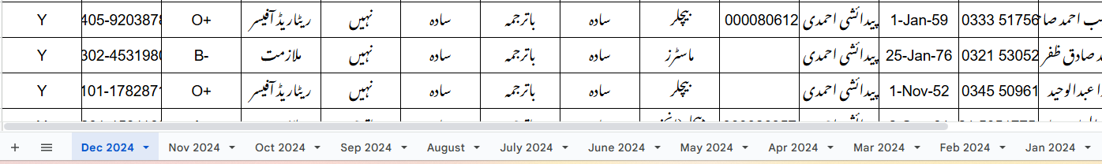
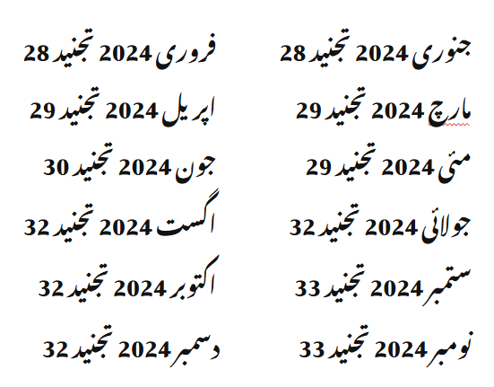
دوران سال 2024 چار دفعہ مورخہ 25 جون 2024، 18 اگست 2024، 10 ستمبر 2024، 12 نومبر2024 کو بذریعہ خط مرکز کو اطلاع کرکے مجلس کی تجنید میں اضافه اور کمی کرائی گئی۔
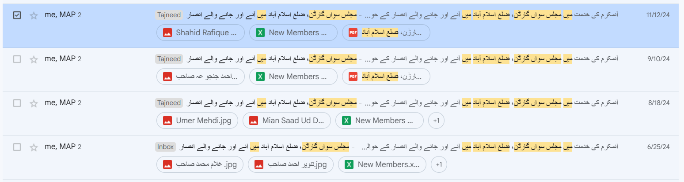
دوران سال 2024 ایک ناصر مجلس سے گئے ہیں اورسات انصار کا تجنید میں اضافہ ہوا ہے۔
مجلس سے جانے والے انصار: مکر م مبشر احمد ورک صاحب۔
مجلس میں آنے والے انصار: مکرم عمر مہدی صاحب، مکرم میاں سعد الدین صاحب، مکرم چودھری سجاد احمد جنجوعہ صاحب، مکرم ملک احمد رضوان صاحب، مکرم شاہد رفیق عالم صاحب اور تنویر احمد صاحب اور مکرم غلام محمد صاحب۔
امسال مجلس میں دو انصار فوت ہوئے ہیں مکرم طاہر وہاب صاحب اور مکرم حفیظ احمد منصور صاحب اس کی مکمل رپورٹ مرکز بھجوائی گئی ہے۔
سال 2025 کی تجنید بروقت مرکز بجھوادی گئی ہے۔
سال کے آغاز میں مجلس کے تین سائقین تھے نیول اینکرج، سواں گارڈن، جناح گارڈن۔
گذشتہ کچھ ماہ سے حزب سواں گارڈن میں انصار کے تجنید میں اضافے کی وجہ سے حزب سواں گارڈن کو بھی دو حصوں میں بانٹ دیا گیا ہے۔
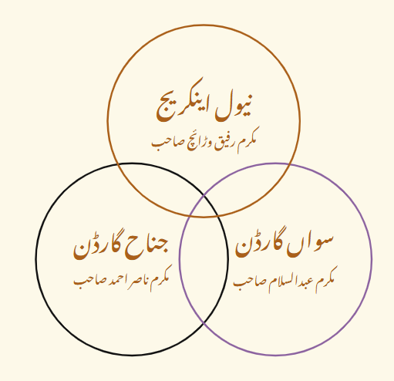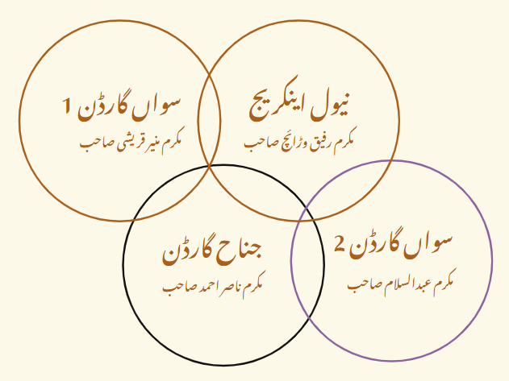
ہر ماہ سائقین کا ۱یک اجلاس ہوا ہے
تجنید کارڈ تمام انصار کے بنے ہوئے ہیں۔
شعبہ عمومی
مجلس میں کل 13 عاملہ ارکان ہیں۔ ہر ماہ دو عاملہ کی میٹنگ ہوئی ہیں۔ اب تک سال میں کل 24 عاملہ کی میٹنگ ہو چکی ہیں۔
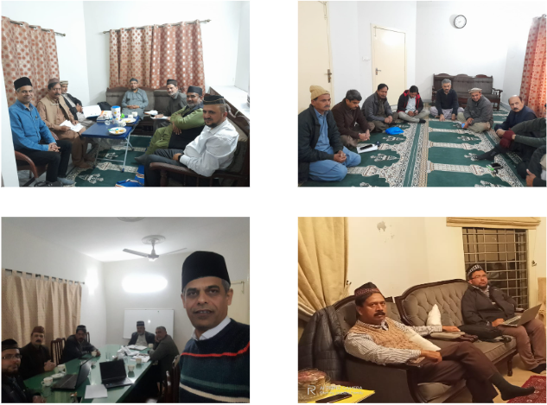
مجلس مٰیں پورے سال میں ہر ماہ ایک اجلاس عام کرایا گیا ہے، کل 12 اجلاس عام ہوئے ہیں۔
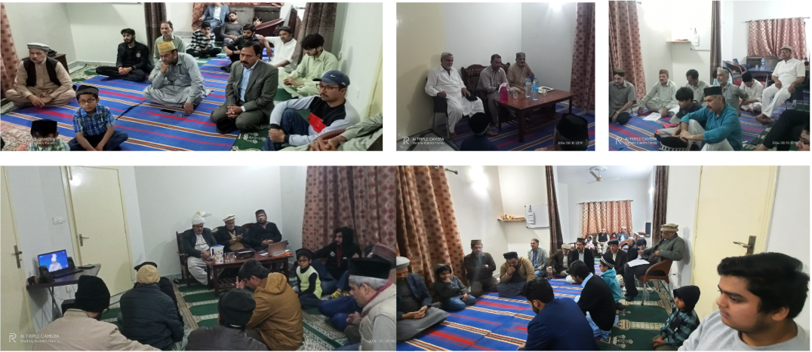
مرکز سے 88 خط موصول ہوئے اور مرکز کو 126 خط لکھے گئے۔
مورخه 13 فروری 2024 کو مجلس کی عاملہ کا ریفریشر کورس کیا گیا۔ ضلعی نمائندے اس میں شامل ہوئے۔
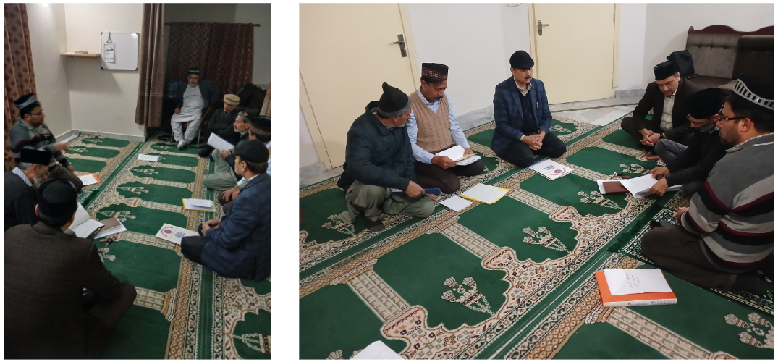
ریفریشر کورس سے قبل تمام شعبه جات ، نائب زعماء اور سائقین کی الگ الگ فائل بنائی گئی ہیں اور اس میں شعبہ کی دستور اساسی کا حصہ پرنٹ کرکے لگایا گیا مرکز سے موصول ہونے والے خط ان فائلوں میں رکھے جاتے ہیں۔
میٹنگ کی کاروائی کو لکھنے کیلئے کاروائی رجسٹر بنایا گیا جس میں تمام میٹنک کی کاروائی کو درج کیا جاتاہے۔
مجلس کا سٹاک لکھنے کیلئے ایک سٹاک رجسٹر بنایا گیا ہے۔ جس میں مجلس فنڈ سے لئے گئے سامان کو درج کیا جاتا ہے۔
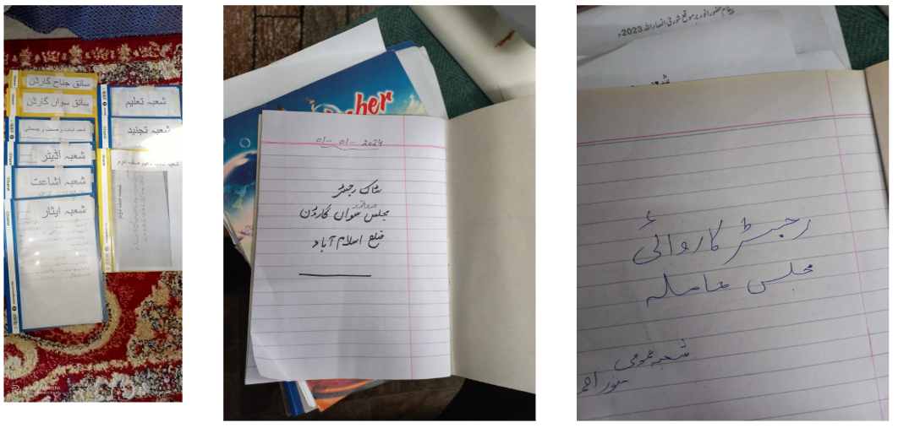
سال کے آغاز میں مرکز کی ہدایت کے مطابق مجلس سواں گارڈن کے تمام انصار سے انفرادی ملاقات کی گئی ہے۔ مجلس میں کل 28 انصار ہیں اور 25 گھرانےتھے۔
تما م انصار کے گھر جا کر سب سے پہلے حضرت خلیفتہ المسیح الخامس ایدہ اللہ تعالی بنصرہ العزیز کا سلام پہچایا گیا ہے۔ مرکز کی ہدایت کے مطابق ان ملاقاتوں میں ہمدردی، خلوص، محبت، پیار، اور دوستانہ ماحول بنانے کی پوری کوشش کی گئی۔
مرکز سے موصول شدہ تجنید فارم ہر ناصر کے گھر جا کر پرکیا گیا ہے۔ مجلس سے جانے والے انصار کا بھی درج کر دیا گیا ہے۔ ایک ناصر ملک سے باہر ہیں ان سے فون پر تفصیلی بات کی گئی ہے۔
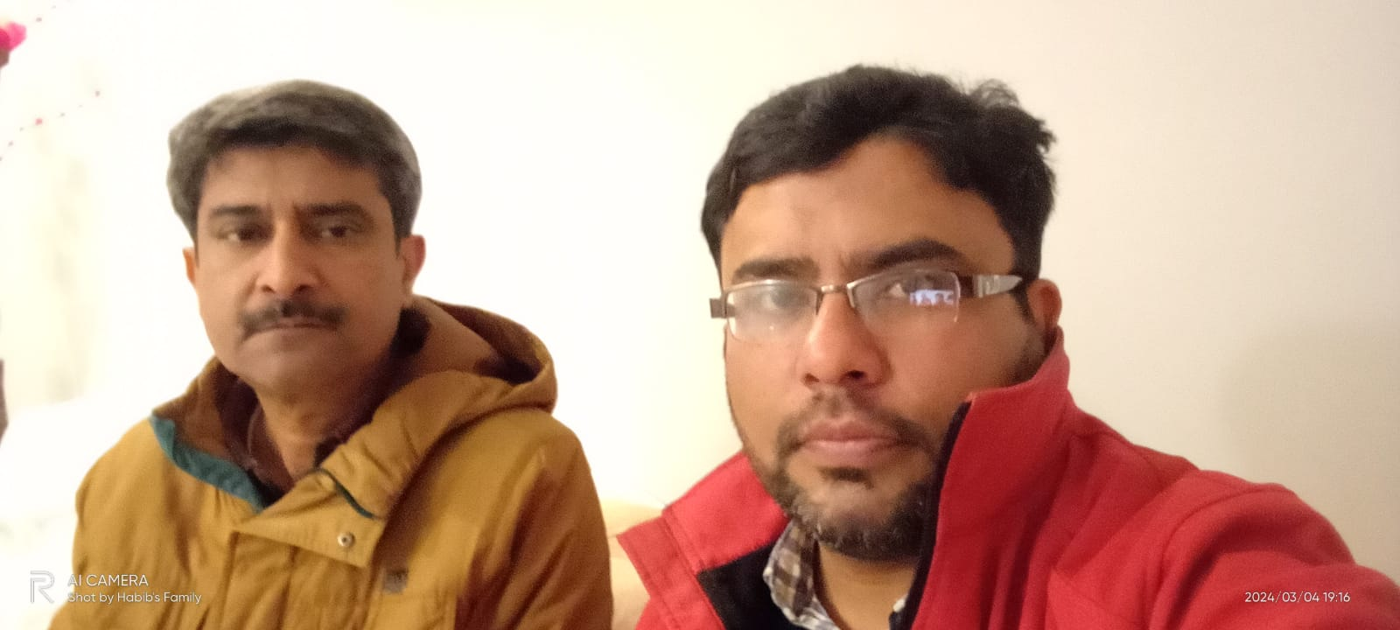 | 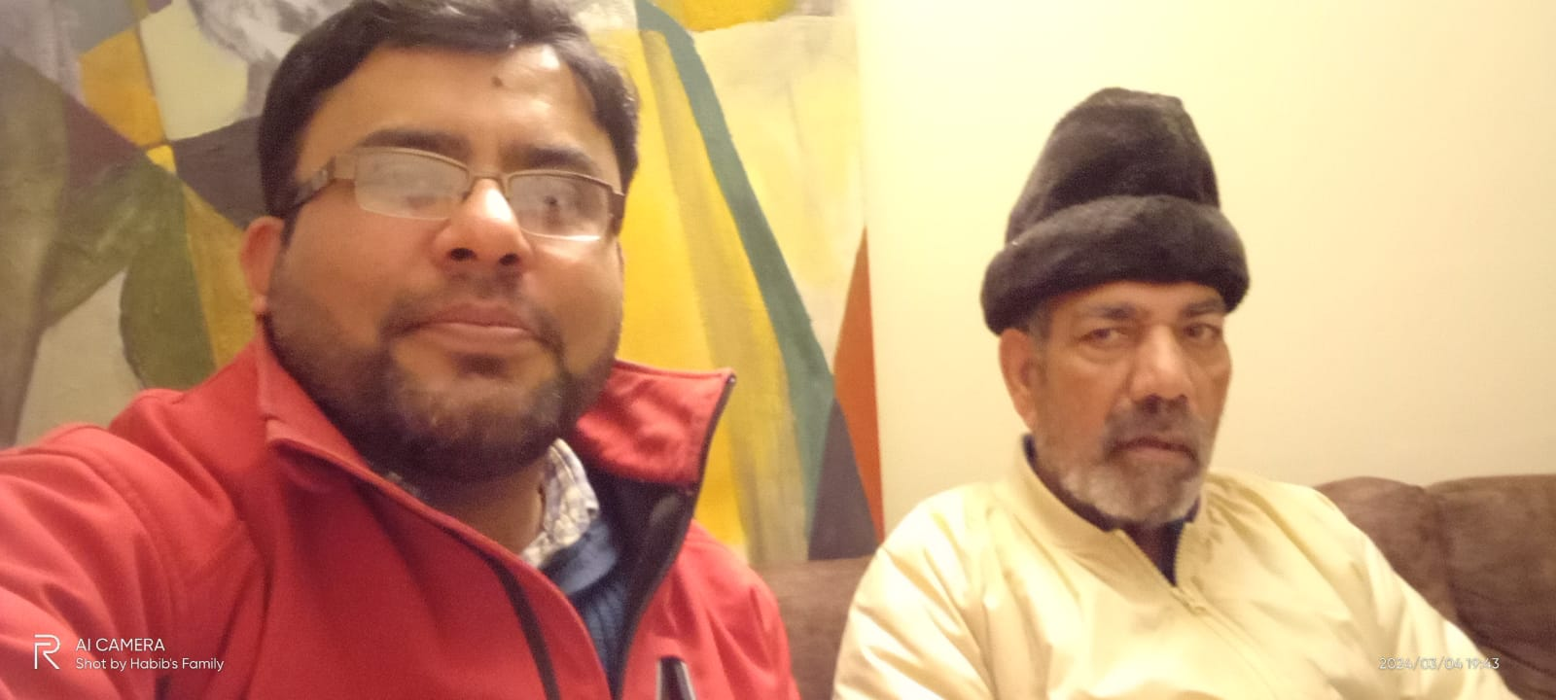
مکرم نصراللہ حشام صاحب | مکرم انوار بخاری صاحب
 | 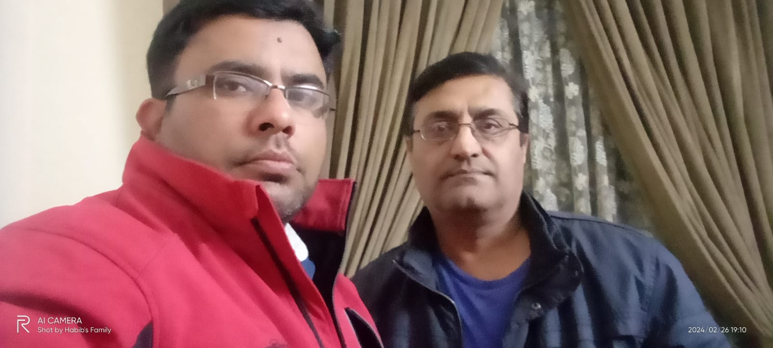
مکرم طاہر وہاب صاحب | مکرم فیصل قمر صاحب
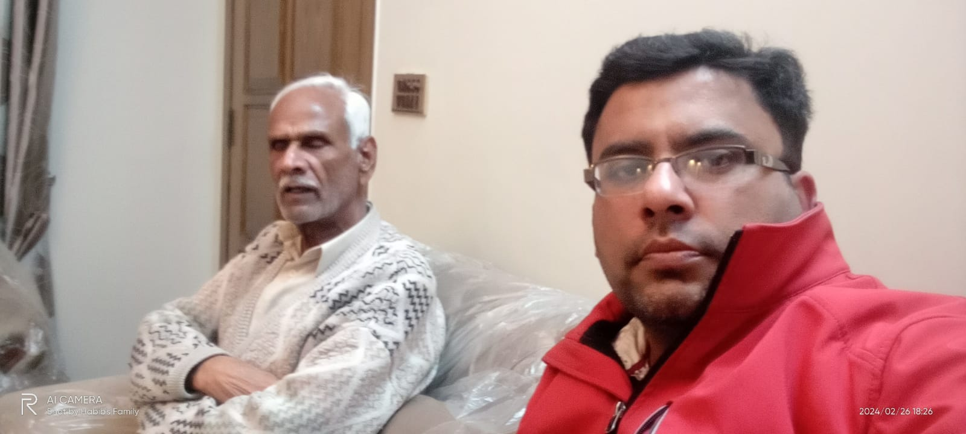 | 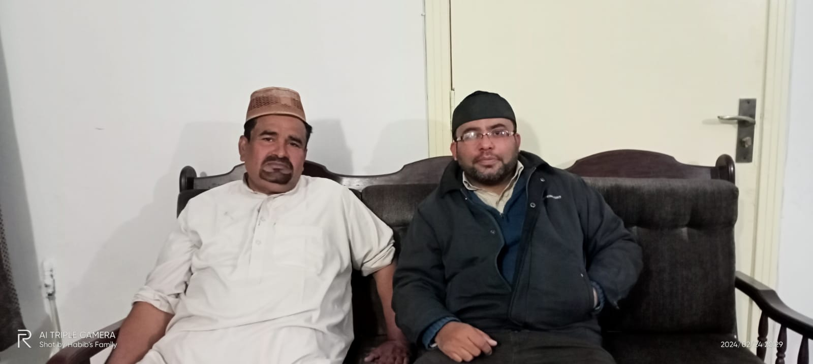
مکرم ملک عبدالعزیز صاحب | مکرم مبشر احمد ورک صاحب
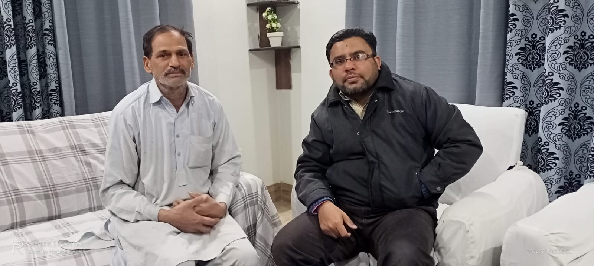 | 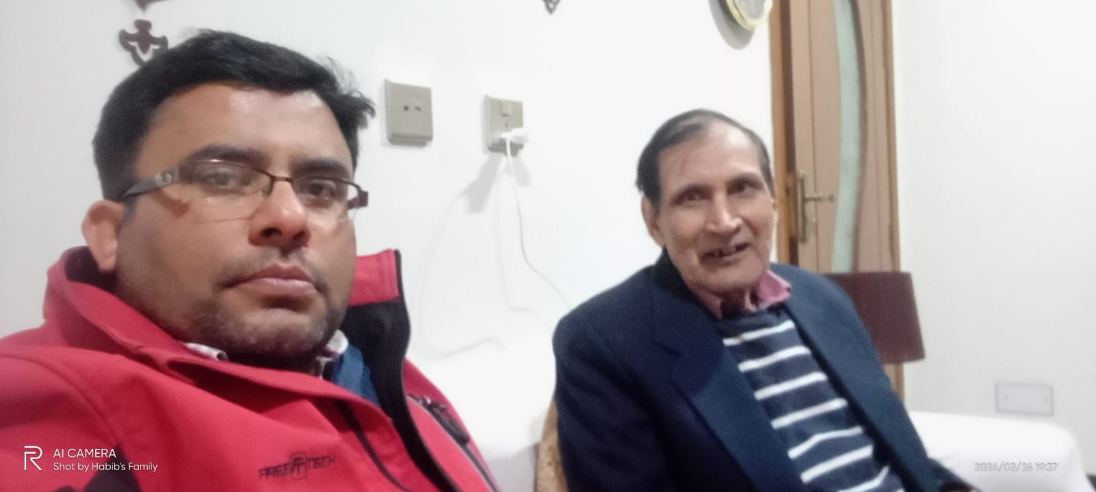
مکرم منیر احمد قریشی صاحب | مکرم مرزا عبدالرزاق صاحب
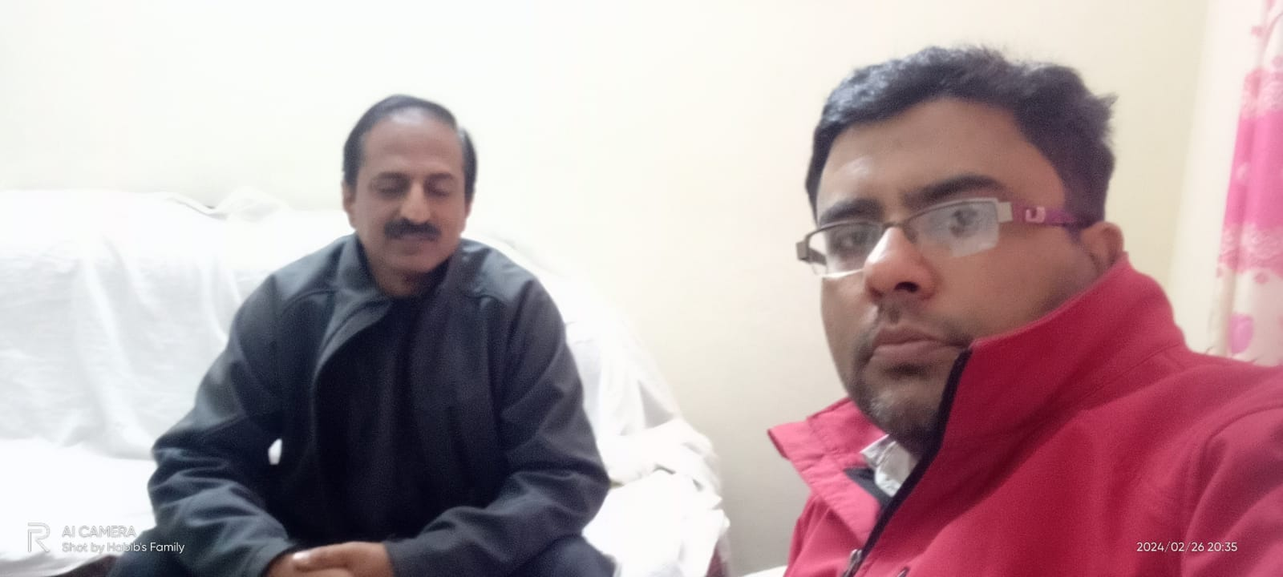 | 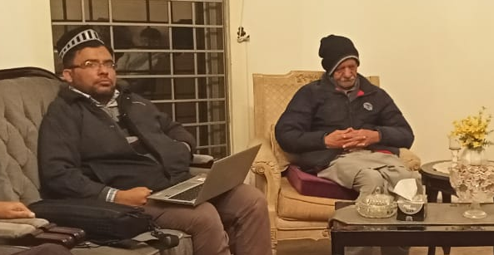
مکرم ناصر احمد ورک صاحب | مکرم حفیظ احمد منصور صاحب
اس کی تفصیلی رپورٹ مرکز کو 18 مارچ 2024 کو بھیجی گئی تھی۔

شعبہ تعلیم
دوران سال 24 سے 28 انصار نے ماہوار کتب کا مطالعہ کیا ہے اور کتب سنی ہے۔
مجلس کے 100 فی صد انصار نماز باترجمعہ جانتے ہیں۔
دوران سال مجلس میں 20 علمی مقابلہ جات ہوئے ہیں اور ان میں اوسطٗ 5 سے 15 انصار شامل ہوئے ہیں۔
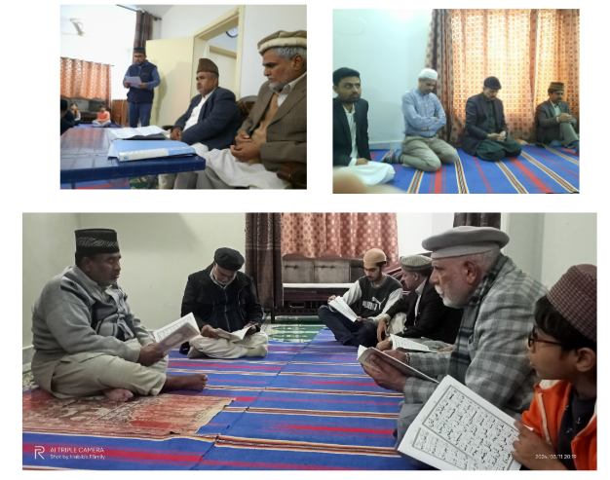
مورخہ 11 اگست 2024 کو ہونے والی ضلعی علمی ریلی میں مجلس کے چھ انصار شامل ہوئے اور انصار نے پانچ مقابلوں میں حصہ لیا۔
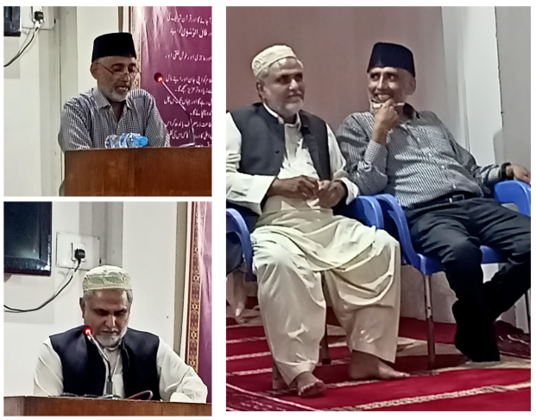
مورخه 22 جولائی، 2024 کو مجلس انصار اللہ سواں گارڈن کو علمی ریلی کرنے کا موقع ملا ہے۔ اس علمی ریلی میں مرکزی نصاب کے تحت چار مقابلے کرائے گئے کل چار انصار شامل ہوئے۔ رپورٹ بروقت مرکز بجھوائئ گئی۔
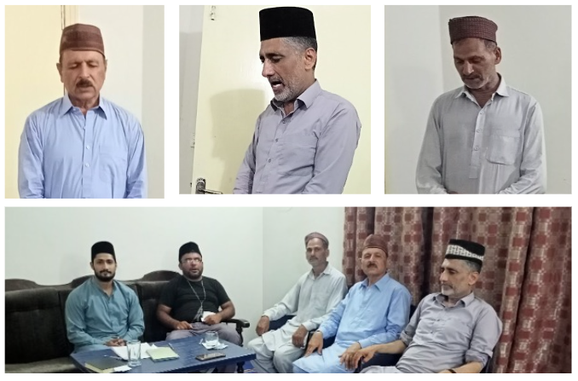
دوران سال مجلس میں 86 مجلس حسن بیان ہوئے ہیں اور ان میں اوسطٗ 5 سے 15 انصار شامل ہوئے ہیں۔
دوران سال مجلس کے دو انصار نے مقابلہ مضمون نویسی۔ حفظان صحت کی ضرورت اہمیت وطریق۔ میں اپنے مضمون ضلع میں جمع کرائے ہیں ۔

شعبہ تعلیم و القرآن وو قف عارضی
مجلس کے 100 فی صد انصار ناضرہ قرآن مجید جانتے ہیں۔
دوران سال مجلس میں دو نماز سنٹرز پر 218 ناضرہ و ترجمہ کلاسیز کا انعقاد کیا گیا۔
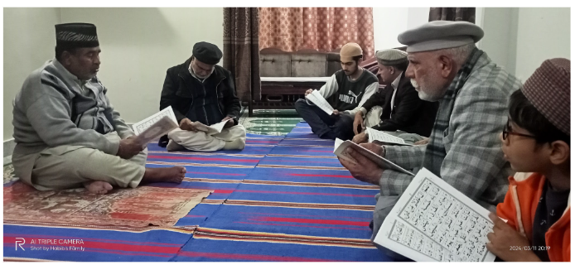
مجلس میں پانچ ایسے انصار ہیں جو قرآن شریف کا مکمل ترجمہ جانتے ہیں۔
مجلس میں پندرہ سےااٹھارہ ایسے انصار ہیں جو روزانہ قرآن شریف کا ترجمہ پڑھتے ہیں۔
اب تک مجلس سے 8 وقف عارضی کے فارم فل کروائے جا چکے ہیں6 رپورٹس مرکز بجھوائی جا چکی ہیں۔ ۲ وقف عارضی اگلے ماہ شروع ہو رہی ہیں۔

شعبہ تربیت
دوران سال مجلس میں ہر ماہ ایک میٹنگ قیام نماز کی اور ایک تربیتی کمیٹی کی میٹنگ ہوئی ہے۔
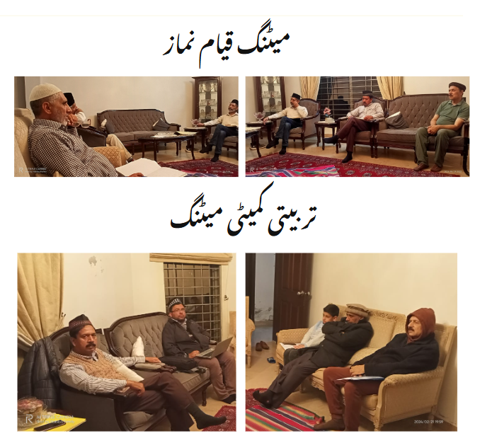
مجلس میں 33 میں سے 32 انصار پنجوقہ نماز ادا کر رہے ہیں۔ 24 انصار نماز باجماعت ادا کرتے ہیں۔ 26 انصار جمعہ کی نماز ادا کرتے ہیں۔ 28 انصار حضور اقدس کا خطبہ جمعہ سنتے ہیں۔ 20 انصار نماز تہجد ادا کرتے ہیں۔ 24 انصار قرآن مجید کی تلاوت کرتے ہیں۔ روزانہ دونفل ادا کرنے والے انصار کی تعداد 21 اور 2انصار جمعرات کا روزہ رکھتے ہیں۔ ایم ٹی اے سے استعفادہ کرنے والے انصار 28 ہیں اور مجلس میں کل 28 گھرانے ہیں جس میں انصار رہتے ہیں۔
مرکز کی ہدایت کے مطابق فیصلہ جات شوریٰ 2023 کی ترسیل %100انصار تک کر دی گئی تھی۔ یہ ترسیل بزریعہ ای میل اور پرنٹ کی گئی تھی۔ %100 انصار سے انکا مطالعہ کرایاتھا ۔ 26 مارچ 2024 کو اسکی رپورٹ مرکز بھیجی گئی۔
فیصلہ جات شوریٰ پر تفصیلی گفتگو کرنے کیلئے 21 مارچ 2024 کو ایک عاملہ کا اجلاس منعقد کیا گیا تھا۔ جس میں مجلس انصار اللہ کے عاملہ کے 10 ممبراور مجموعی طور پر12 انصار شامل ہوئےتھے۔
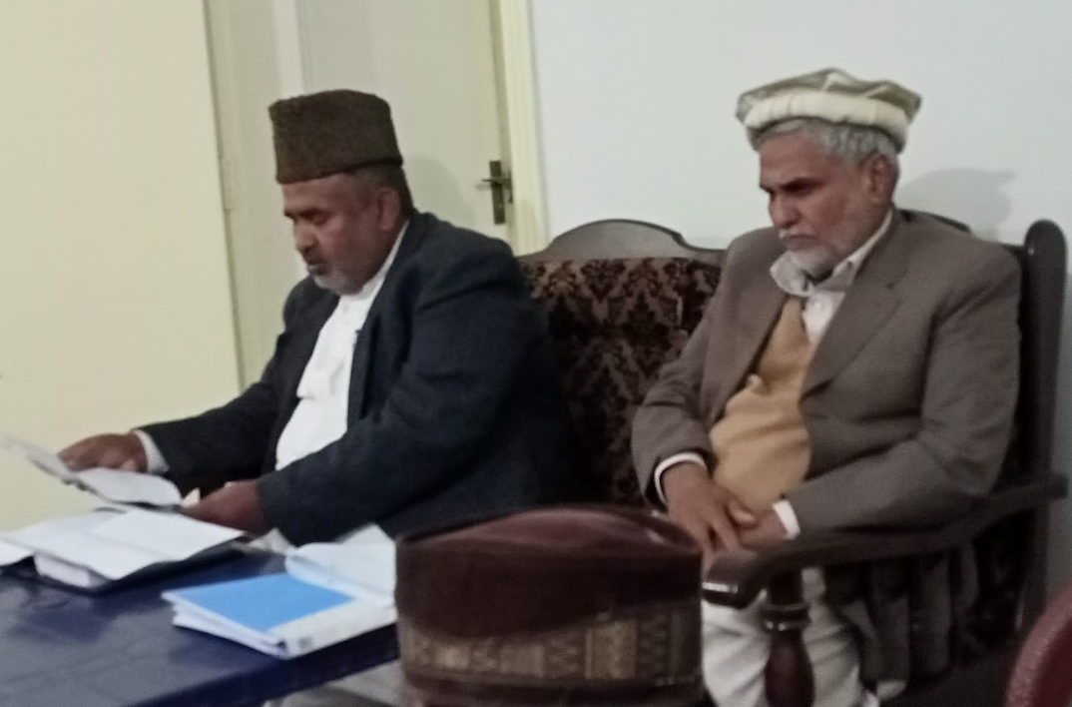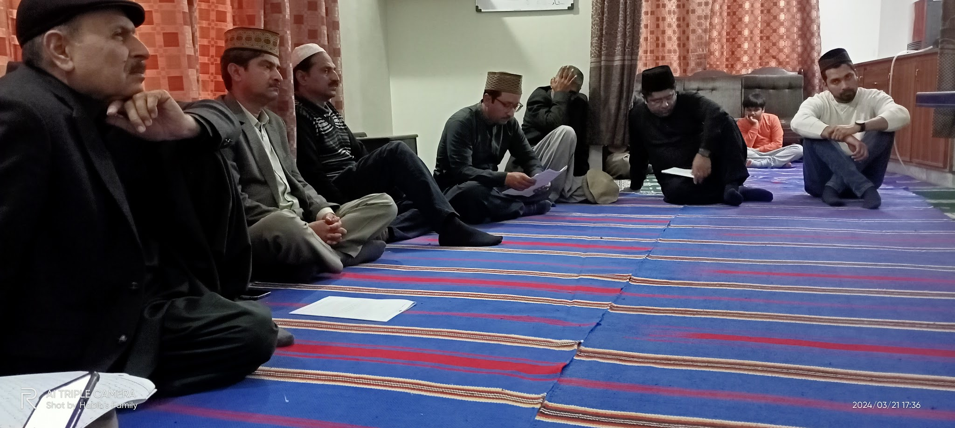
تعمیل فیصلہ جات شوری 2024 مجلس انصاراللہ سواں گارڈن ضلع اسلام آباد کی ہر سہ ماہی کی رپورٹ بروقت مرکز بھیجی گئی ہے
عشرہ تربیت:
مجلس سواں گارڈن میں عشرہ تربیت 31 مئی تا 09 جون بھرپور طریقے سے منایا گیا۔مجلس کی کل تجنید 28 ہے۔ جس میں 12 انصار صف اول کے اور 16 انصار صف دوم کے ہیں ۔ مفصل رپورٹ فارم پر بناکر لف کر دی گئی ہے۔
یومِ صلوٰۃ :
09 جون بروز اتوار ضلع کی ہدایت پر مجلس میں یومِ صلوٰۃ منایا گیا، سوان گارڈن میں بیت الاحسان کے نماز سنٹر پر صبح 15 :3 پر باجماعت نماز تہجد ادا گی گئی جس میں مجلس کے 5 انصار شامل ہوئے۔ باقی 14 انصار نے نماز تہجد گھروں میں ادا کی۔
18اگست، 2024 کو یومِ صلوٰۃ بھرپور طریقے سے منایا گیا۔سواں گارڈن میں بیت الاحسان کے نماز سنٹر پر صبح 15 :3 پر باجماعت نماز تہجد ادا گی گئی جس میں مجلس کے 3 انصار شامل ہوئے۔ باقی 13 انصار نے نماز تہجد گھروں میں ادا کی۔
21جولائی، 2024 کو یومِ صلوٰۃ بھرپور طریقے سے منایا گیا۔سواں گارڈن میں بیت الاحسان کے نماز سنٹر پر صبح 15 :3 پر باجماعت نماز تہجد ادا گی گئی جس میں مجلس کے 5 انصار شامل ہوئے۔ باقی12 انصار نے نماز تہجد گھروں میں ادا کی۔
مجلس سواں گارڈن میں یومِ صلوٰۃ 22 دسمبر، 2024 کو بھرپور طریقے سے منایا گیا۔سواں گارڈن میں بیت الاحسان کے نماز سنٹر پر صبح 00 :5 پر باجماعت نماز تہجد ادا گی گئی جس میں مجلس کے 7 انصار شامل ہوئے۔ باقی 16 انصار نے نماز تہجد گھروں میں ادا کی۔

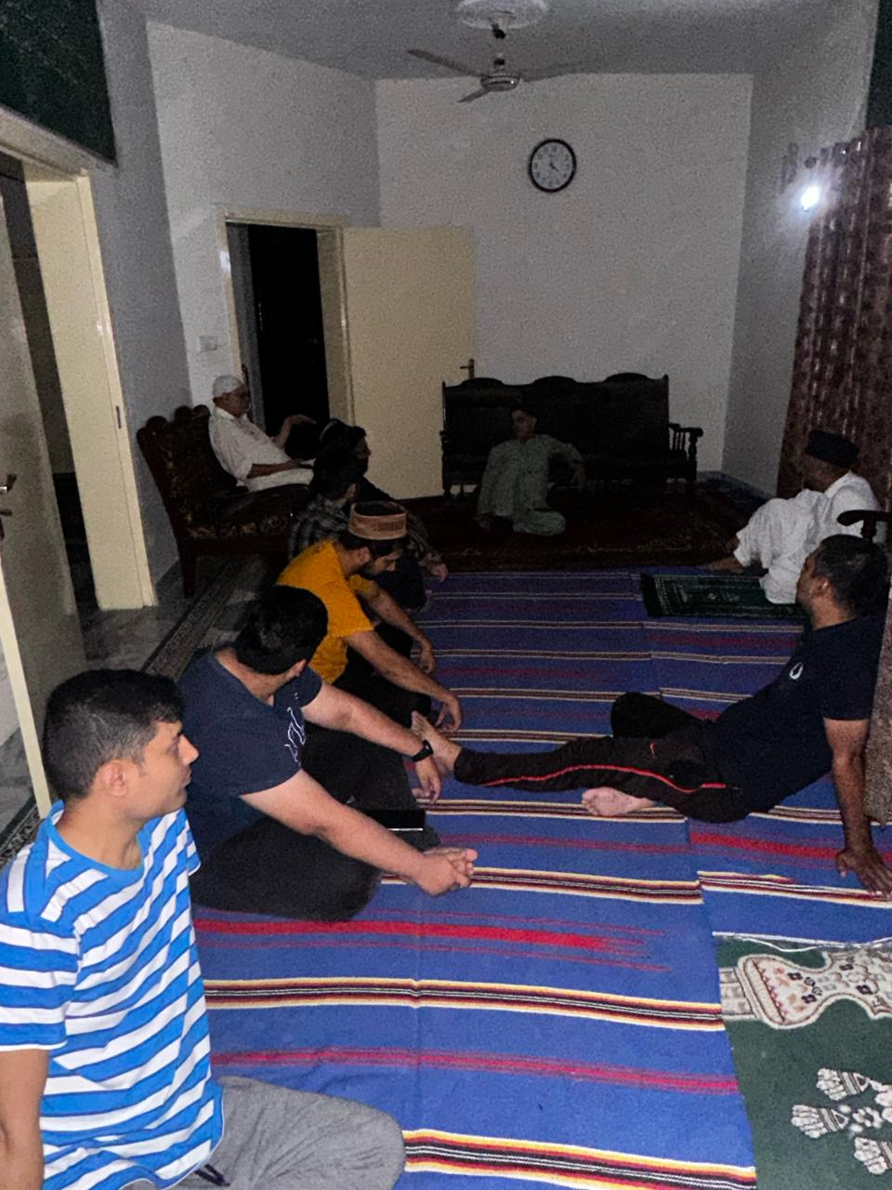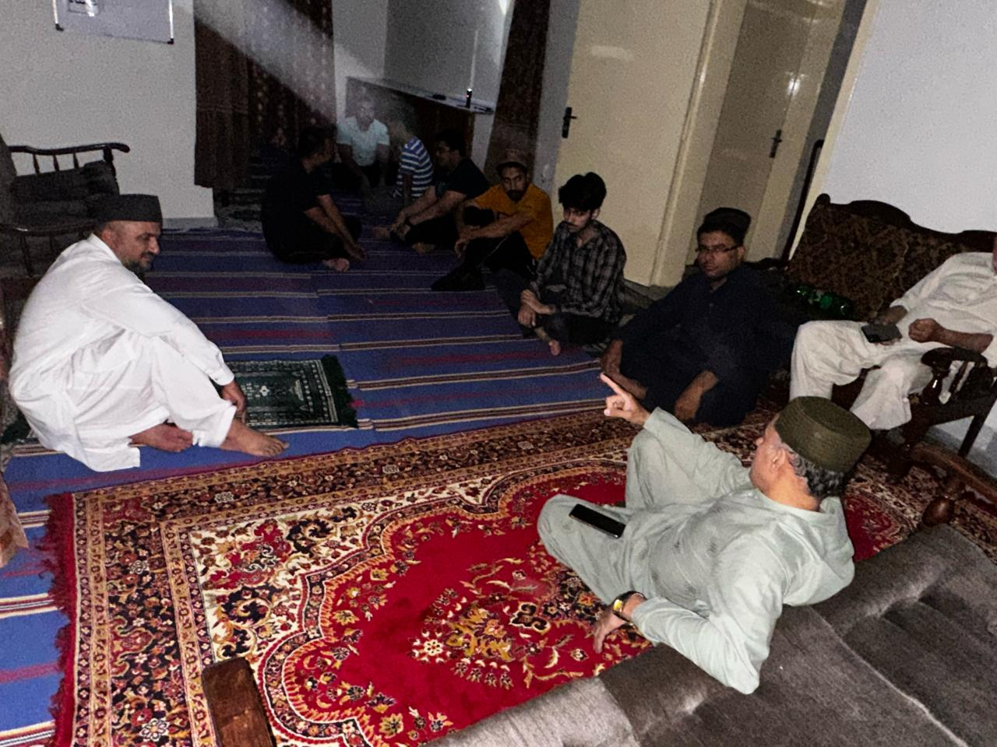
09 جون بروز اتوار تہجد نماز کے بعد کے کچھ مناظر

مرکز کی ہدایت کے مطابق پیغام حضور اقدس برموقع شوریٰ انصارالله 2024 کی ترسیل %100 انصار تک کی گئی ۔ یہ ترسیل بذریعہ پرنٹ اور ای میل کی گئی ۔ %100 انصار نے انکا مطالعہ بھی کر لیا ہےاورانصار بھائیوں نے شوریٰ پیغام پڑھنے کے بعد حضور انور کے ان ارشادات پر کما حقہ عمل کرنے کا بھی عہد کیا۔ 26 دسمبر 2024 کو اسکی رپورٹ مرکز بھیجی گئی۔
مرکز کی ہدایت کے مطابق حضور انور کا پیغام برموقع شوریٰ انصارالله 2023 اجلاس عام، مجلس کے سنٹرز اور انفرادی رابطوں کے ذریعے انصار کو سنایا گیا اور 18 فروری 2024 کو اسکی رپورٹ مرکز بھیجی گئی۔

شعبہ تربیت نومبائعین
مجلس میں کوئی نومبائعین نہیں ہے لیکن شعبہ کی رپورٹ ہر ماہ مرکز جاتی ہے۔
شعبہ اصلاح و ارشاد
دوران سال مجلس میں ہر ماہ ایک اجلاس کمیٹی اصلاح و ارشاد ہواہے۔
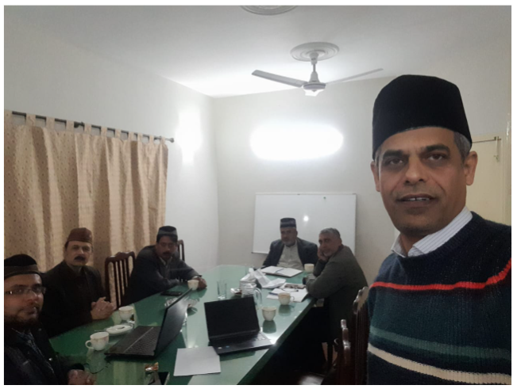
دوران سال مجلس میں 14 اجلاس بزم ارشاد ہوئے ہیں اور ان اجلاسات میں 8 سے 15 انصار شامل ہوئے ہیں۔
اسی طرح ہر ماہ ایک جلسہ سیرت النبی کیا گیا جس کے ساتھ ۱یک عدد سی ڈی کلاس کا انعقاد کیا گیا ہے جس میں بھی ہر ماہ 8 سے 15 انصار شامل ہوئے ہیں۔
مرکز کی ہدایت پر دس سے بارہ انصار کو تمام سہ ماہی میں وفات مسیح، اجرا؍ نبوت اور صداقت حضرت مسیح موعود کی مقررہ آیات یاد کروائیں گئیں۔
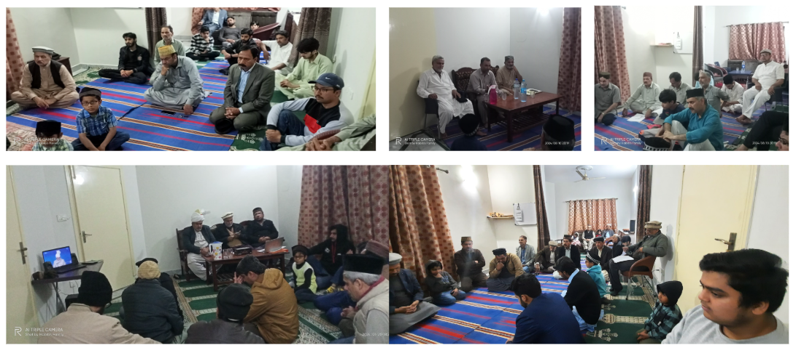
دوران سال انصار نے 334 مہمانوں کی چائے یا کھانے سے دعوت کی ہے، 110 مہمانوں کو خوشیوں میں شامل کیا ہے، 120 مہمانوں کی خوشیوں میں شامل ہوئے ہیں اور 200 مریضوں کی بیمار پرسی کی ہے۔
شعبہ ایثار
دوران سال انصار نے 518 مستحقین کو کھانا مہیا کیا ہے، 215 مریضوں کی تیمارداری کی گئی، 447مستحقین کی 440,000 روپے کی مالی مدد کی گئی، 160 کلو گندم و راشن مستحقین و دیا گیا، 60 کپڑے عطیہ کئے گئے اور ایک ناصرکے زیر کفالت ایک طالب علم ہے۔ چھ انصار نے دوران سال عطیہ خون دیا ہے۔
دوران سال ہر ماہ ایک یا دو وقار عمل ہوئے ہیں کل 13 وقار عمل ہوئے ہیں زیادہ تر وقار عمل بیت الاحسان میں ہوئے ہیں۔
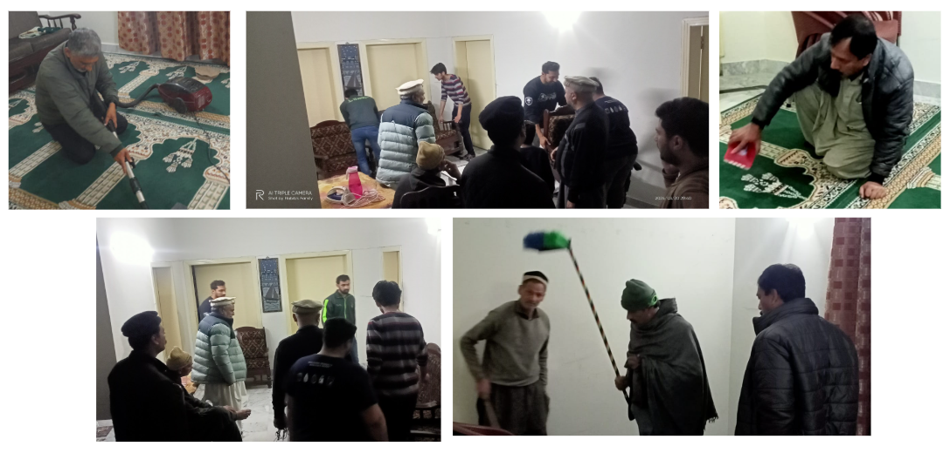
دوران سال ضلع کی طرف سے قیدیوں کی رہائی کی تحریک چلائی گئی جس میں مختلف جیلوں میں بند قیدیوں کو رہا کرایا گیا۔ مجلس کی طرف سے نوے ہزار کی مدد اس تحریک میں کی گئی۔
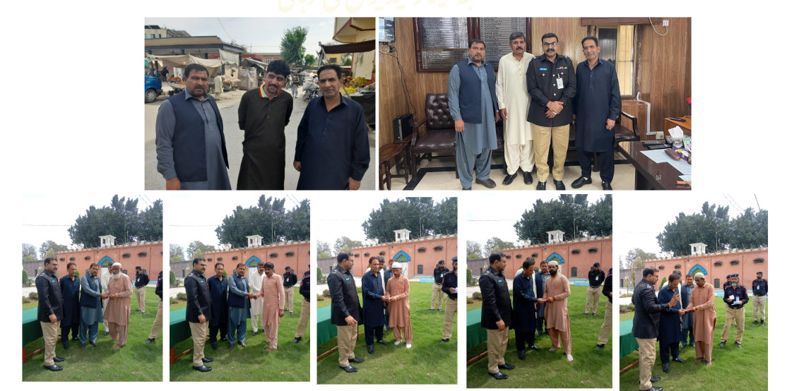
01 تا 10 اپریل 2024 مجلس سواں گارڈن، ضلع اسلام آباد عشرہ ایثار منایا گیا جسکی مکمل رپورٹ 16 اپریل 2024 کو مرکز بھیجی گئ۔

شعبہ ذہانت و صحت و جسمانی
اس شعبہ کے تحت روزانہ 15 سے 18 انصار ورزش یا سیر کرتے ہیں۔
مجلس مٰیں ٹیبل ٹینس کی سہولت موجود ہے 3 سے 4 انصار یہ کھیل کھیلتے ہیں۔
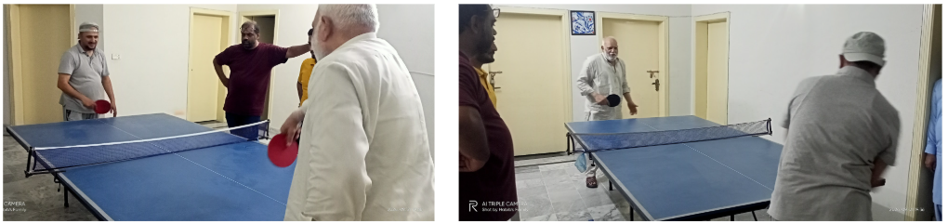
دوران سال سیر و تفریح کیلے مجلس میں پانچ عدد کھانے، ناشتے اور باربی کیو کے پروگرام بنائے گئے ہیں جس میں ناشتوں کا خاص مقصد نئے آنے والے انصار کو مجلس کے انصار سے آشناء کرنا تھا۔
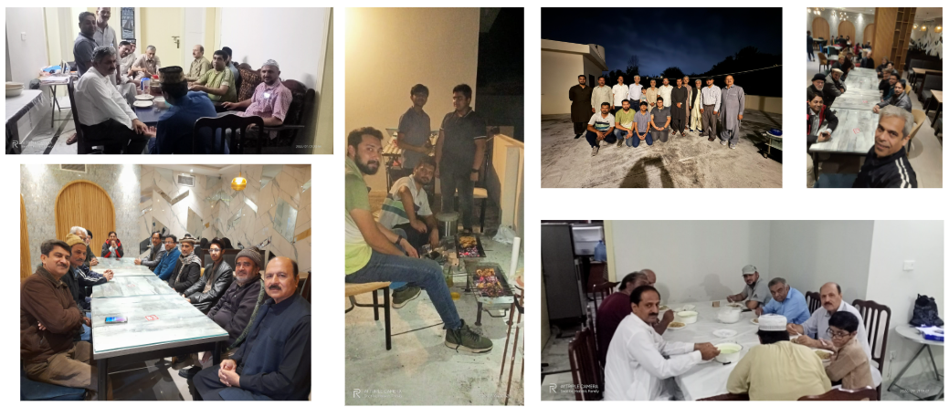
امسال مورخہ 21 ستمبر 2024 کو مجلس میں سپورٹس ریلی کرائی گئی۔ کل آٹھ کھیل کھیلے گئے
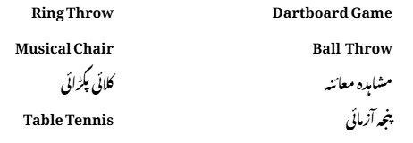
اس سپورٹس ریلی میں کل 10 انصار نے حصہ لیا۔
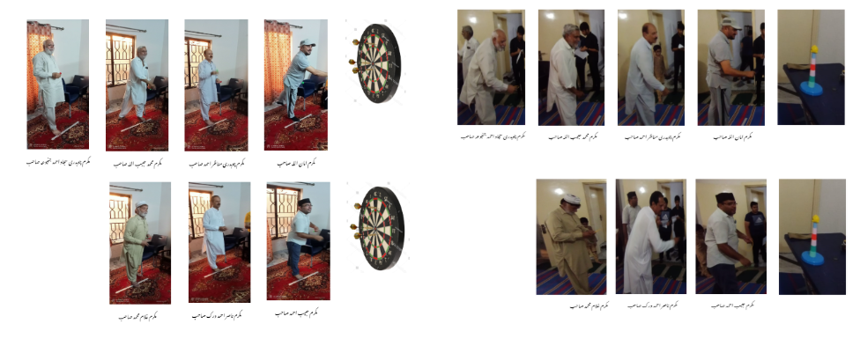
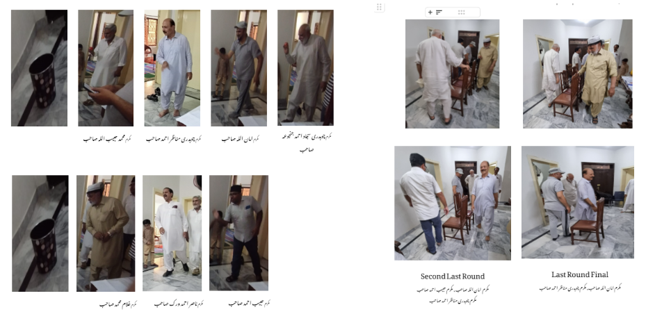
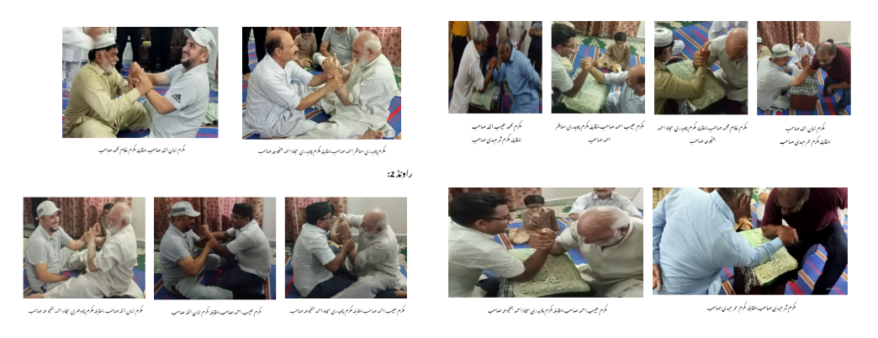
شعبہ صف دوم
مجلس کے کل تین انصار کے پاس سائیکل ہے۔
مجلس سواں گارڈن ضلع اسلام آباد میں عشرہ صف دوم مقررہ تاریخ 19 تا 28 اپریل بھرپور طریقے سے منایا گیا۔
مجلس میں صف دوم کے تمام غیر موصیان سے انفرادی رابطہ کیا گیا ، وصیت کے بابرکت نظام میں شامل ہونے کی ترغیب دلائی گئی ، دور ان عشرہ مجلس کے تمام انصار کو رسالہ الوصیت پڑھنے کی طرف خاص توجہ دلائی گئی اور 5 غیر موصی انصار کو پڑھایا بھی گیا۔
دوران عشرہ مجلس میں دو مقام پر سائیکل سفر کا انتطام کیا گیا،
22 اپریل کو نیول اینکرج میں سائیکل سفر کا انتطام کیا گیا جس میں 5 انصار نے حصہ لیا۔
23 اپریل کو سواں گارڈن کے ایریا میں سائیکل سفر کا انتطام کیا گیا جس میں 3 انصار 1 خادم نے حصہ لیا۔
یہ رپورٹ 8 مئی، 2024 کومرکز بھیجی گئی تھی۔
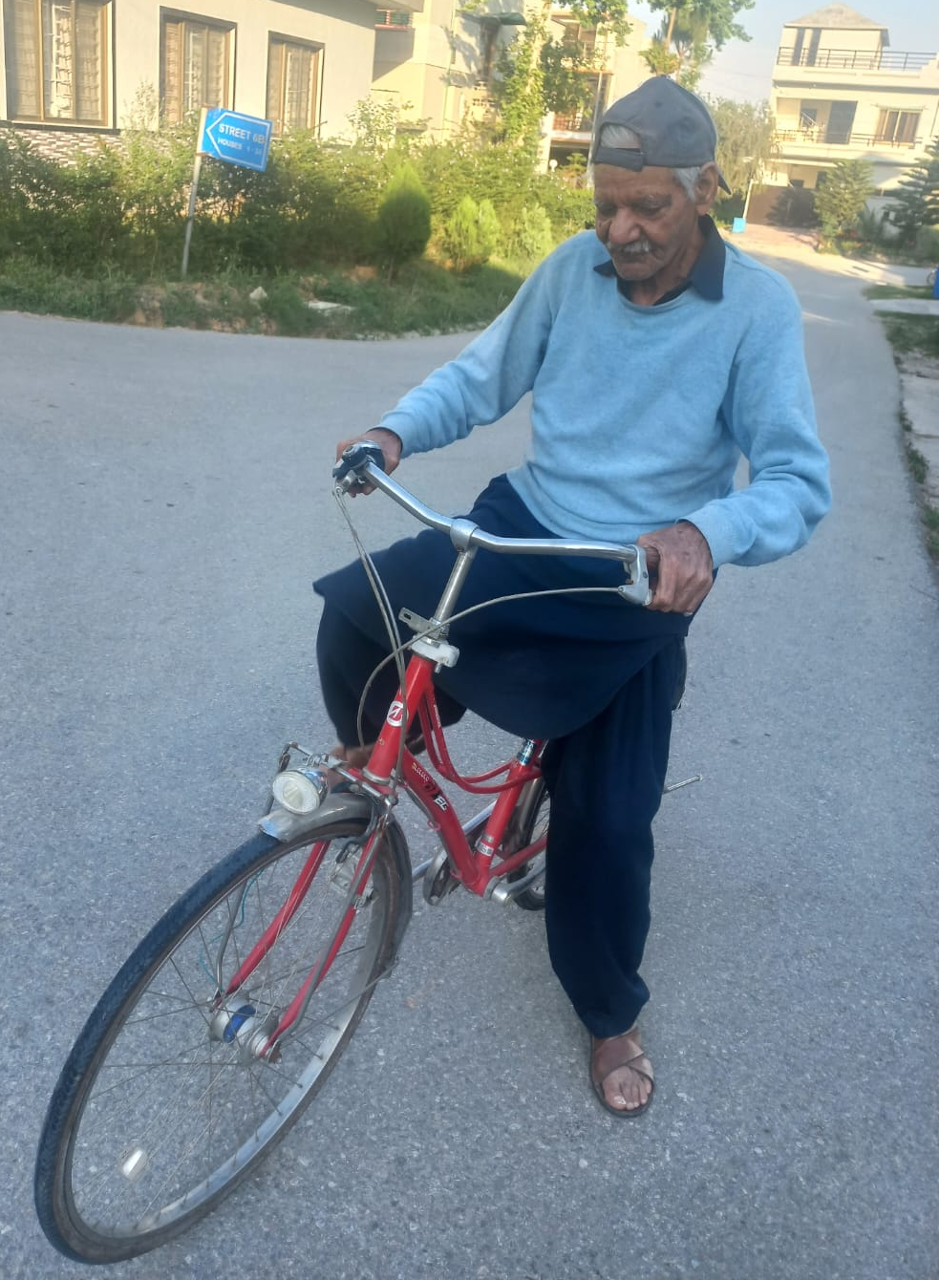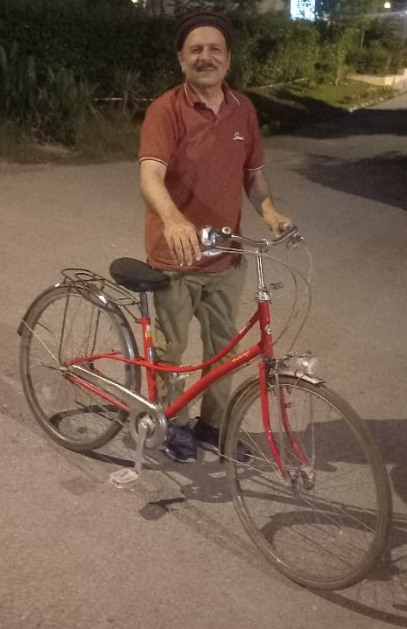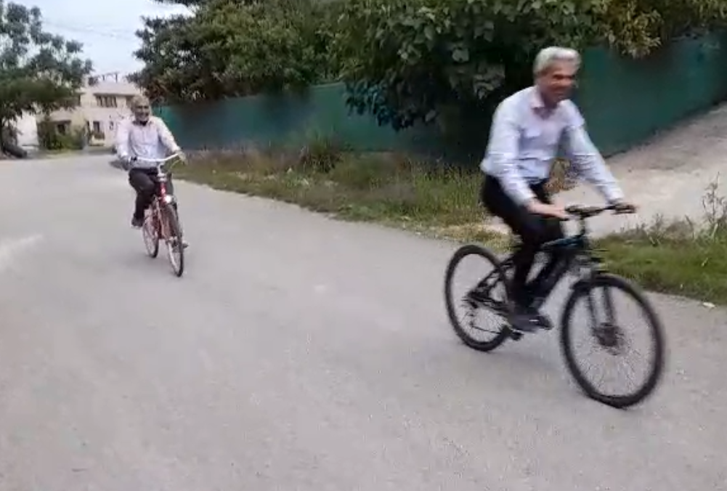
سائیکل سفر نیول اینکرج

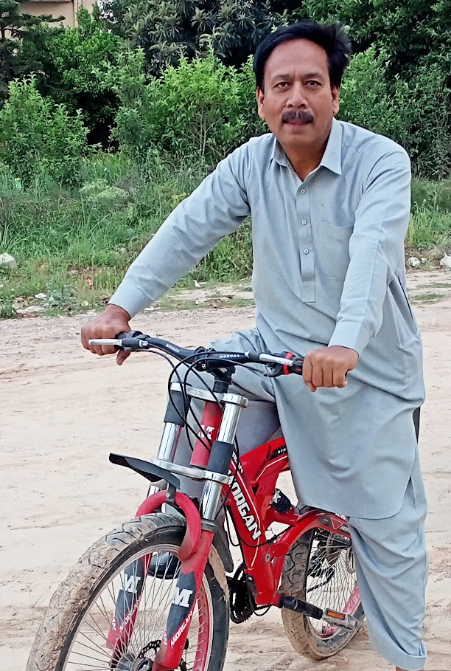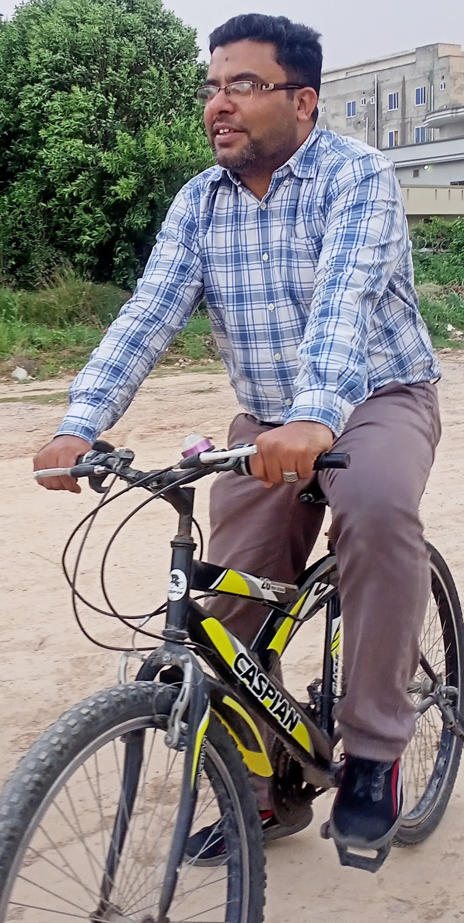
سائیکل سفرسواں گارڈن
مجلس کے 16 انصار موصی ہیں جو کہ مجلس کی تجنید کا 50 فی صد بنتا ہے۔ غیر موصی انصار کو بھی وصیت کی تحریک کی جاتی رہی ہے۔

شعبہ اشاعت
شعبہ اشاعت کے تحت مجلس میں ہونے والے تمام اجلاس عام، علمی و سپورٹس ریلی عشروں اور ہر قسم کی کاروائی کی کارگزاری رپورٹ بمعہ تصاویر مرکز بھجوائے گئی ہے۔
مجلس میں ایک شاعر مکرم عبدالرزاق صاحب کی نظمیں بھی شعبہ اشاعت کے تحت مرکز بھیجیں گئی ہیں۔

شعبہ تحریک جدید
مجلس کے سو فی صد انصار تحریک جدید کی بابرکت تحریک میں شامل ہیں۔
مجلس کے انصار کل وعدہ سال گذشتہ 276,390 روپے تھا اور امسال انصار اللہ کا کل وعدہ 347,610 روپے ہے
جو کہ مکمل وصول کیا جا چکا ہے۔
مرکز کی ہدایت کے مطابق مجلس سواں گارڈن میں عشرہ تحریک جدید 01 تا 10 مارچ 2024 بھرپور طریقے سے منایا گیا۔ تمام ایسے انصارجن کا بقایا موجود تھاان سے انفرادی رابطے کئے گئے اور دوران عشرہ چندہ تحریک جدید کی ادائیگی کی طرف خاص توجہ دلائی گئی۔
مجلس میں دوران عشرہ 12 انصار سے 75,650 روپے چندہ تحریک جدید وصول کیا گیا ہے-

شعبہ وقف جدید
مجلس کے سو فی صد انصار وقف جدید کی بابرکت تحریک میں شامل ہیں۔
مجلس کے انصار کل وعدہ سال گذشتہ 197,160 روپے تھا اور امسال انصار اللہ کا کل وعدہ 229,300 روپے ہے
جو کہ 180,000 روپے وصول کیا جا چکا ہے۔
معاونین خصوصی کی کل تعداد سات ہے جس میں میار اول کے تین اور معیار دوم کے چار ہیں۔

شعبہ مال
مجلس کے تمام انصار انصار اللہ کے بجٹ میں شامل ہیں۔
دوران سال تجنید میں شامل ہونے والے تمام انصار کو تجنید کے ساتھ ساتھ بجٹ میں بھی شامل کیا گیا ہے اور ایک ناصر جو مجلس سے گئے ہیں انکے جانے کی وجہ سے بحٹ میں کمی بھی کی گئ۔ مورخہ 22 جولائی 2024 کو مرکز سے بجٹ مجلس انصار اللہ سواں گارڈن میں تبدیلی کرائی گئی اور چندہ مجلس 329،912 اور چنداجتماع 41،240 روپے کی منظوری لی گئی۔
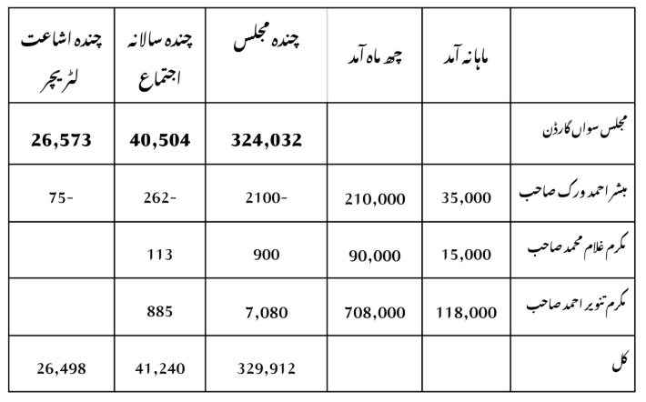
مورخہ ۱2 ستمبر 2024 کو مرکز سے دوبار بجٹ مجلس انصار اللہ سواں گارڈن میں تبدیلی کرائی گئی اور چندہ مجلس 358،498 اور چنده اجتماع 44،813 روپے کی منظوری لی گئی۔
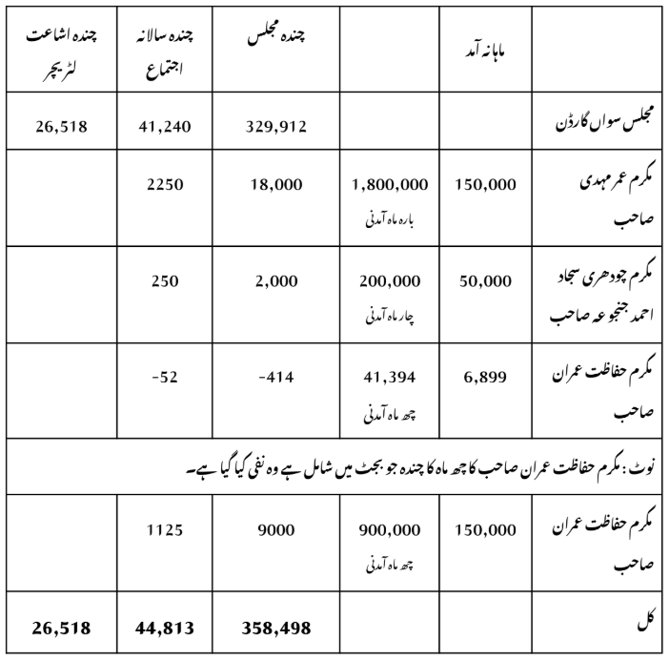
اللہ کے ٖفضل سے 31 دسمبر 2024 تک مجلس سواں گارڈن شعبہ مال نے مندجہ ذیل چندہ کی وصولی کی ہے ۔
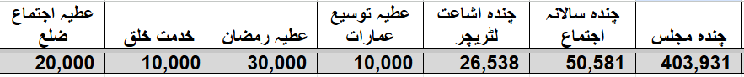
مرکز سے موصول شدہ رپورٹ
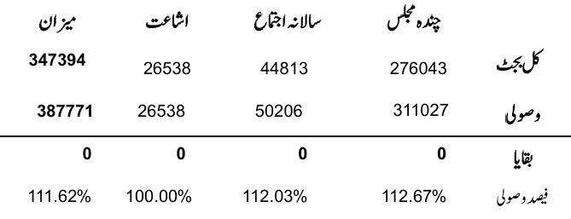
اللہ کے فضل سے سال کے آغاز میں منظور شدہ بجٹ 2024 کے مطابق چندہ مجلس 324,032 روپے اور چنده اجتماع 40,504 روپے تھا۔
سال 2024 کے آخر تک سال 2024 کے پہلے منظور شدہ بجٹ کے مطابق چندہ مجلس % 124.65 کے اضافے سے 403,931 روپے اور چندہ اجتماع % 123.95 کے اضافے سے 50,206 روپے وصول کیا گیا۔
اسی طرح مرکز کے آخری منظور شدہ بجٹ کے مطابق چندہ مجلس % 112.67 کے اضافے سے 403,931 روپے اور چندہ اجتماع % 112.03 کے اضافے سے 50,206 روپے وصول کیا گیا۔
سال 2025 کا بجٹ بھی بنا کر بروقت مرکز بجھوا دیا گیا ہے۔

شعبہ آڈٹ
ہر ماہ مجلس کا ایک بار آڈٹ کیا جاتا ہے۔
آمد و ترسیل ضلع و مرکز کی تمام رسیدوں کا حساب چیک کیا جاتا ہےَ۔
اخراجات کے بل بنا کر الگ فائل میں رکھے جاتے ہیں۔
ماہ اگست میں ضلع کی سطح پر آڈٹ کروایا گیا ہے۔
ماہ نومبر میں مجلس کا مرکزی آڈٹ ہوا ہے۔
آخر پر خاکسار تمام معزز مہمانوں اور شرکاء کا دل سے شکر گزار ہےَ کہ اس اجتماع میں شامل ہوئے ہیں۔
اللہ تعالی ہم سب کہ خدمت دیں کی توفیق عطا فرمائے۔ امین
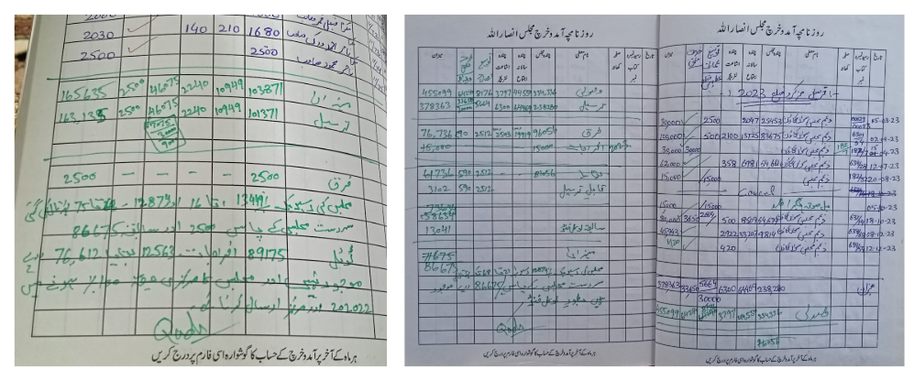

اجتماع مجلس انصار 2024 ضلع اسلام آباد
مورخہ 20 اکتوبر 2024 بروز اتوار ضلع اسلام آباد نے اپنا تربیتی اجتماع منعقد کیا جس میں مجلس انصار اللہ سواں گارڈن نے بھرپور طریقے سے شمولت اختیار کی ۔
ضلع اسلام آباد کی عاملہ ارکان سے اجتماع کی خبر ملتے ہی مجلس سواں گارڈن میں عاملہ کی میٹنگ میں شعبہ عمومی کو متحرک کیا گیا۔پہلے مرحلے میں ضلع کی طرف سے موصول شدہ اطلاع نامہ کی کاپی تمام سائقین کو دی گئی۔ سائقین نے اپنے انصار سے اطلاع نامہ پر دستخط کروائے۔
دوسرے مرحلے میں تمام انصار کو ذعیم اعلیٰ ضلع اسلام آباد کی طرف سے اجتماع میں شمولیت کے دعوعتی خطوط دیے گئے۔ خاکسار نے ذاتی طور پرتمام دورجات کئے انصار کے گھر جا کر اطلاع نامہ پہنچایا اور اطلاع نامہ پر دستخط کروائے۔ | 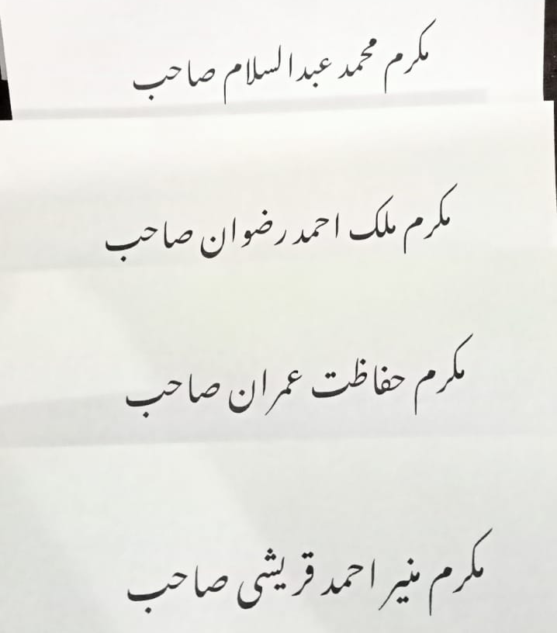
20 اکتوبر کی صبح ایک منظم نظام کے تحت انصار کو بیت الذکر اسلام آباد پہنچایا گیا۔ ہر ایک حزب سے ۱یک ایک گاڑی مختص کی گئی جس کے زریعے احباب اجتماع میں شامل ہوئے۔
اجتماع کے تمام پروگرام بہت اعلیٰ تھے اور انصار کے لئے باعث تربیت ثابت ہوئے ہیں۔
مجلس سواں گارڈن کے کل 15انصار اس ضلعی اجتماع میں شامل ہوئے۔
اللہ کا بہت بڑا احسان اور فضل ہے کہ مجلس انصار اللہ سواں گارڈن نے مقابلہ بین المجالس ضلع اسلام آباد میں اول پوزیشن حاصل کی ہے۔یہ ہماری مجلس کے لئے بہت بڑا اعزاز ہے۔  اعزازی شیلڈ اور مینارۃ المسیح پر بنی ہوئی ٹرافی خاکسار اور مجلس کی عاملہ نے مکرم محترم مرزا فضل احمد صاحب نائب صدر انصاراللہ پاکستان سے وصول کی۔ | 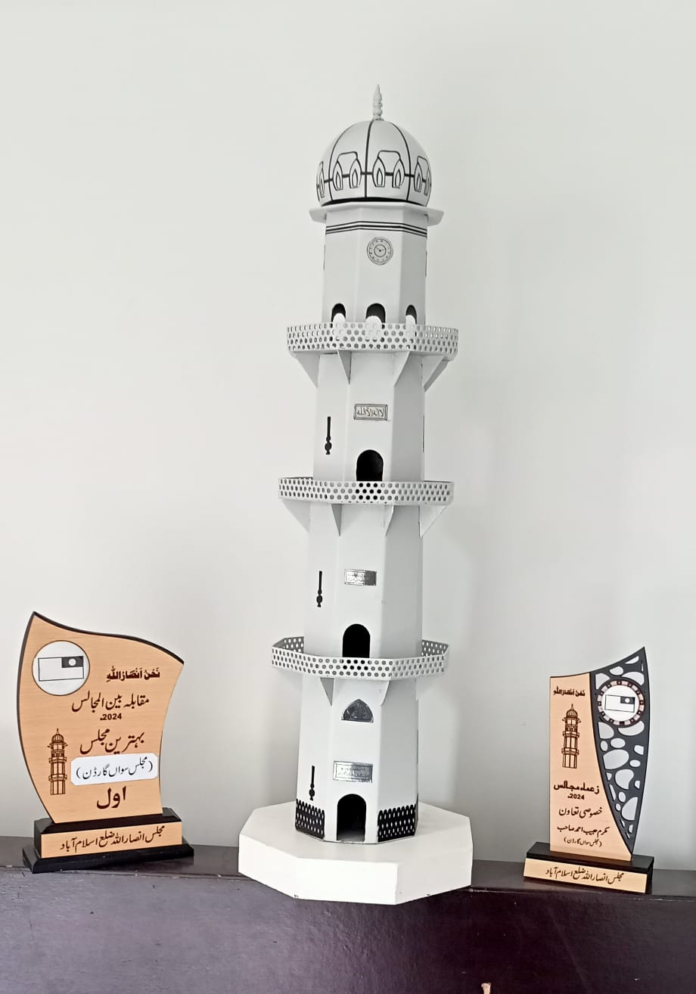
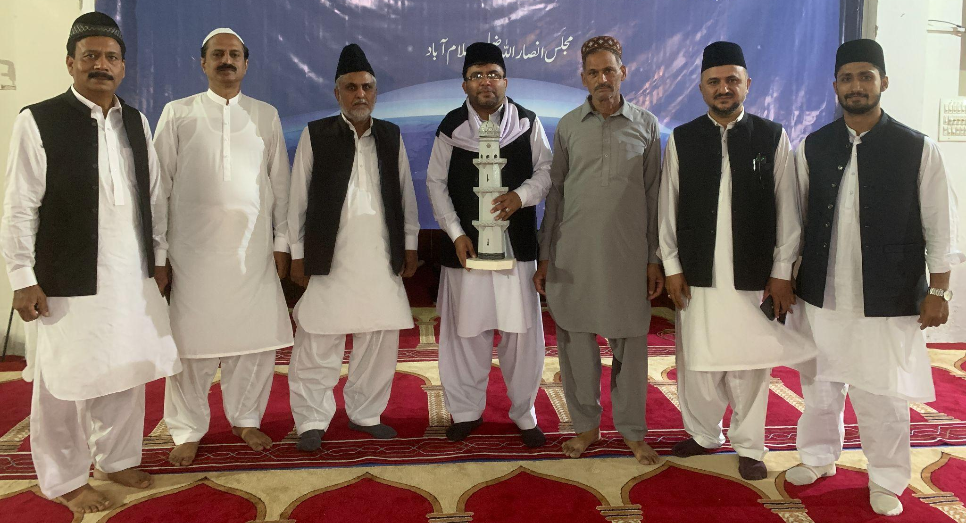
خاکسار کو زعماء مجالس اسلام آباد 2024 میں خصوصی تعاون کی اعزازی شیلڈ سے بھی نوازا گیا۔
ضلعی اجتماع میں مندجہ ذیل انصار شامل ہوئے۔
عاملہ ارکان مجلس سواں گارڈن
خاکسار حبیب احمد | مکرم چوہدری مناظر احمد صاحب
مکرم محمد احسن ظفر صاحب | مکرم محمد عبدالسلام صاحب
مکرم منور احمد صاحب | مکرم ناصر احمد ورک صاحب
مکرم نصراللہ حشام صاحب | مکرم منیر احمد قریشی صاحب
دیگر انصار
مکرم مربی امان اللہ صاحب | مکرم ثمر مہدی صاحب
مکرم محمد حبیب اللہ صاحب | مکرم مرزا عبدالرزاق صاحب
مکرم غلام محمد صاحب | مکرم عمر مہدی صاحب
مکرم ملک عبدالعزیز صاحب

اجتماع مجلس انصار اللہ سواں 2024 ضلع اسلام آباد
اللہ تعالیٰ کا بہت فضل و کرم اور احسان ہے کہ امسال پہلی دفعہ مورخہ 30 نومبر 2024 کو مجلس سواں گارڈن کو اپنا تربیتی اجتماع منعقد کرانے کا موقع ملا ہےَ ۔ اس تربیتی اجتماع کی تفصیلی رپورٹ پیش خدمت ہے۔
مورخہ 23 اکتوبر بروز بدھ بیت الاحسان میں عاملہ میٹنگ کی گئی جس میں مجلس کے اجتماع کو کرانے کے بارے میں سوچا گیا۔ ٰاس میٹنگ میں مکرم آفتاب جمال صاحب ناظم اعلیٰ علاقہ راولپنڈی بھی شامل ہوئے جن سے اجتماع کروانے کے بارے میں رہنمائی لی گئی۔ تمام عاملہ ارکان کو حضور اقدس کی خدمت میں اجتماع کے بارے میں دعائیہ خط لکھنے کی ہدایت دی گئی۔
اس میٹنگ میں ایک عدد اجتماع کمیٹی بنائی گئی اور اس کمیٹی ممبران کو مختلف کام سونپے گئے۔
جس میں سر فہرست اطلاعات،ر جسٹریشن، انعامات، سٹیج بنانا اور سجانا، ضیافت اور تنظیمی انتظامات شامل تھے۔
مکرم عبدالروف ریحان صاحب ناظم اعلیٰ ضلع اسلام آبادسے مکمل رہنمائی لی گئی۔ مورخہ 3 نومبر کو ناظم اعلیٰ صاحب کے ساتھ بیت الذکر میں مجلس کے اجتماع کے سلسلے میں میٹنگ کی گئی جس اجتماع کے سلسلے میں تفصیلی رہنمائی حاصل کی گئی۔
مجلس کے چارسائقین ہیں جن کے زریعے تمام انصار کو تحریری اطلاع دی گئی۔ سائقین کو متحرک کرنے کیلئےحزب کے مابین ایک عدد مقابلہ حاضری بھی کرانے کی تحریک کی گئی۔  تمام انصار تک زعیم مجلس کی طرف سے تحریری دعوت نامہ بھی دیا گیا۔ جس میں انصار کے ساتھ ساتھ خدام و اطفال کو شامل ہونے کیلئے بھی دعوت دی گئی۔ | 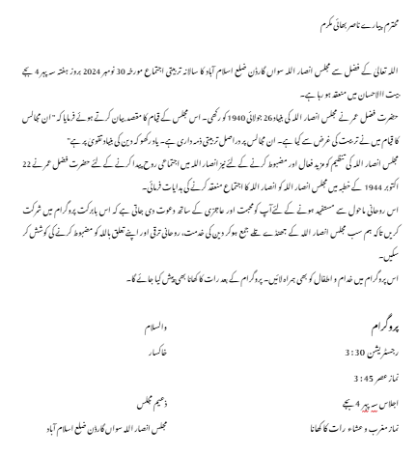
مکرم آفتاب جمال صاحب ناظم اعلیٰ صاحب علاقہ راولپنڈی اورمکرم عبدالروف ریحان ناظم صاحب ضلع اسلام آباد کو بھی شامل ہونے کی دعوت دی گئی۔
مجلس سواں گارڈن کے قریبی مجالس مجلسPWD، مجلس GHS کے ذعماء اعلیٰ، اور مجلس DHA کے زعیم صاحب کو بھی اجتماع میں شمولیت کی دعوت دی گئی۔
مجلس میں مورخہ 22 جولائی، 2024 کو علمی ریلی کرائی گئی تھی اور مورخہ 21 ستمبر 2024 کو سپورٹس ریلی کرائی گئی تھی ان مقابلوں کے انعامات مرکز سے خاص طور پر بنوائے گئے اسکے ساتھ ساتھ مجلس میں اعلیٰ کارکردگی دکھانے والے عاملہ ارکان کیلئے بھی انعامات بنوائے گئے۔ جس میں بہترین منتظم، بہترین سائق، خصوصی تعاون ناصر، بہترین حاضری حزب اور یادگاری شیلڈبنوائی گئی تھی۔

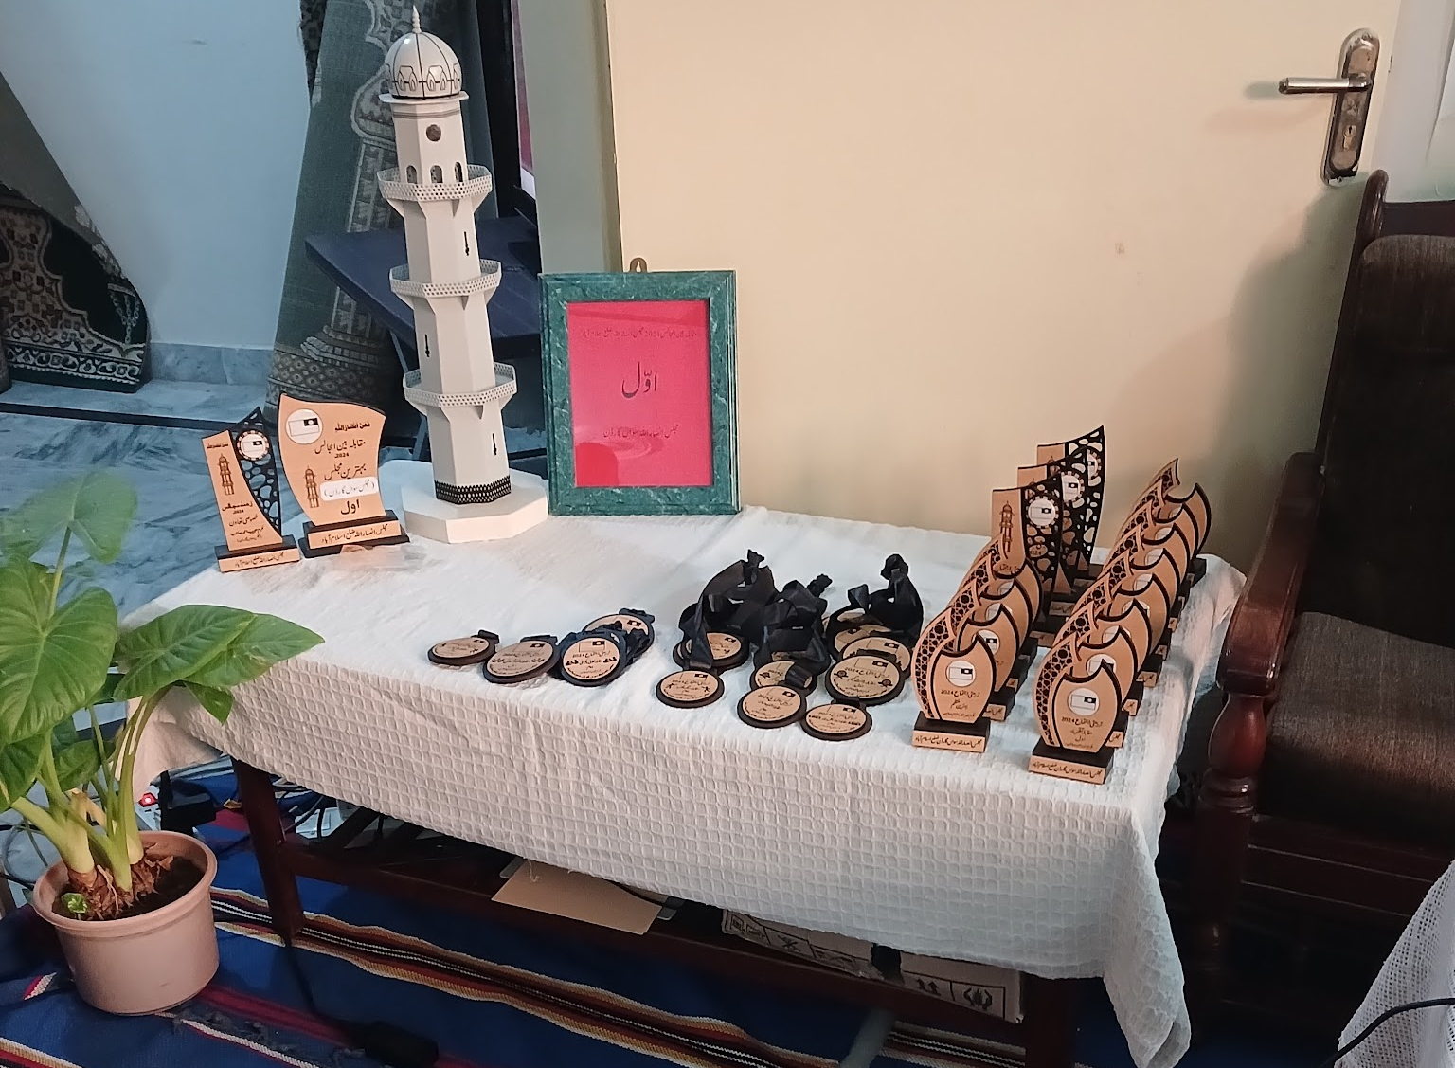
نائب ناظم اطفال کی مدد لیتے ہوئے مجلس کے اطفال کو بھی شمولیت کی دعوت دی گئی اور اطفال کیلئے پرکشش تحائف بنائے گئے | 
اجتماع سے ایک دن قبل مورخہ 29 نومبر 2024 کواجتماع کے سلسلے میں وقارعمل کیا گیا جس میں بیت الاحسان کی صفائی، احباب کے بیٹھنے کا انتظام، ضیافت کی تیاری سٹیج اور سمی و بصری کا کام کیا گیا۔
سٹیج کی تیاری کیلئے کچھ کام خاص طور پر کئے گئے ایک بینر بنوایا گیا جس کے کلمات حضرت مرزا بشیر الدین محمود خلیفۃ المسیح الثانی کی کتاب سبیل الرشاد سے لئے گئے۔ | 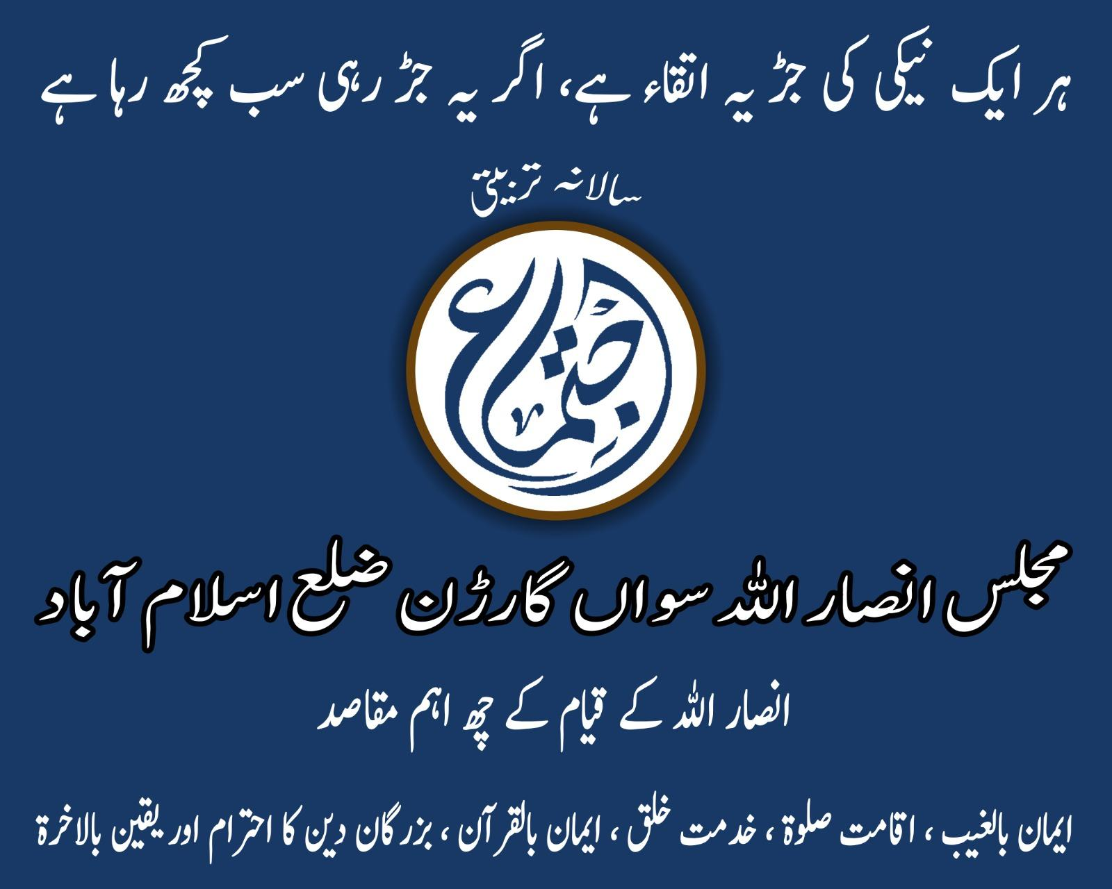
بیت الاحسان میں تقریری ڈیسک نہیں ہے جو مجلس PWD سے لیا گیا اور پروگرام میں حضور اقدس کا خطاب دکھانے کیلئے اور کارگزاری کی رپورٹ کے ساتھ presentation دکھانے کیلئے دو عدد LCDs کا بندوبست کیا گیا۔ سمی و بصری کا یہ کام کرنے کیلئے مجلس PWD کے ایک ناصر کی خدمت لی گئی۔
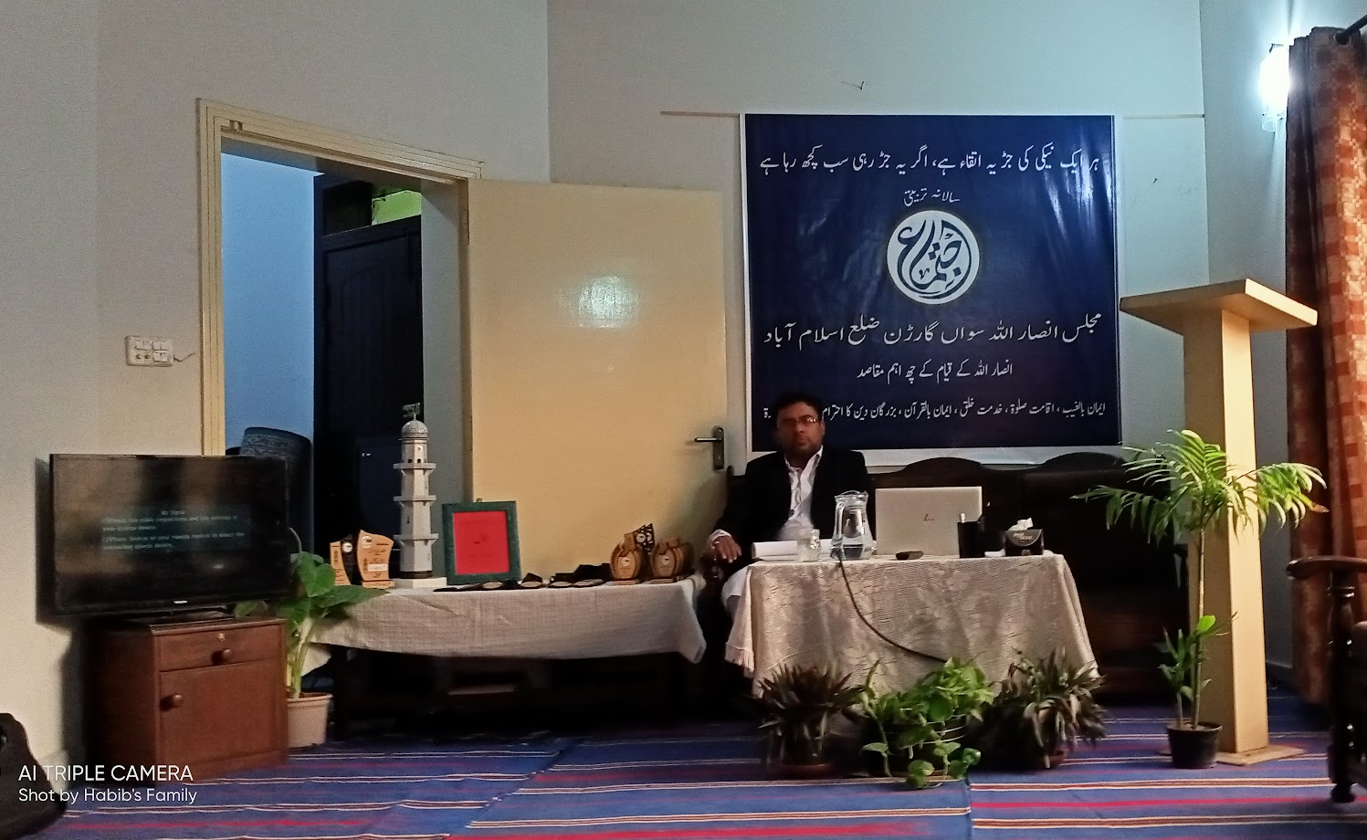
مہمانوں کو بٹھانے کیلئے بیت الاحسان میں موجود صوفوں کو ٹھیک جگہ رکھنے کا اور سٹیج کو سجانے کیلئے پودوں کا بندوبست کیا گیا۔
امسال مجلس سواں گارڈں مقابلہ بین المجالس ضلع اسلام آباد میں پہلی پوزیشن پر آئی ہے۔ جس میں حاصل کردہ منارۃ المسیح کی شیلڈ اور اول پوزیشن کی شیلڈ کو بھی انعامات کے ساتھ احباب کو دکھانے کیلئے رکھا گیا۔
ضیافت کیلئے ایک دیگ مرغی کا قورمہ اور پانچ کلو ذردہ کی دیگ کا آرڈد دیا گیا۔دوران وقارعمل کھانے کے لئے پلیٹیں، گلاس، چمچوں کا بندوبست کرکے تیاری مکمل کی گئی۔
مورخہ 30 نومبر سہ پہر 3 بجے سے مہمانوں کی آمد بیت الاحسان میں شروع ہو گئی تھی۔ تمام انصار کی سب سے پہلے رجسٹریشن کی گئی ہے۔ رجسٹریشن کیلئے مجلس کے ہر حزب کے انصار الگ کاغذ پر لکھے گئے۔ جس کے زریعے بعد میں حزب کے سائق کو بہترین حاضری کا انعام دینا تھا۔

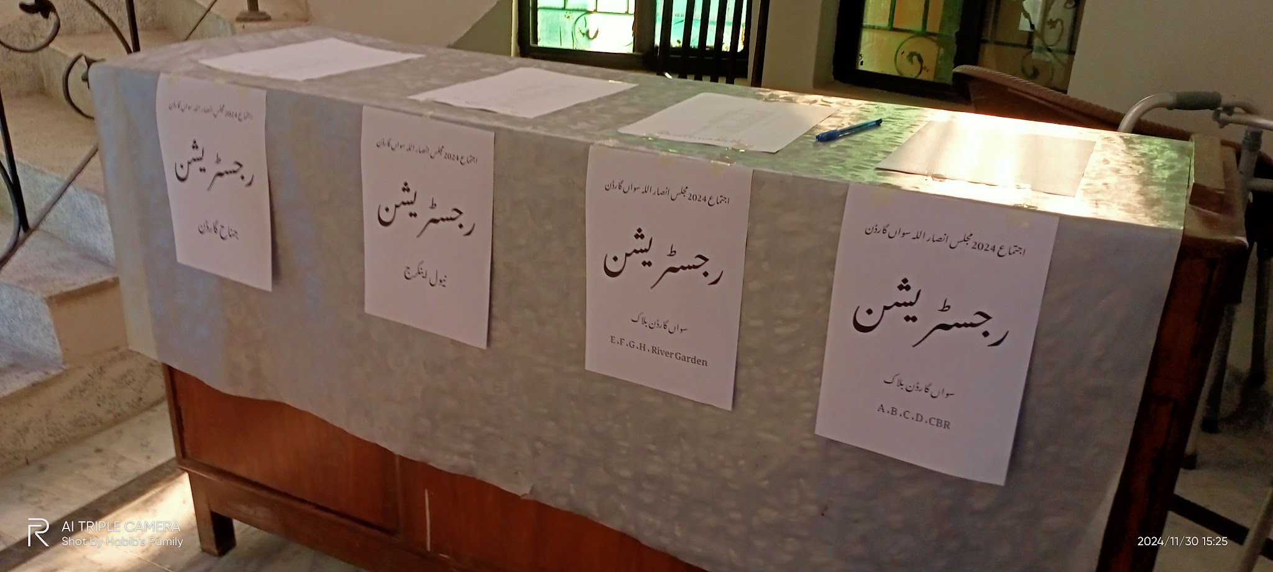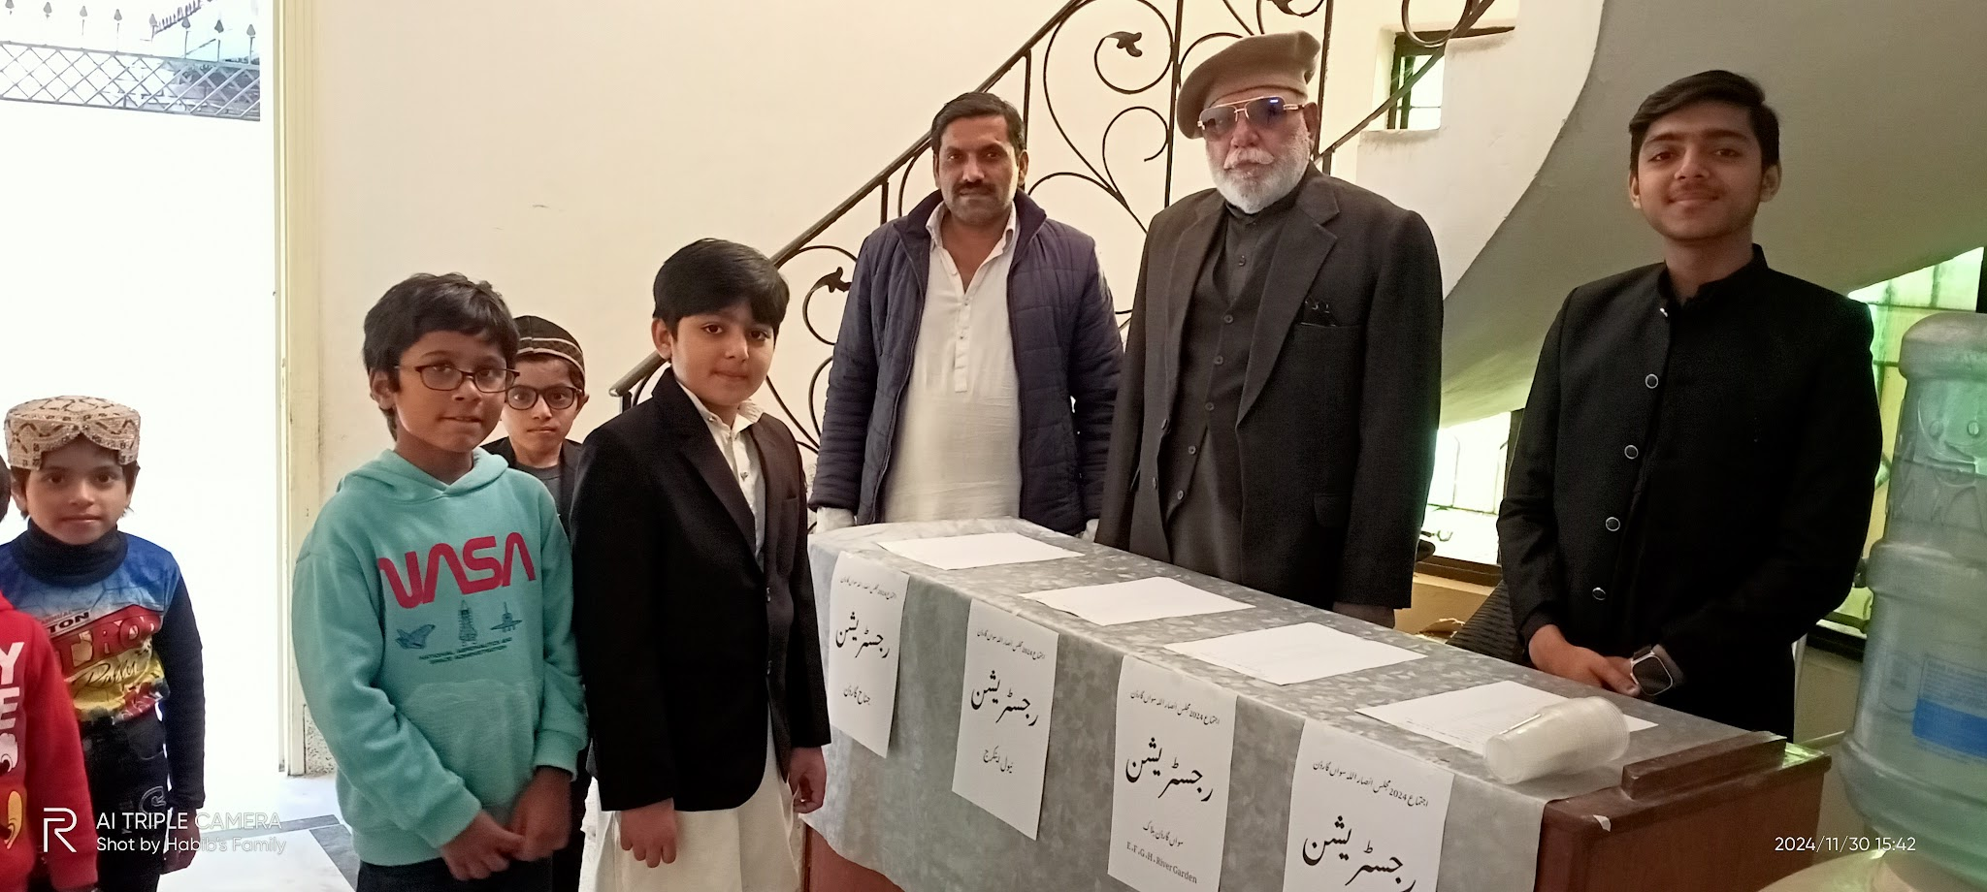
پروگرام شروع ہونے سے پہلے عصر کی نماز باجماعت ادا کی گئی۔ 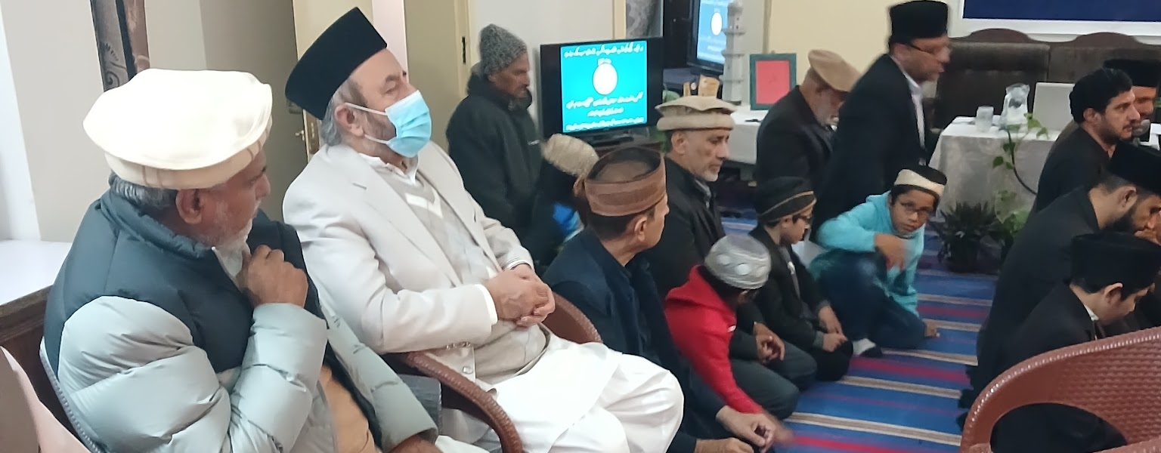
پروگرام شروع ہونے سے قبل صدر مجلس کو اپنی تشست پر بٹھایا گیااور مندجہ ذیل پروگرام صدر صاحب کو دیا گیا۔
پروگرام اجتماع سواں گارڈن 30 نومبر2024
رجسٹریشن: سہ پہر 3:30
نماز عصر: سہ پہر 3:45
آغاز: سہ پہر 4:00
تلاوت: مکرم منور احمد صاحب
عہد انصار اللہ: صدر مجلس
دعا: صدر مجلس
نظم: مکرم حبیب احمد صاحب
تقریر مکرم مربی مکرم عطاء الکافی صاحب عنوان خلافت احمدیہ کے قیام کا ایک بنیادی مقصدقیام نماز
تقریر مکرم مربی امان اللہ صاحب عنوان تربیت اولاد اور والدین کی ذمہ داریاں
سالانہ رپورٹ کارگزاری 2024مجلس سواں گارڈن : مکرم حبیب احمد صاحب
تقسیم انعامات
مہمان خصوصی تقریر بمعہ دعا
حضور اقدس اختتامی خطاب اجتماع 2024 مجلس انصار اللہ یوکے
نماز عشاء و مغرب
رات کا کھانا

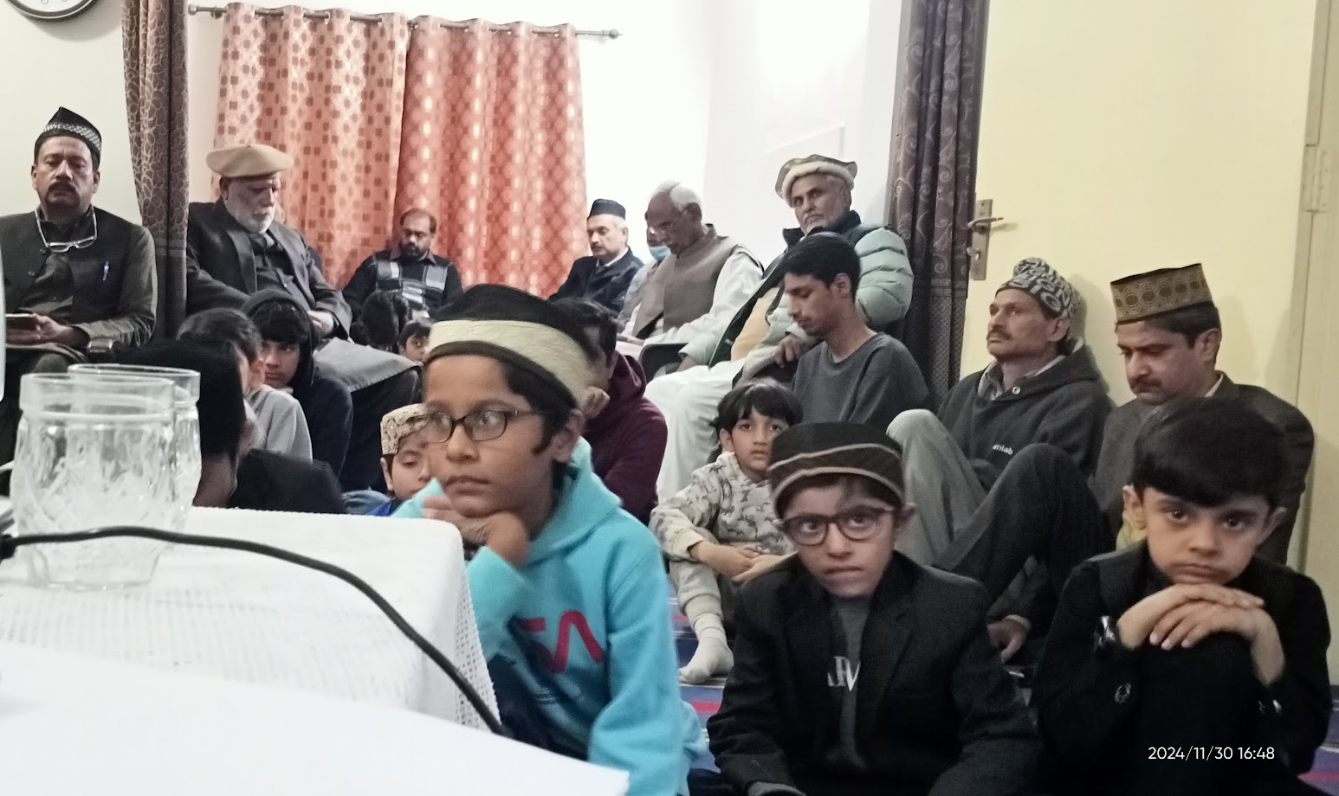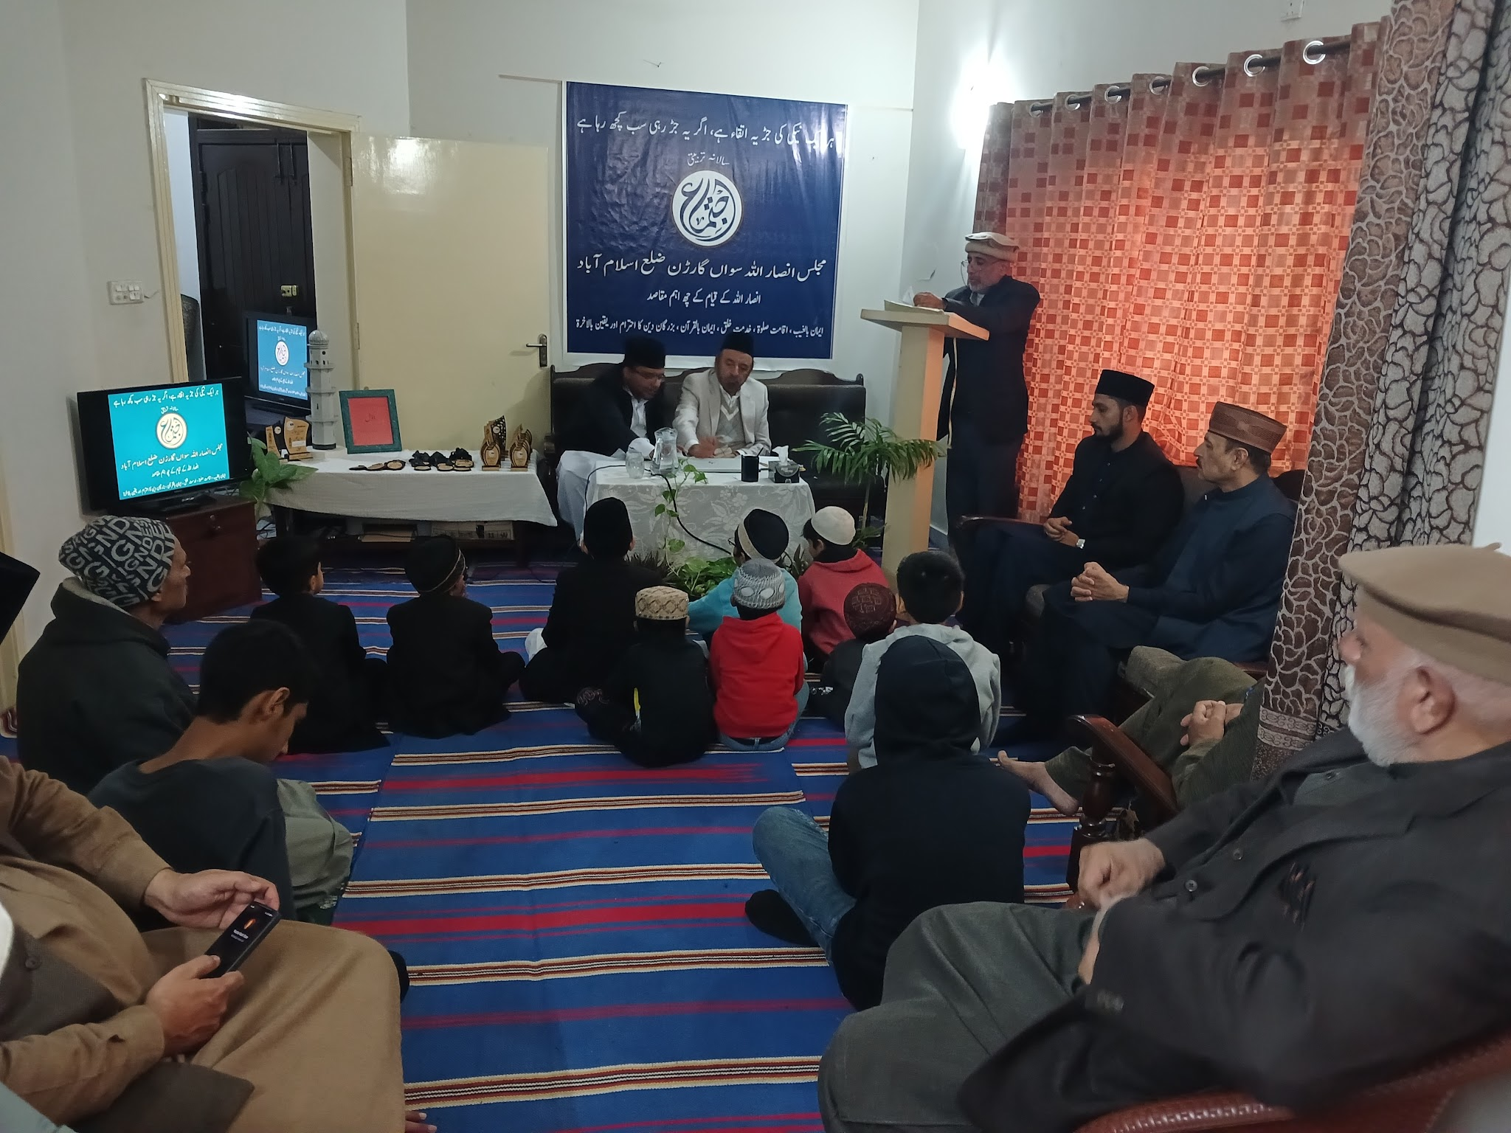
تلاوت مکرم منور احمد صاحب

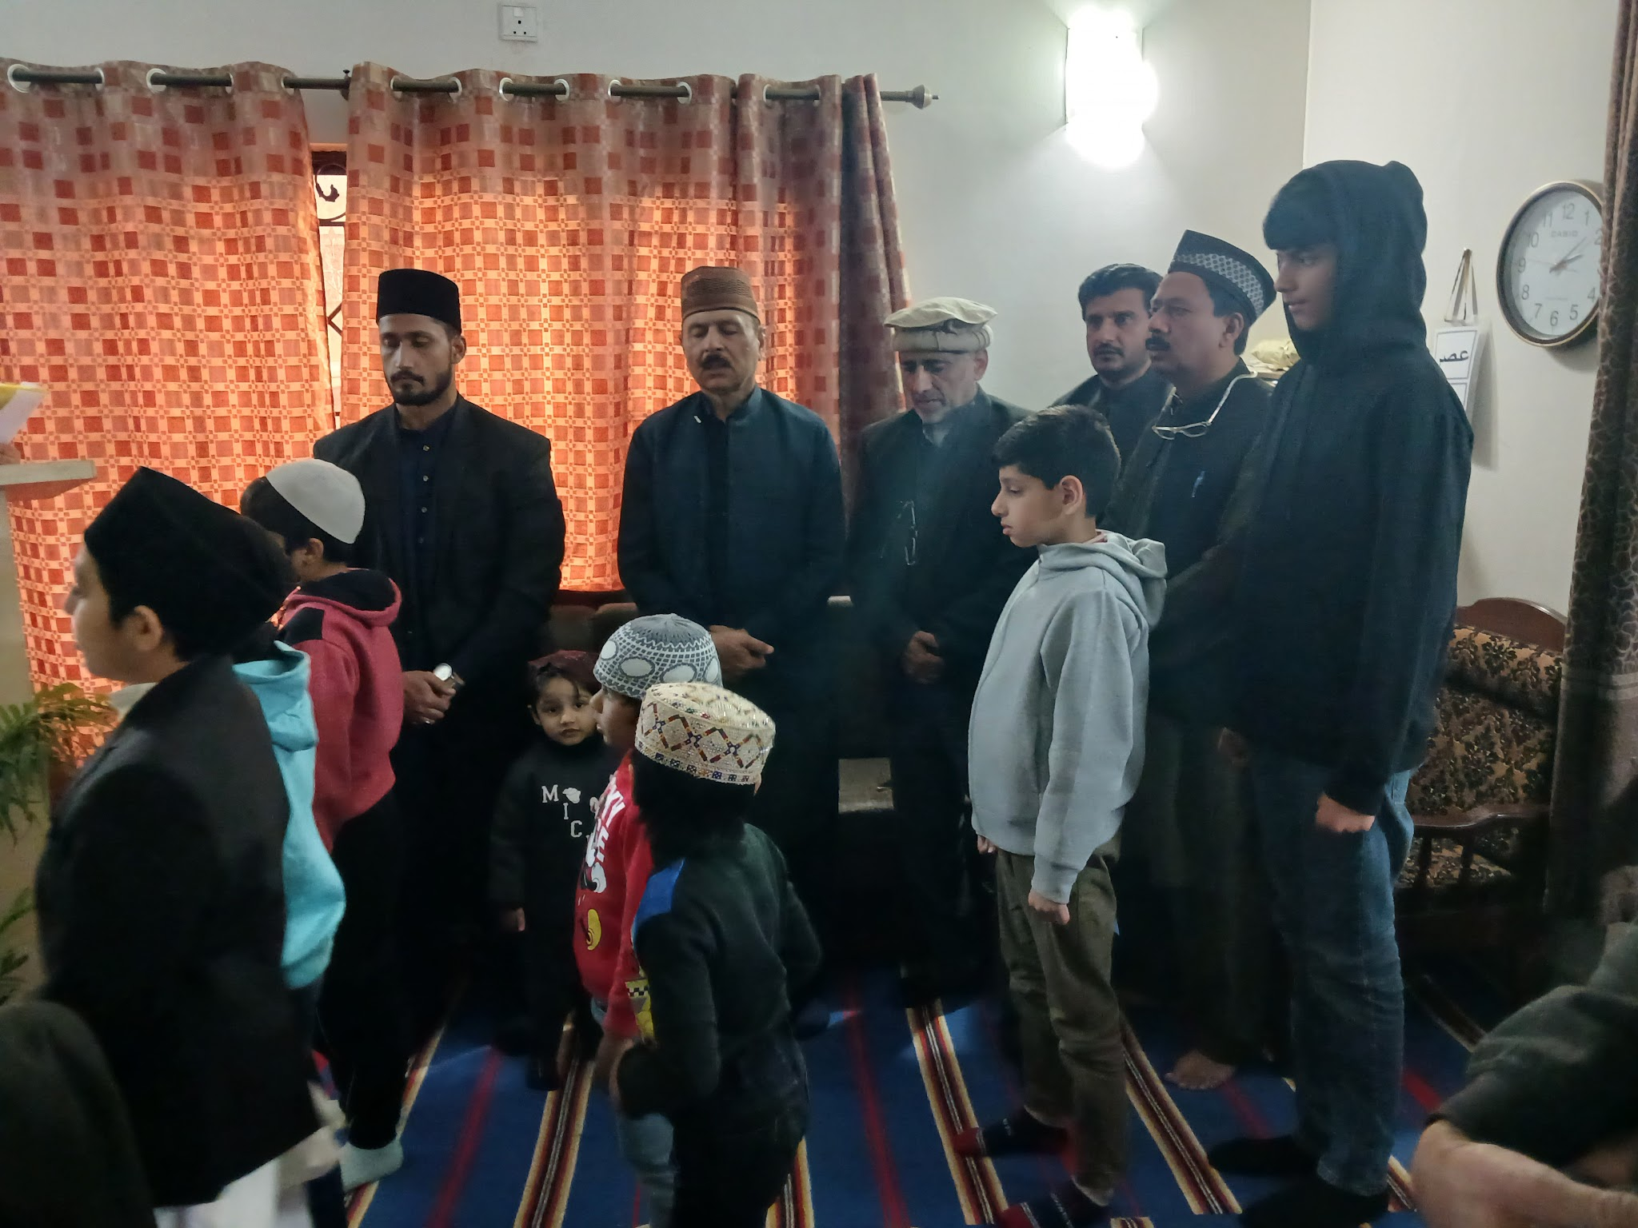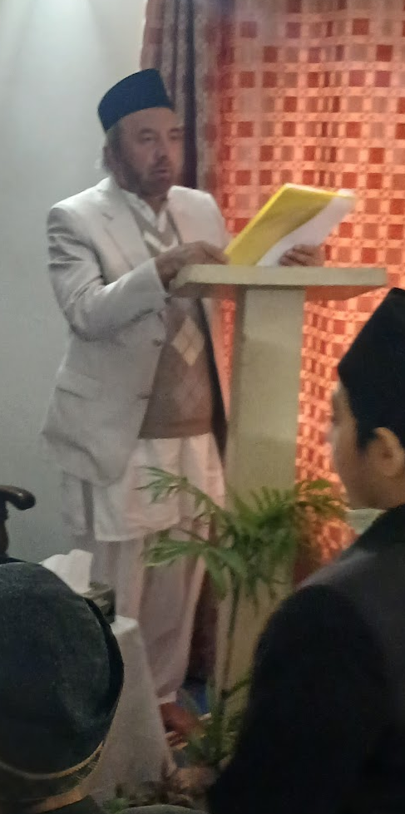
دوران اجتماع صدر مجلس عہد انصار اللہ لیتے ہوئے

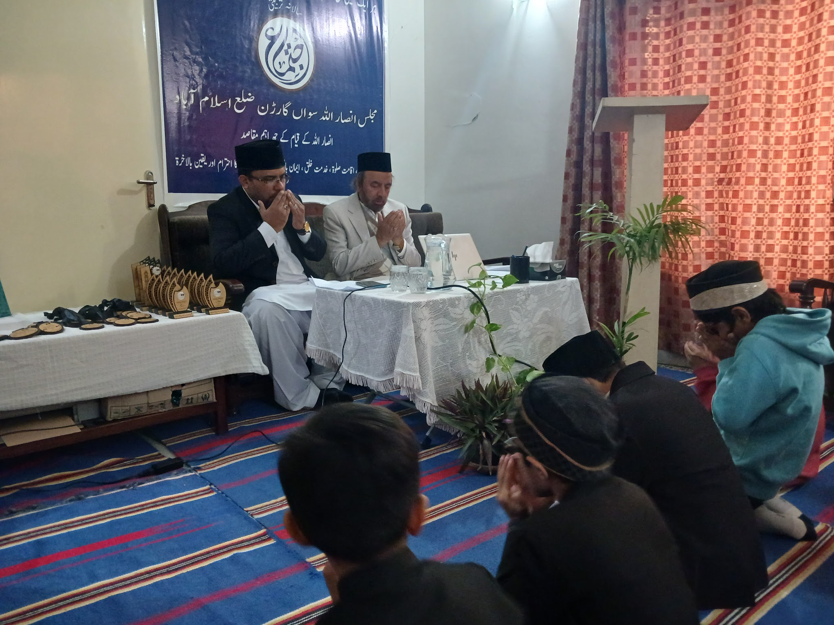
اجلاس کے آغاز میں دعا
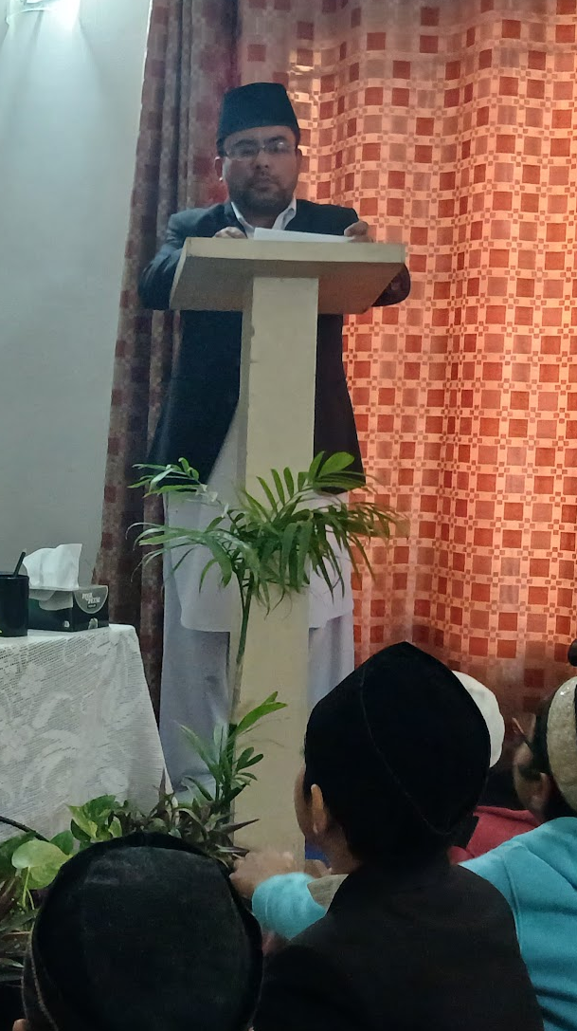  خاکسار حبیب احمد نظم پرھتے ہوئے - بڑھتی رہے خدا کی محبت  خدا کرے۔ | 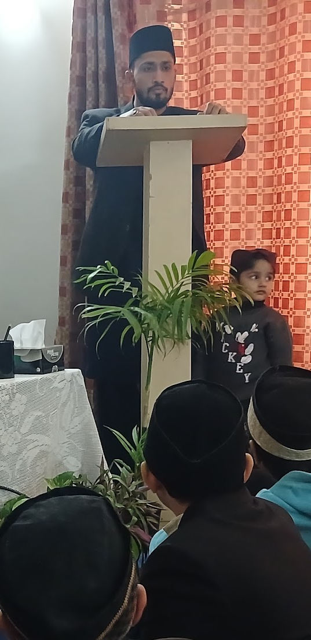  تقریر مکرم مربی مکرم عطاء الکافی صاحب عنوان خلافت احمدیہ کے قیام کا ایک بنیادی مقصدقیام نماز | 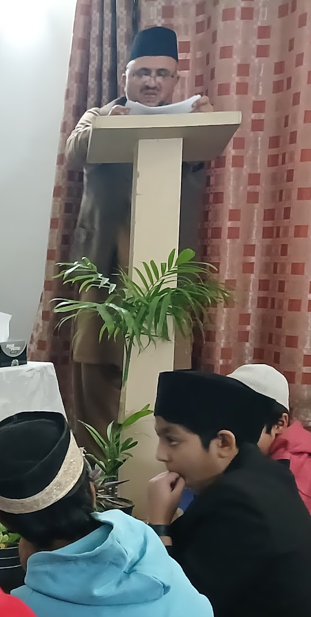  تقریر مکرم مربی امان اللہ صاحب عنوان تربیت اولاد اور والدین کی ذمہ داریاں
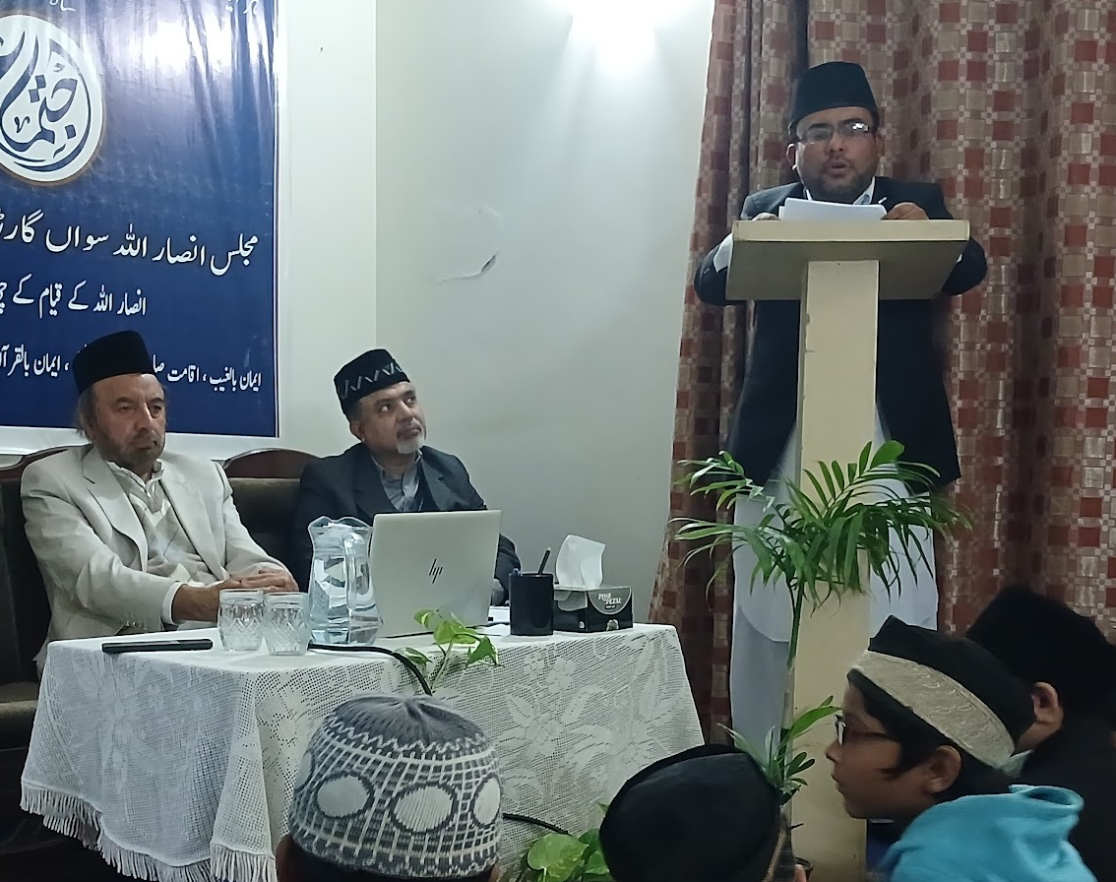
خاکسار حبیب احمد سالانہ رپورٹ کارگزاری 2024مجلس سواں گارڈن احباب کو سناتے ہوئے۔
تقسیم انعامات تربیتی اجتماع 2024 مجلس انصار اللہ سواں گارڈن ضلع اسلام آباد
دوران سال مجلس سواں گارڈن میں مورخہ، 22 جولائی، 2024 کو علمی ریلی منائی گئی۔ ان مقابلہ جات میں اعلی کارکردگی دکھانے والے انصارکو انعامات دیے گئے۔
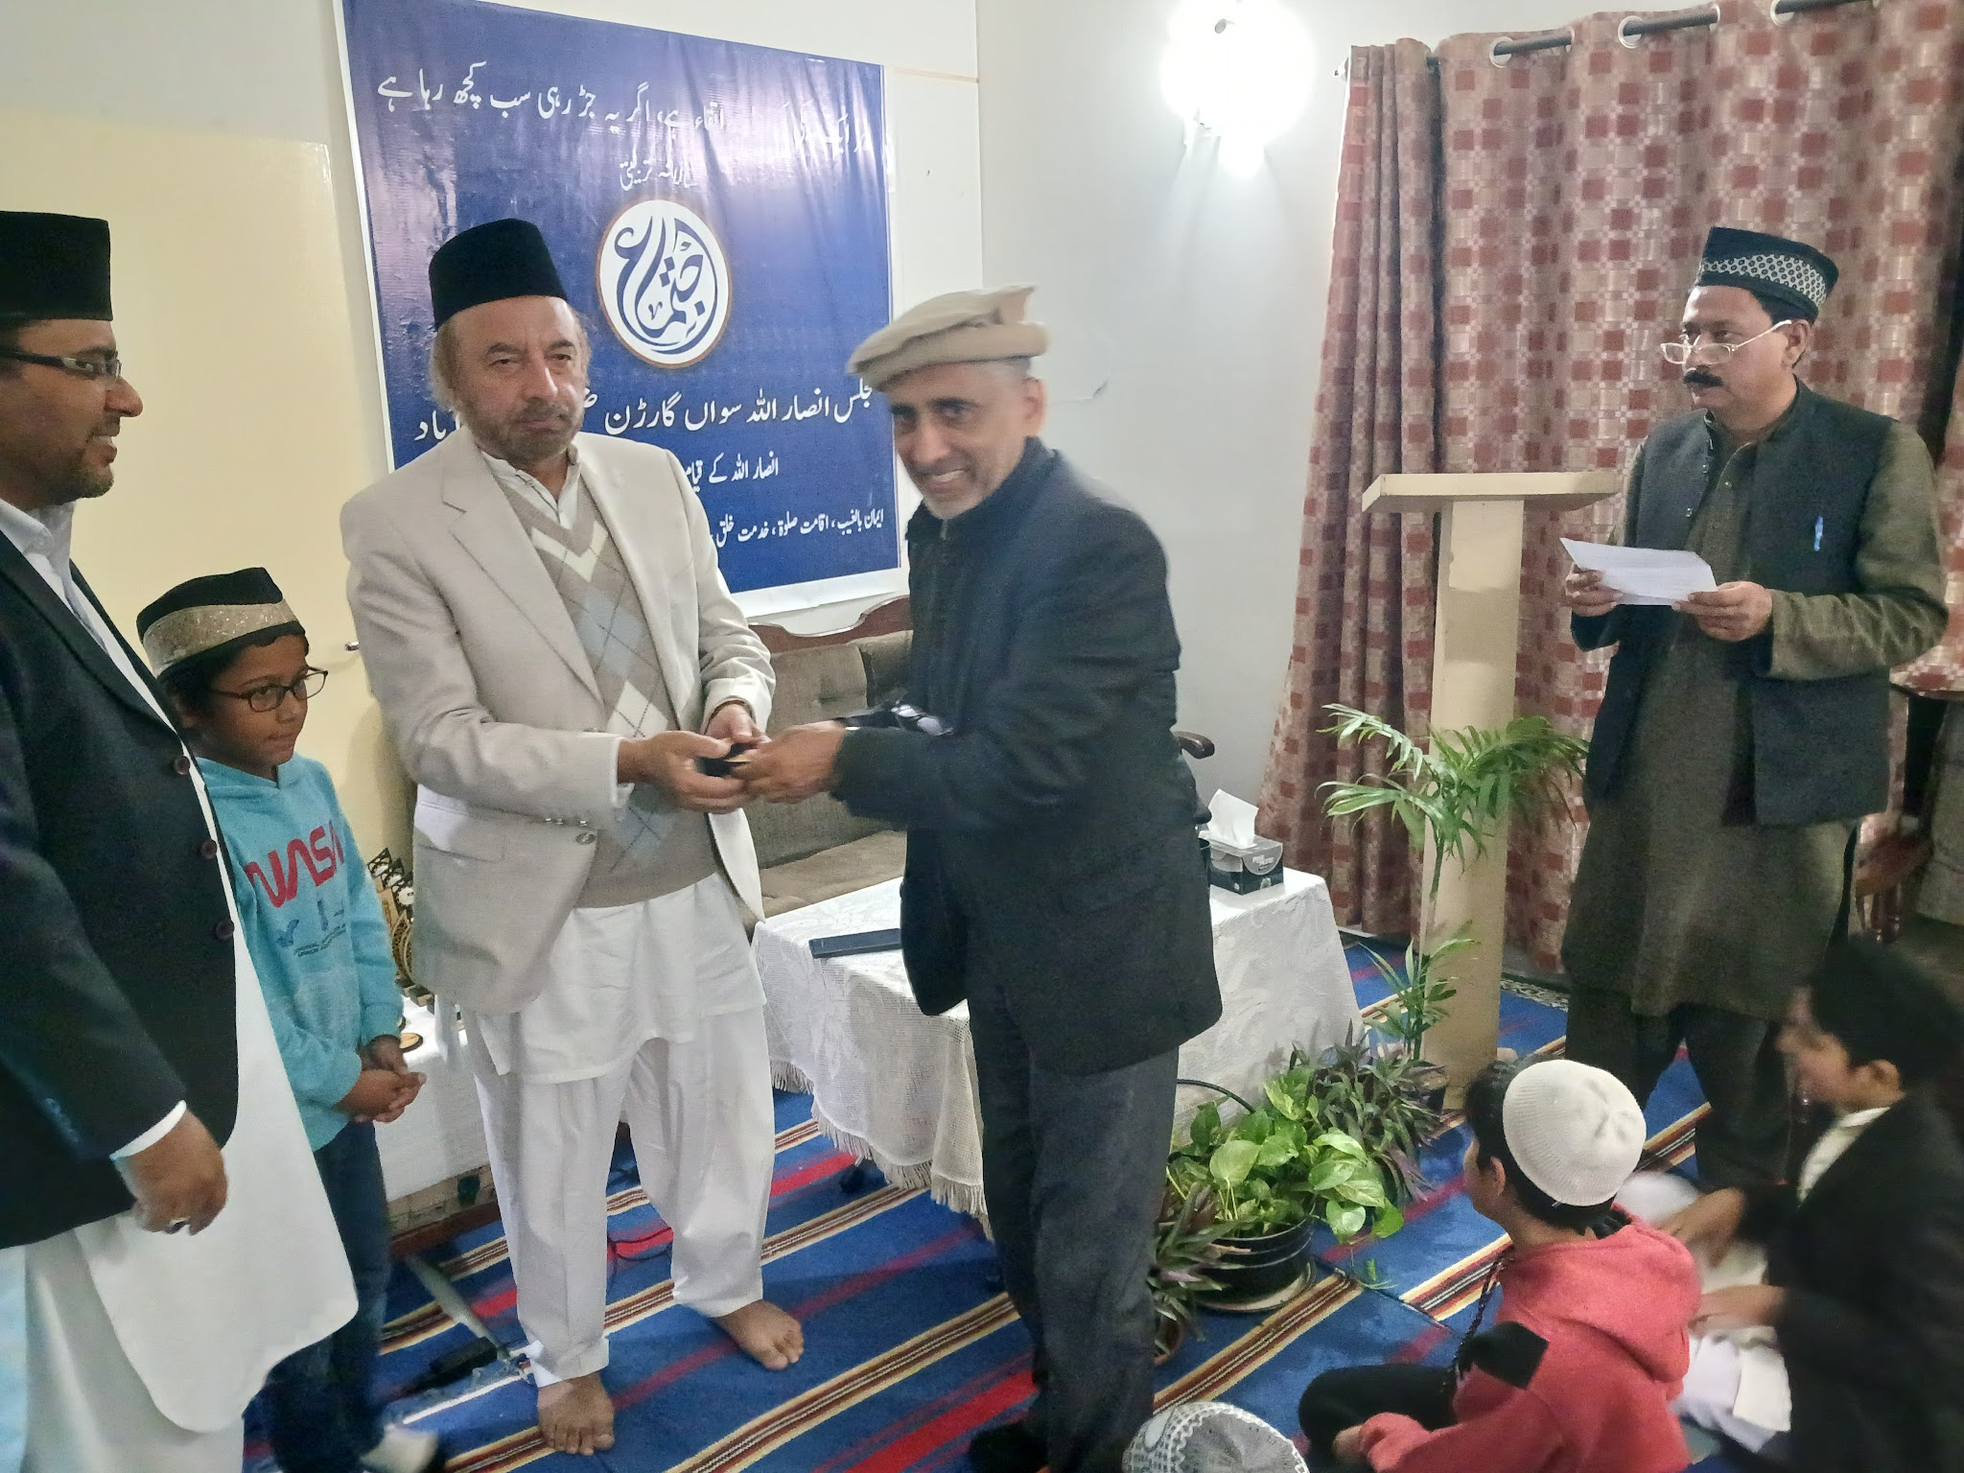  مقابلہ تقریر اول مکرم منور احمد صاحب | 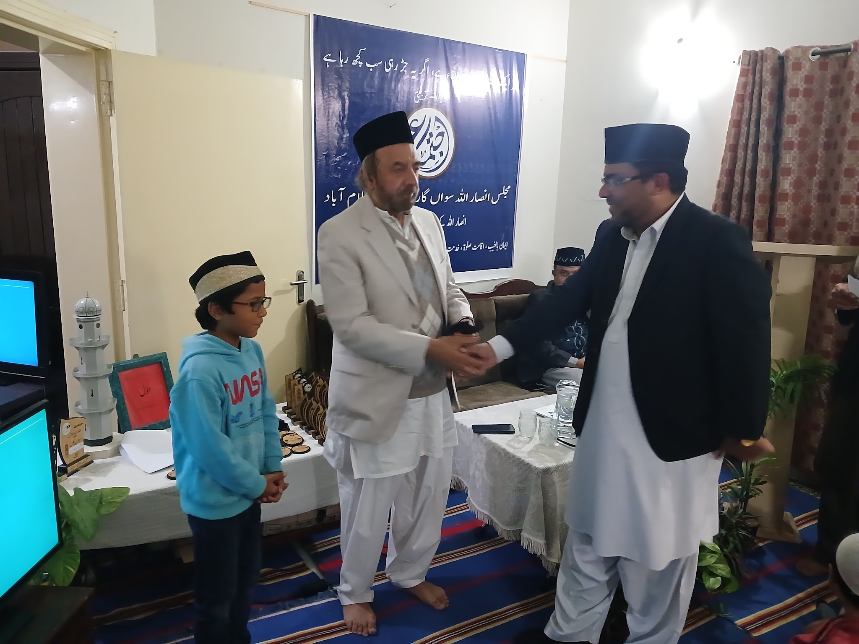  مقابلہ تقریر دوم خاکسار حبیب احمد
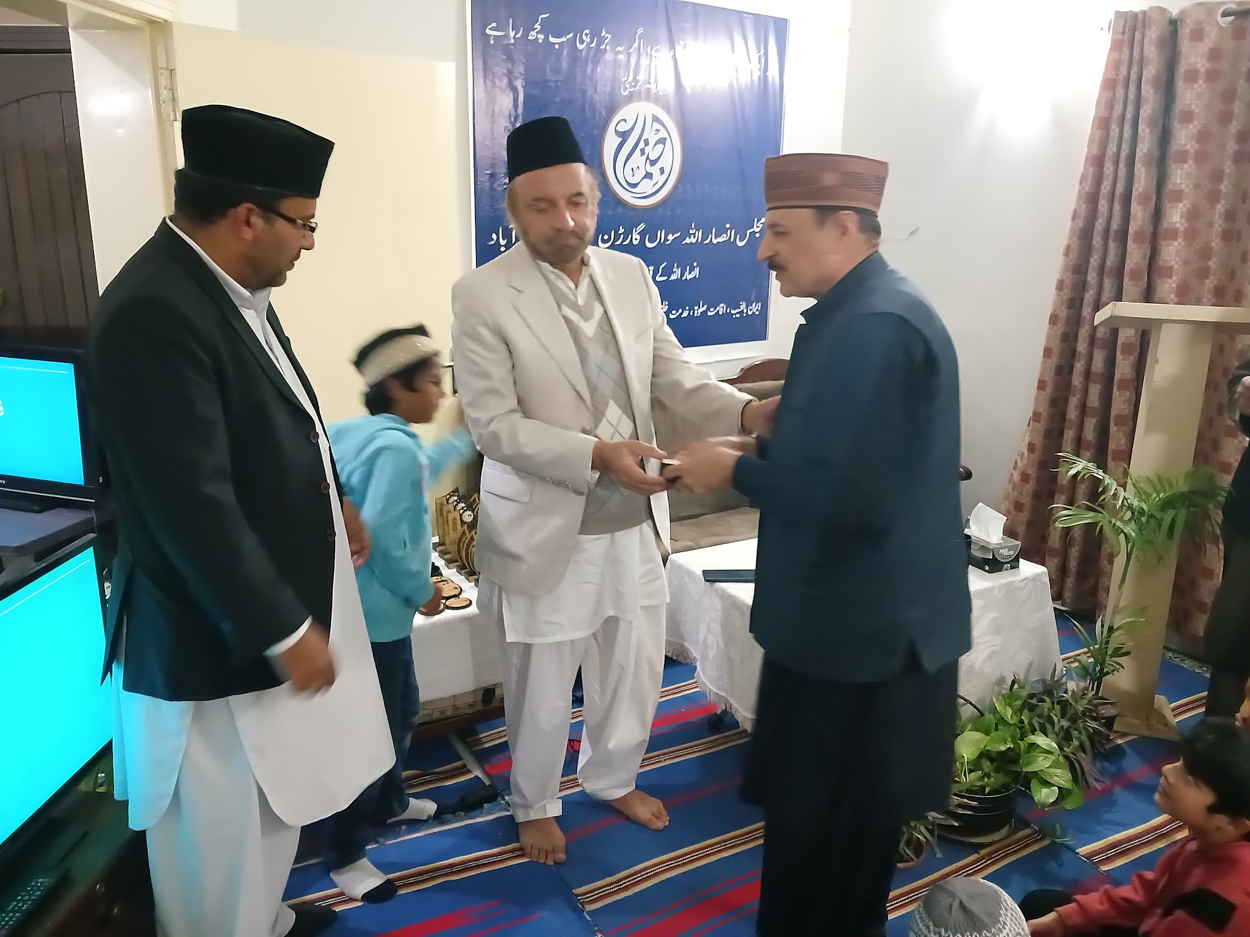  مقابلہ تلاوت اول مکرم مناظر احمد صاحب | 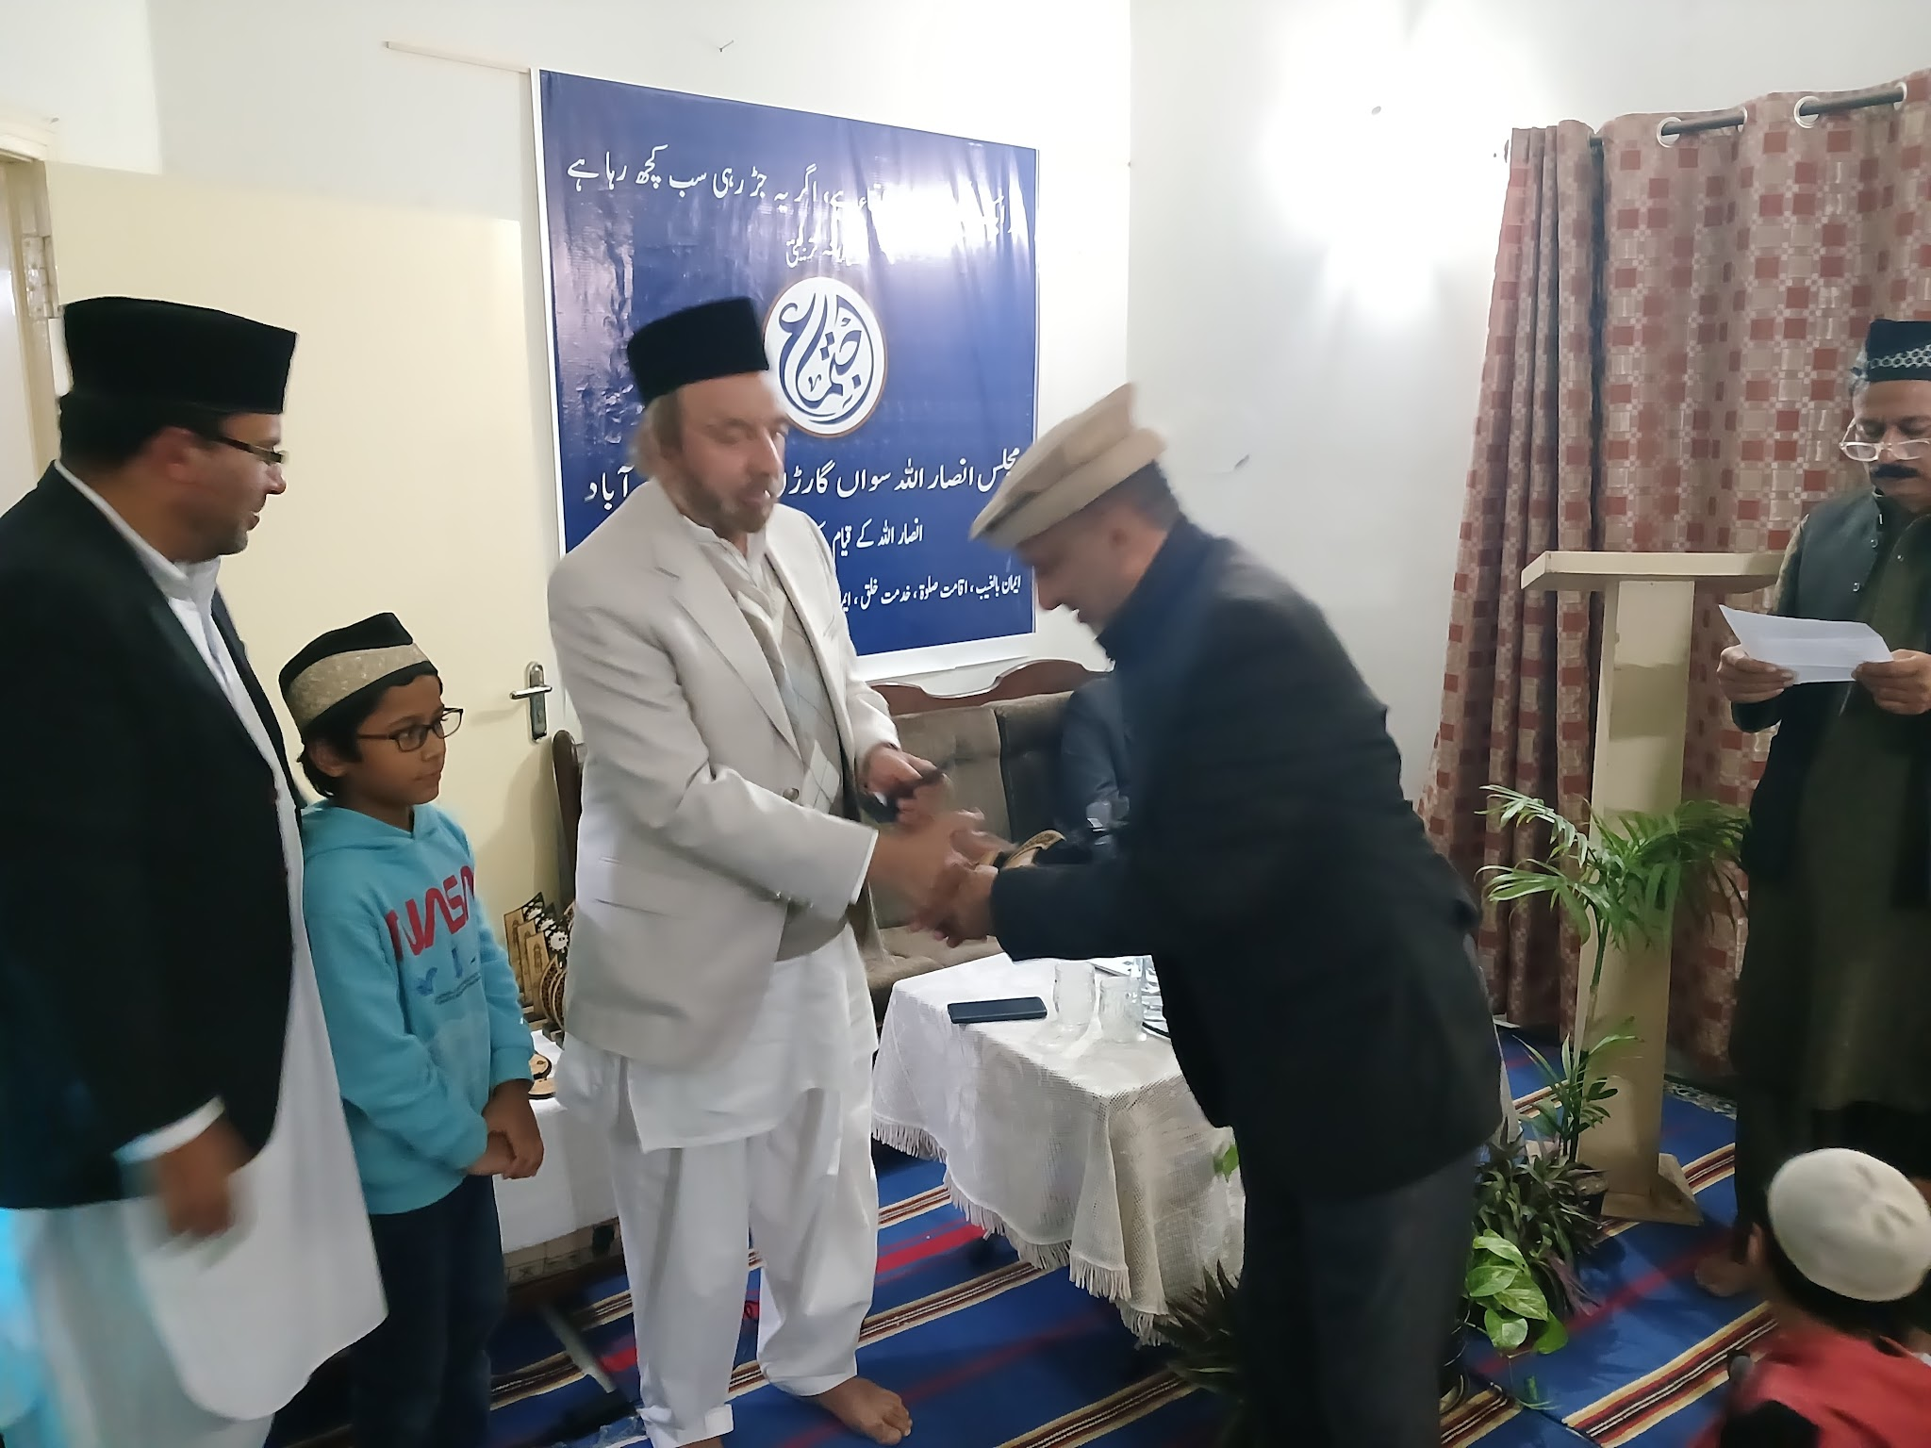  مقابلہ تلاوت دوم مکرم منور احمد صاحب
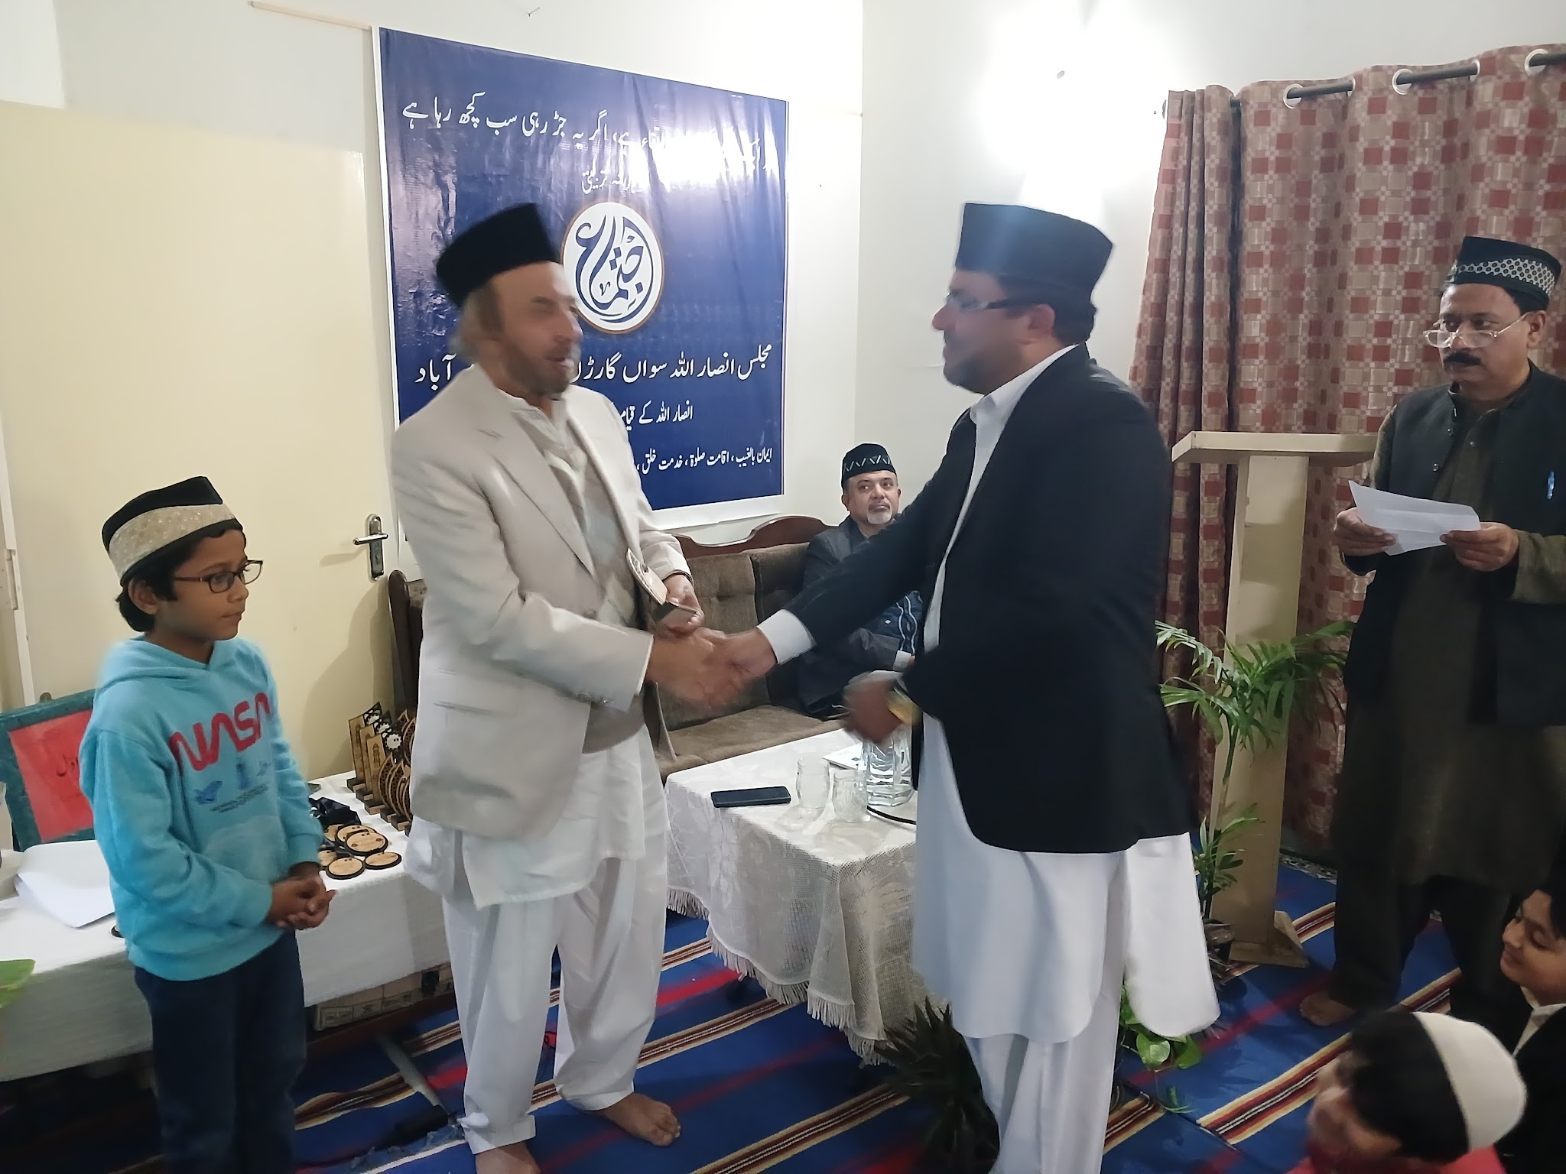  مقابلہ نظم اول خاکسار حبیب احمد | 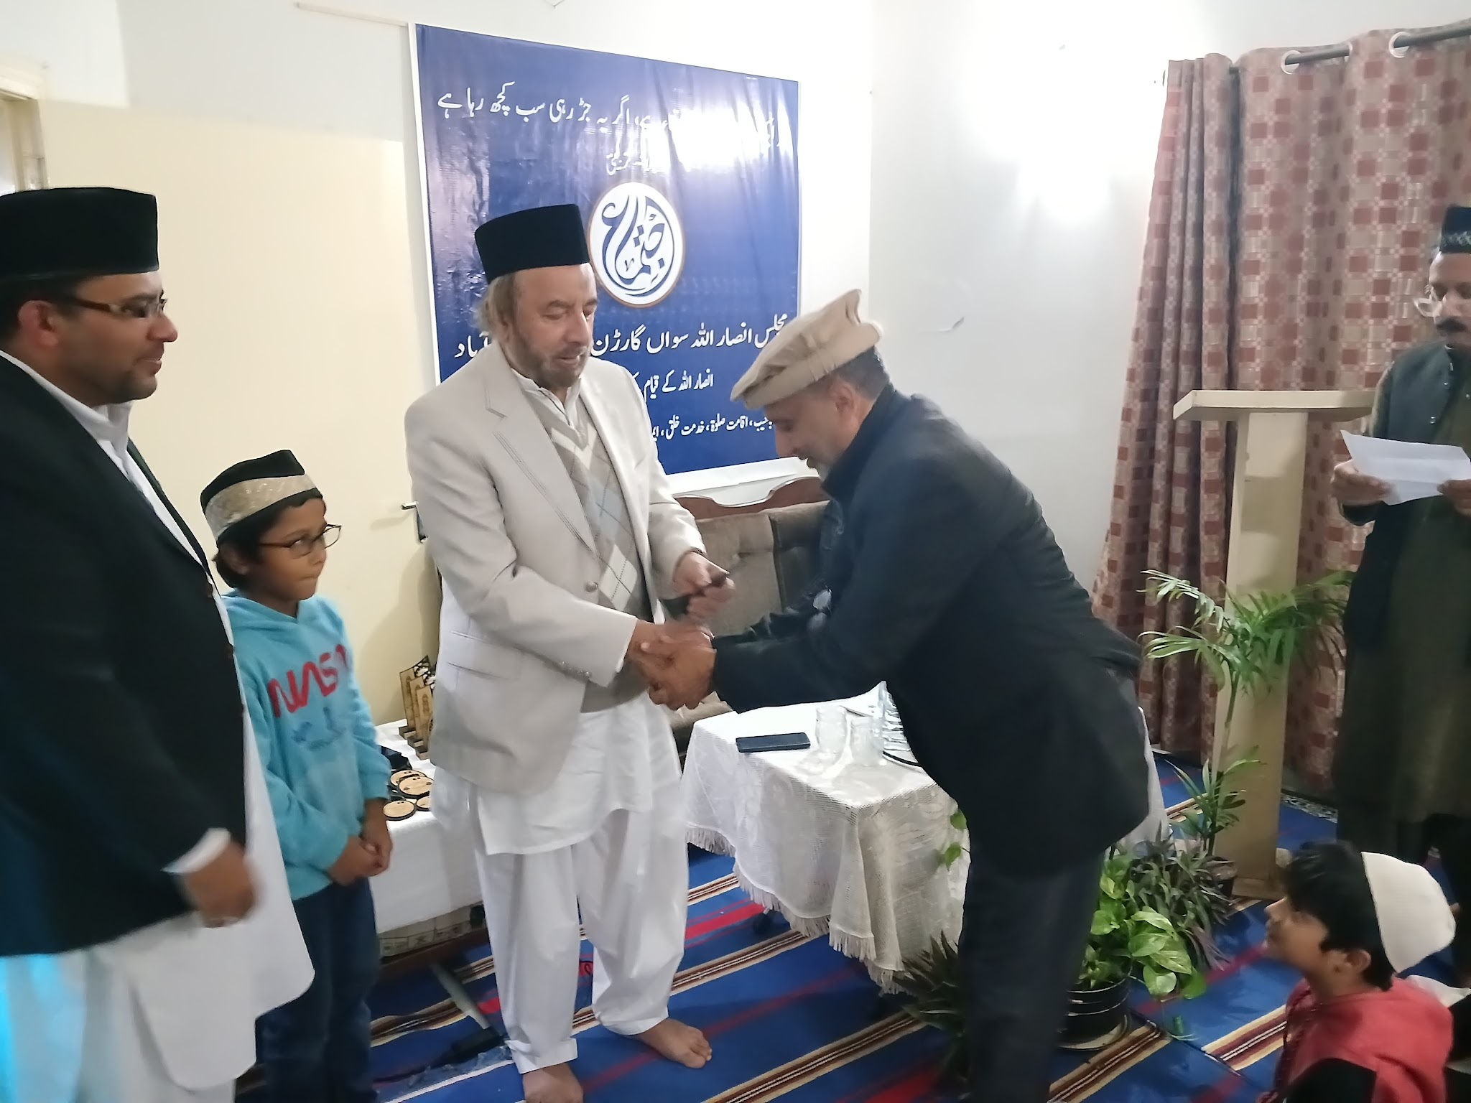  مقابلہ نظم دوم مکرم منور احمد صاحب
مقابلہ فی البدیہہ تقریر اول مکرم منور احمد صاحب | مقابلہ فی البدیہہ تقریر دوم مکرم مناظر احمد صاحب
دوران سال مجلس سواں گارڈن میں مورخہ 21ستمبر 2024 کو سپورٹس ریلی منائی گئی۔ ان مقابلہ جات میں اعلی کارکردگی دکھانے والے انصار کو انعامات دیے گئے۔
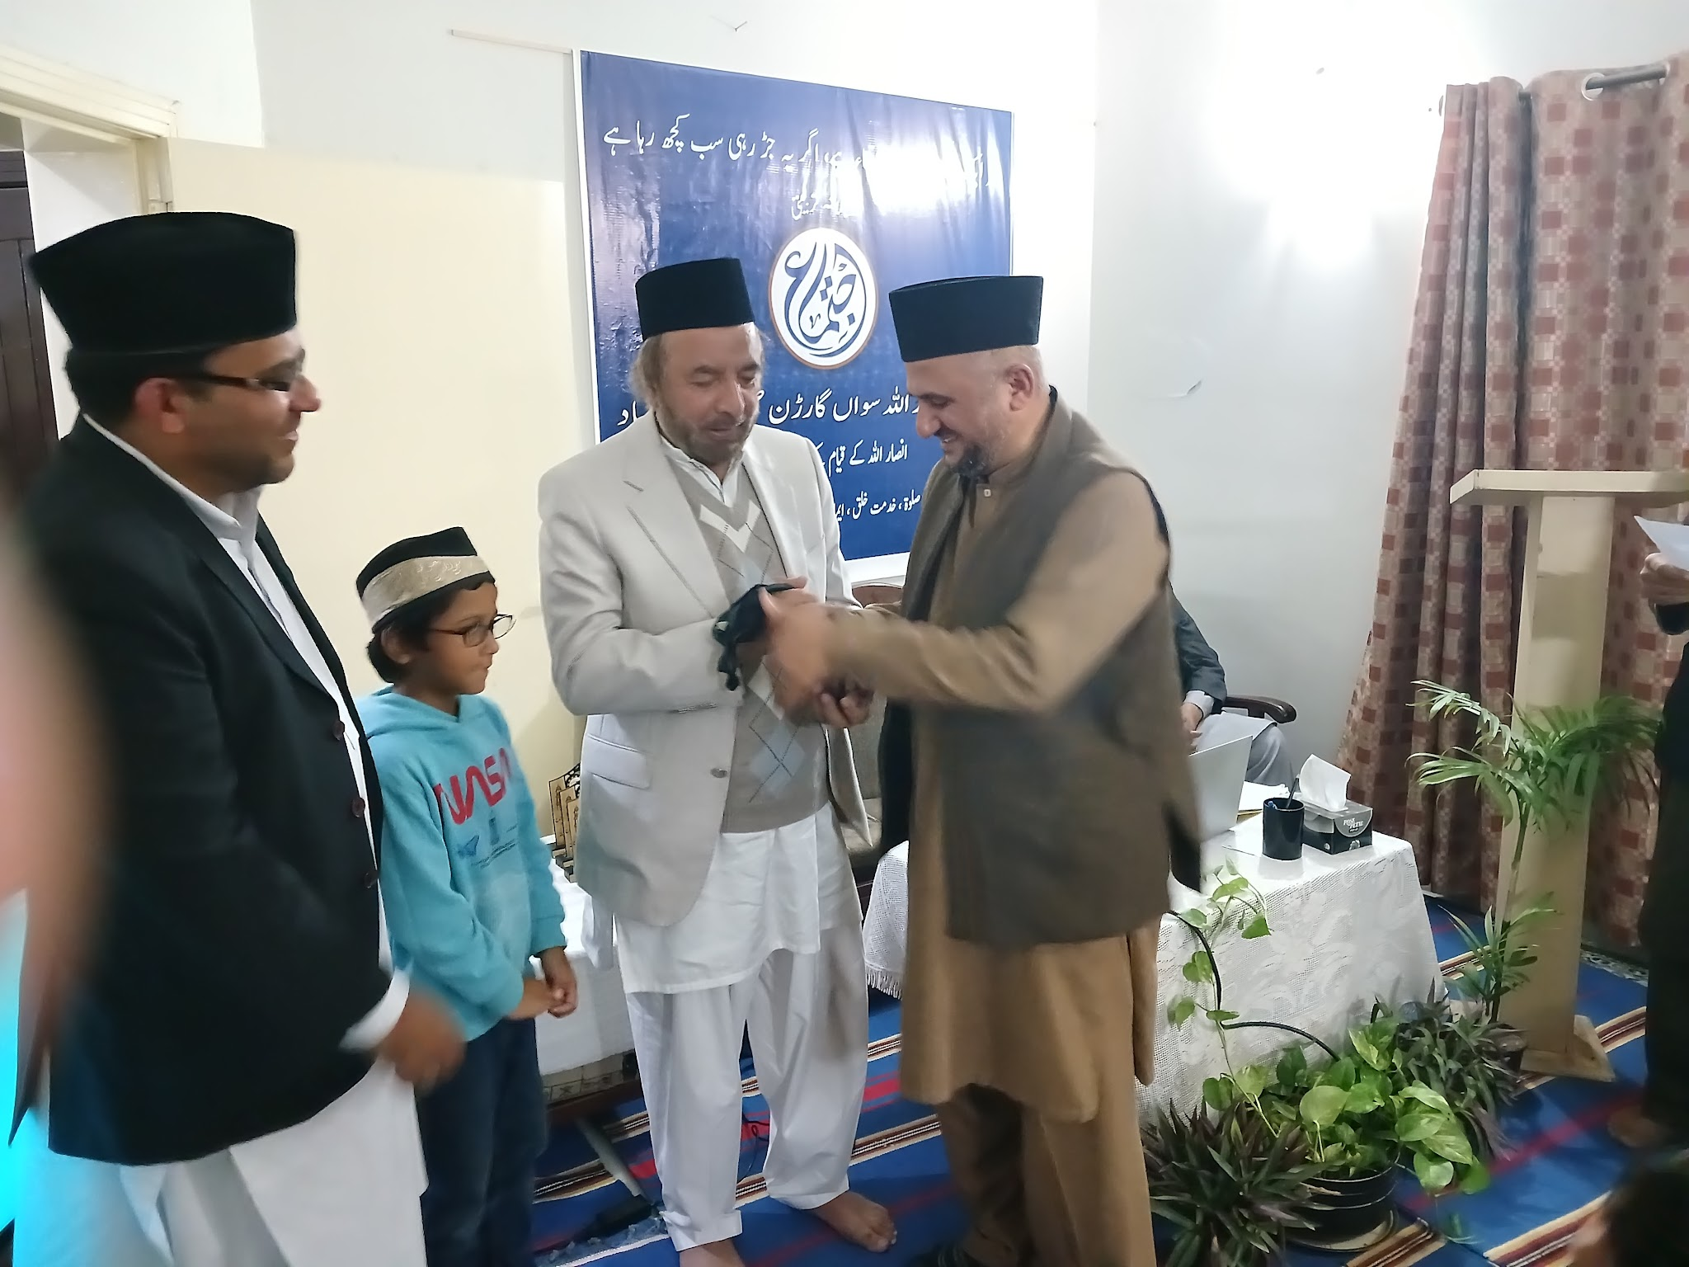  مکرم امان اللہ صاحب  مقابلہ ڈاٹ گیم اول، مقابلہ ٹیبل ٹینس اول، مقابلہ رنگ تھرو اول، مقابلہ مشاہدہ معائنہ اول، مقابلہ میوزیکل چیر دوم | 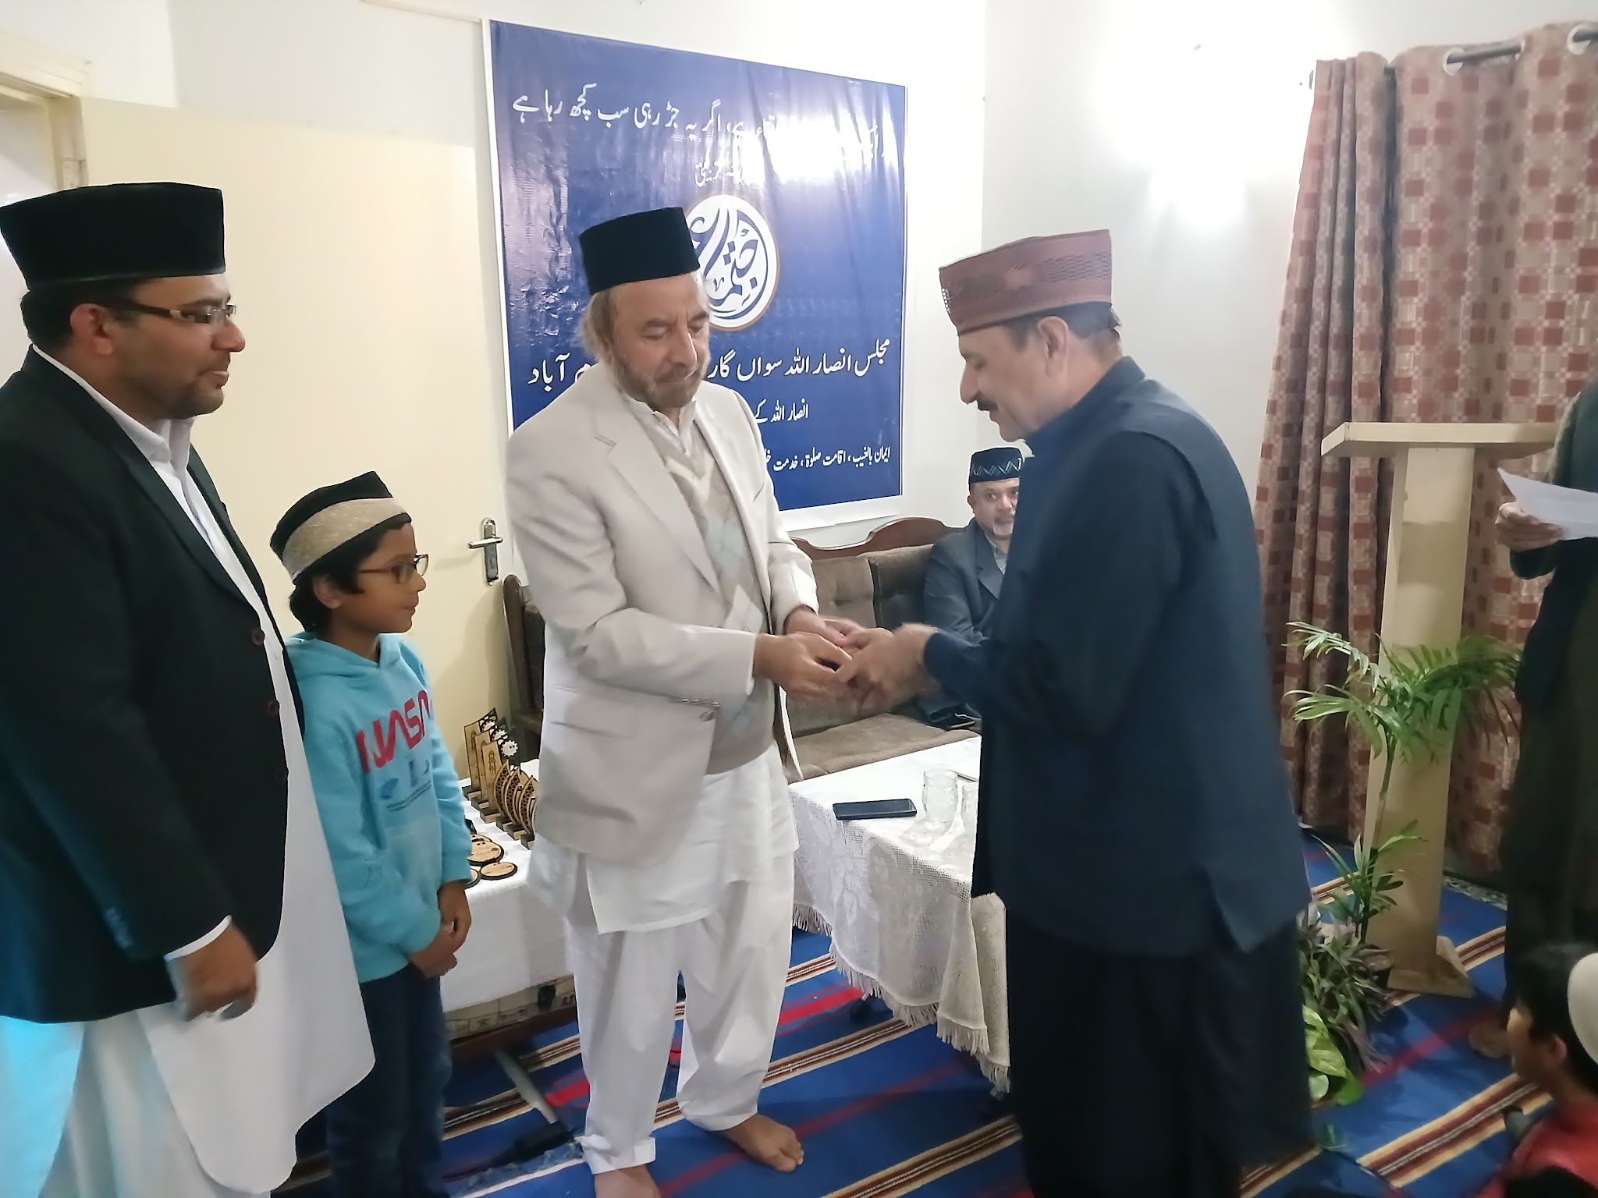  مکرم مناظر احمد صاحب  مقابلہ میوزیکل چیر اول، مقابلہ ڈاٹ گیم دوم، مقابلہ مشاہدہ معائنہ دوم
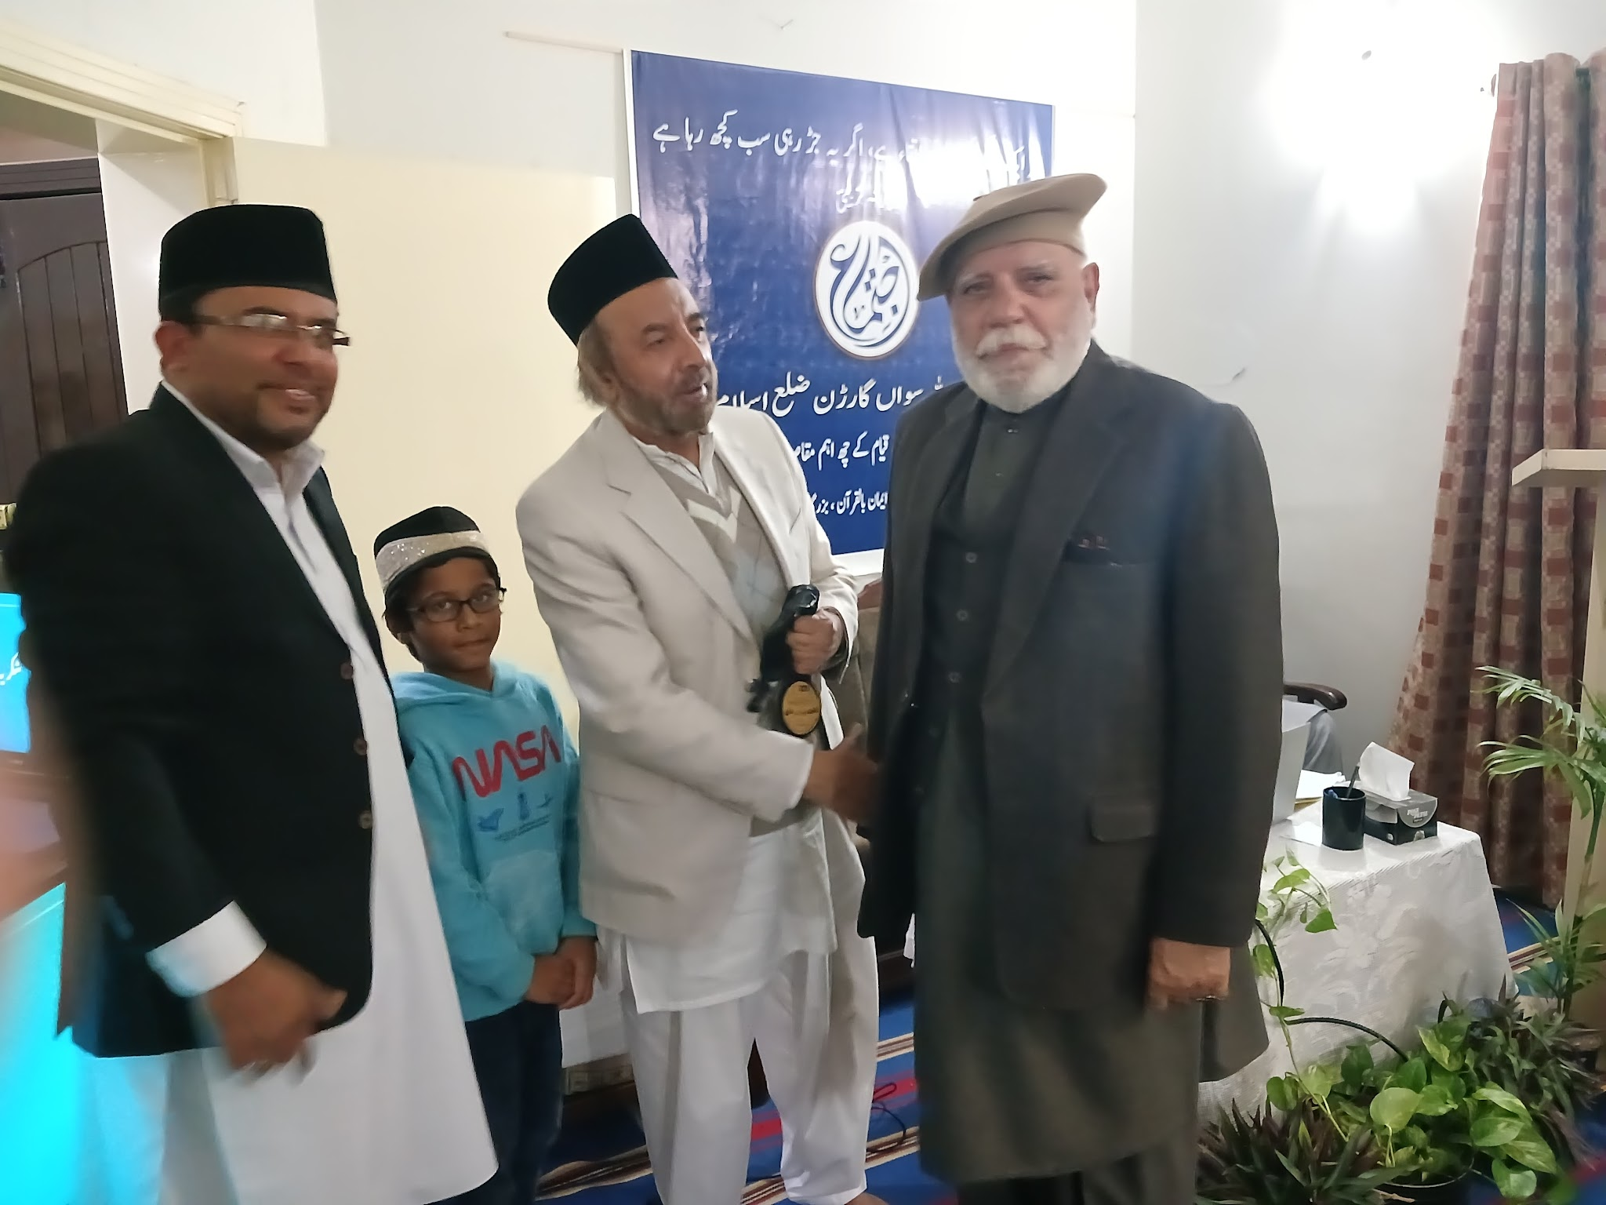  مکرم چوہدری سجاد احمد جنجوعہ صاحب  مقابلہ کلائی پکڑائی اول، مقابلہ ٹیبل ٹینس دوم، مقابلہ رنگ تھرو دوم | 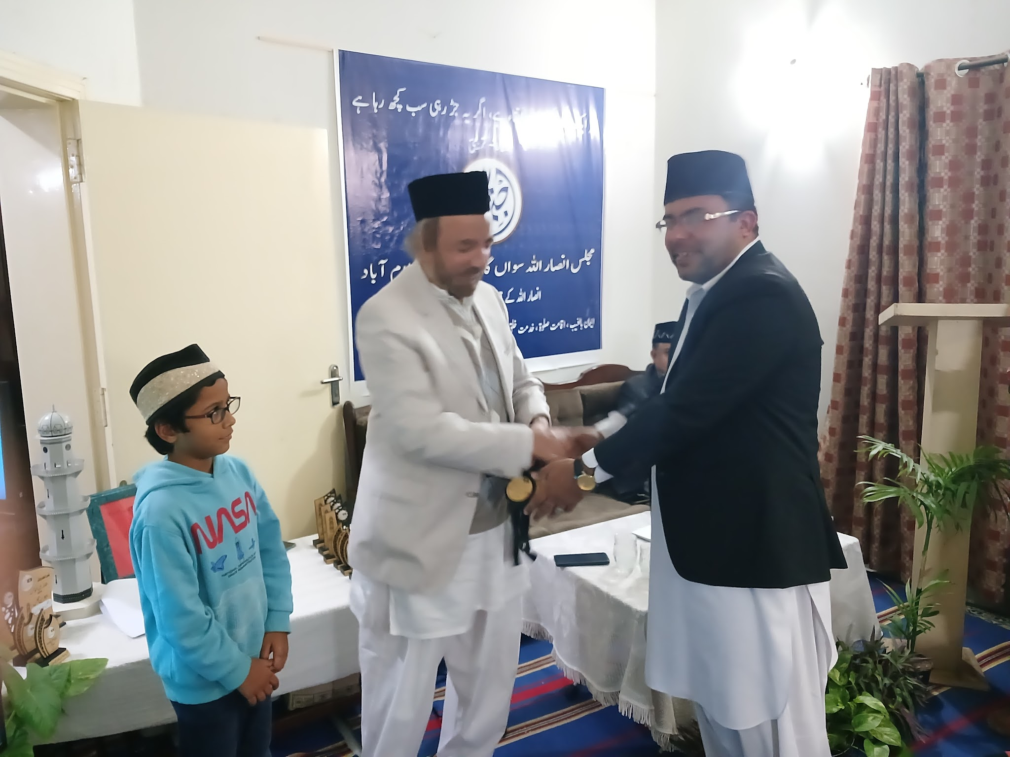  خاکسار حبیب احمد  مقابلہ بال تھرواول، مقابلہ کلائی پکڑائی دوم، مقابلہ پنجہ آزمائی دوم
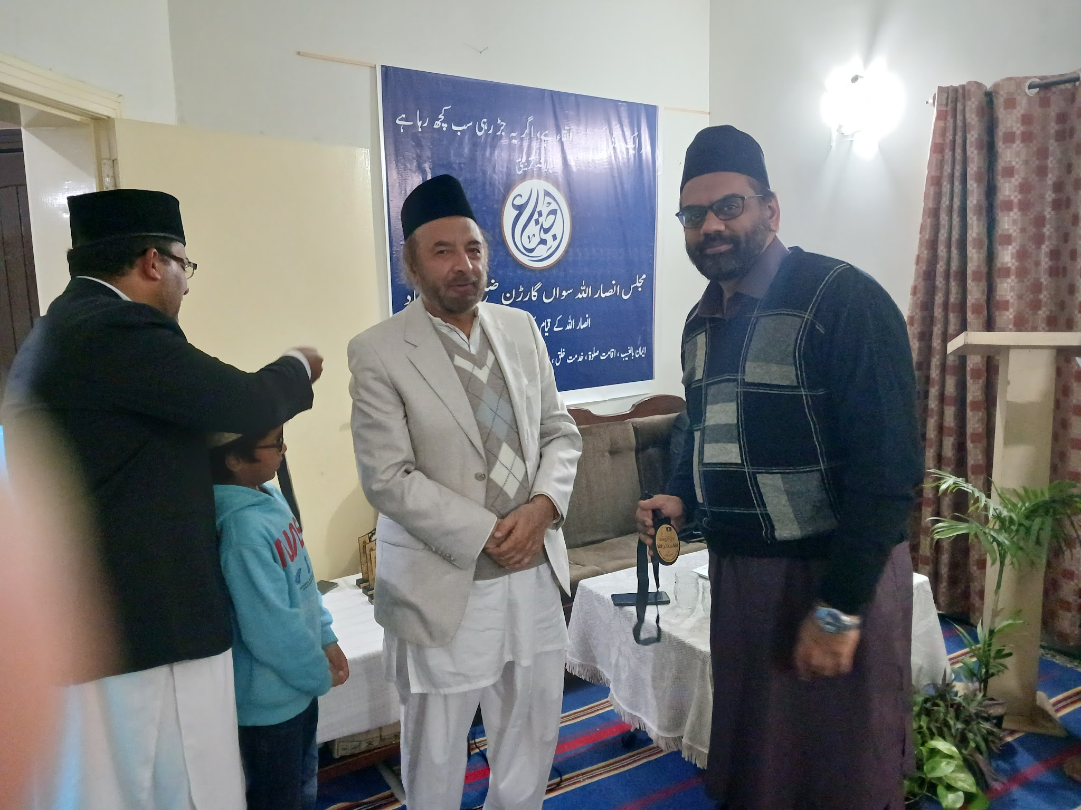  مکرم عمر مہدی صاحب  مقابلہ پنجہ آزمائی اول | 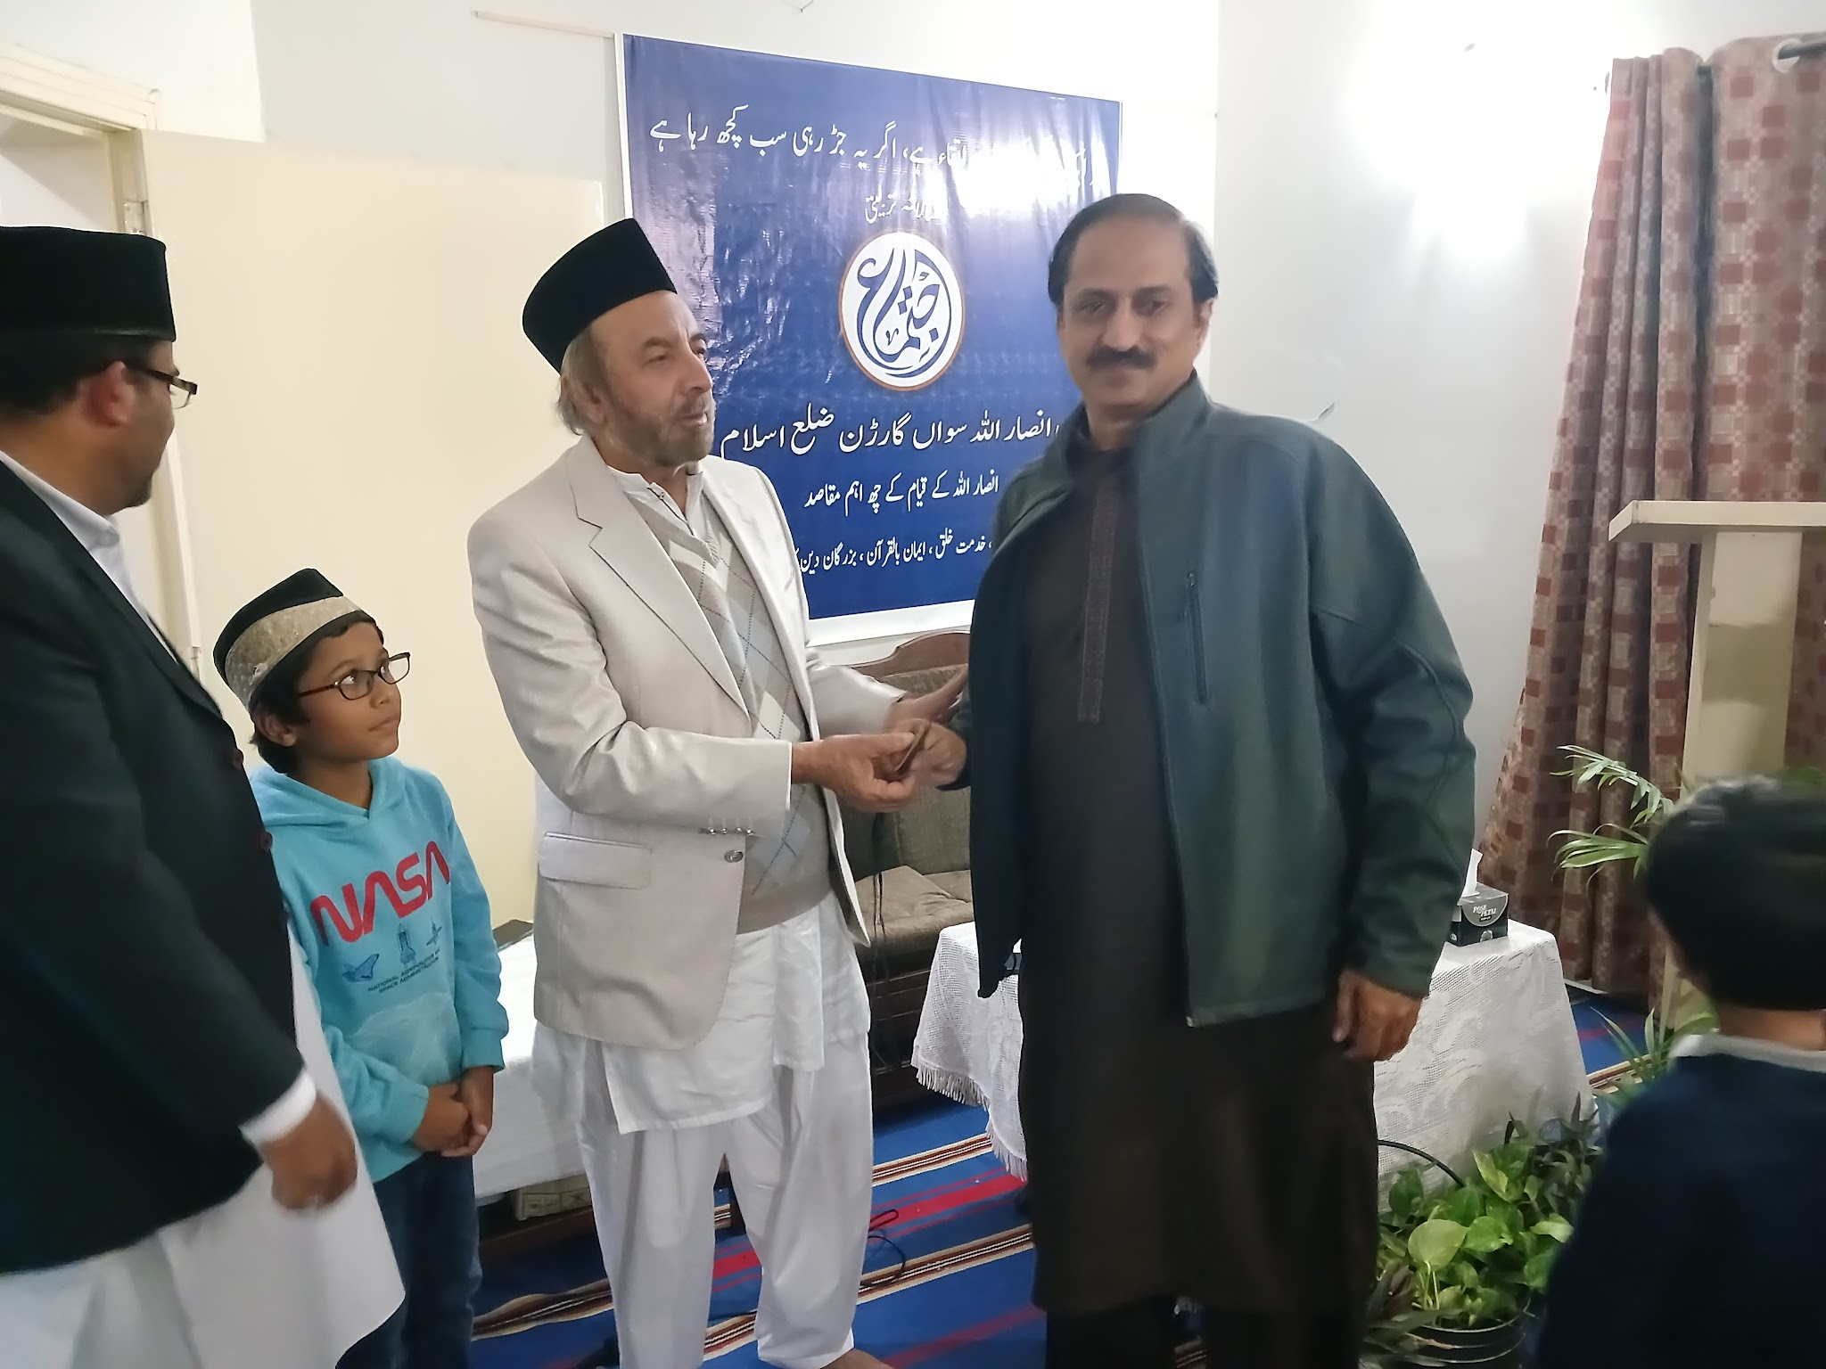  مکرم غلام احمد صاحب وصولی انعام مکرم ناصر ورک صاحب  مقابلہ بال تھرو دوم

دوران سال 2024مجلس سواں گارڈن میں اعلی کارکردگی دکھانے والے عاملہ ارکان و انصار کیلئے خصوصی انعامات ہیں۔
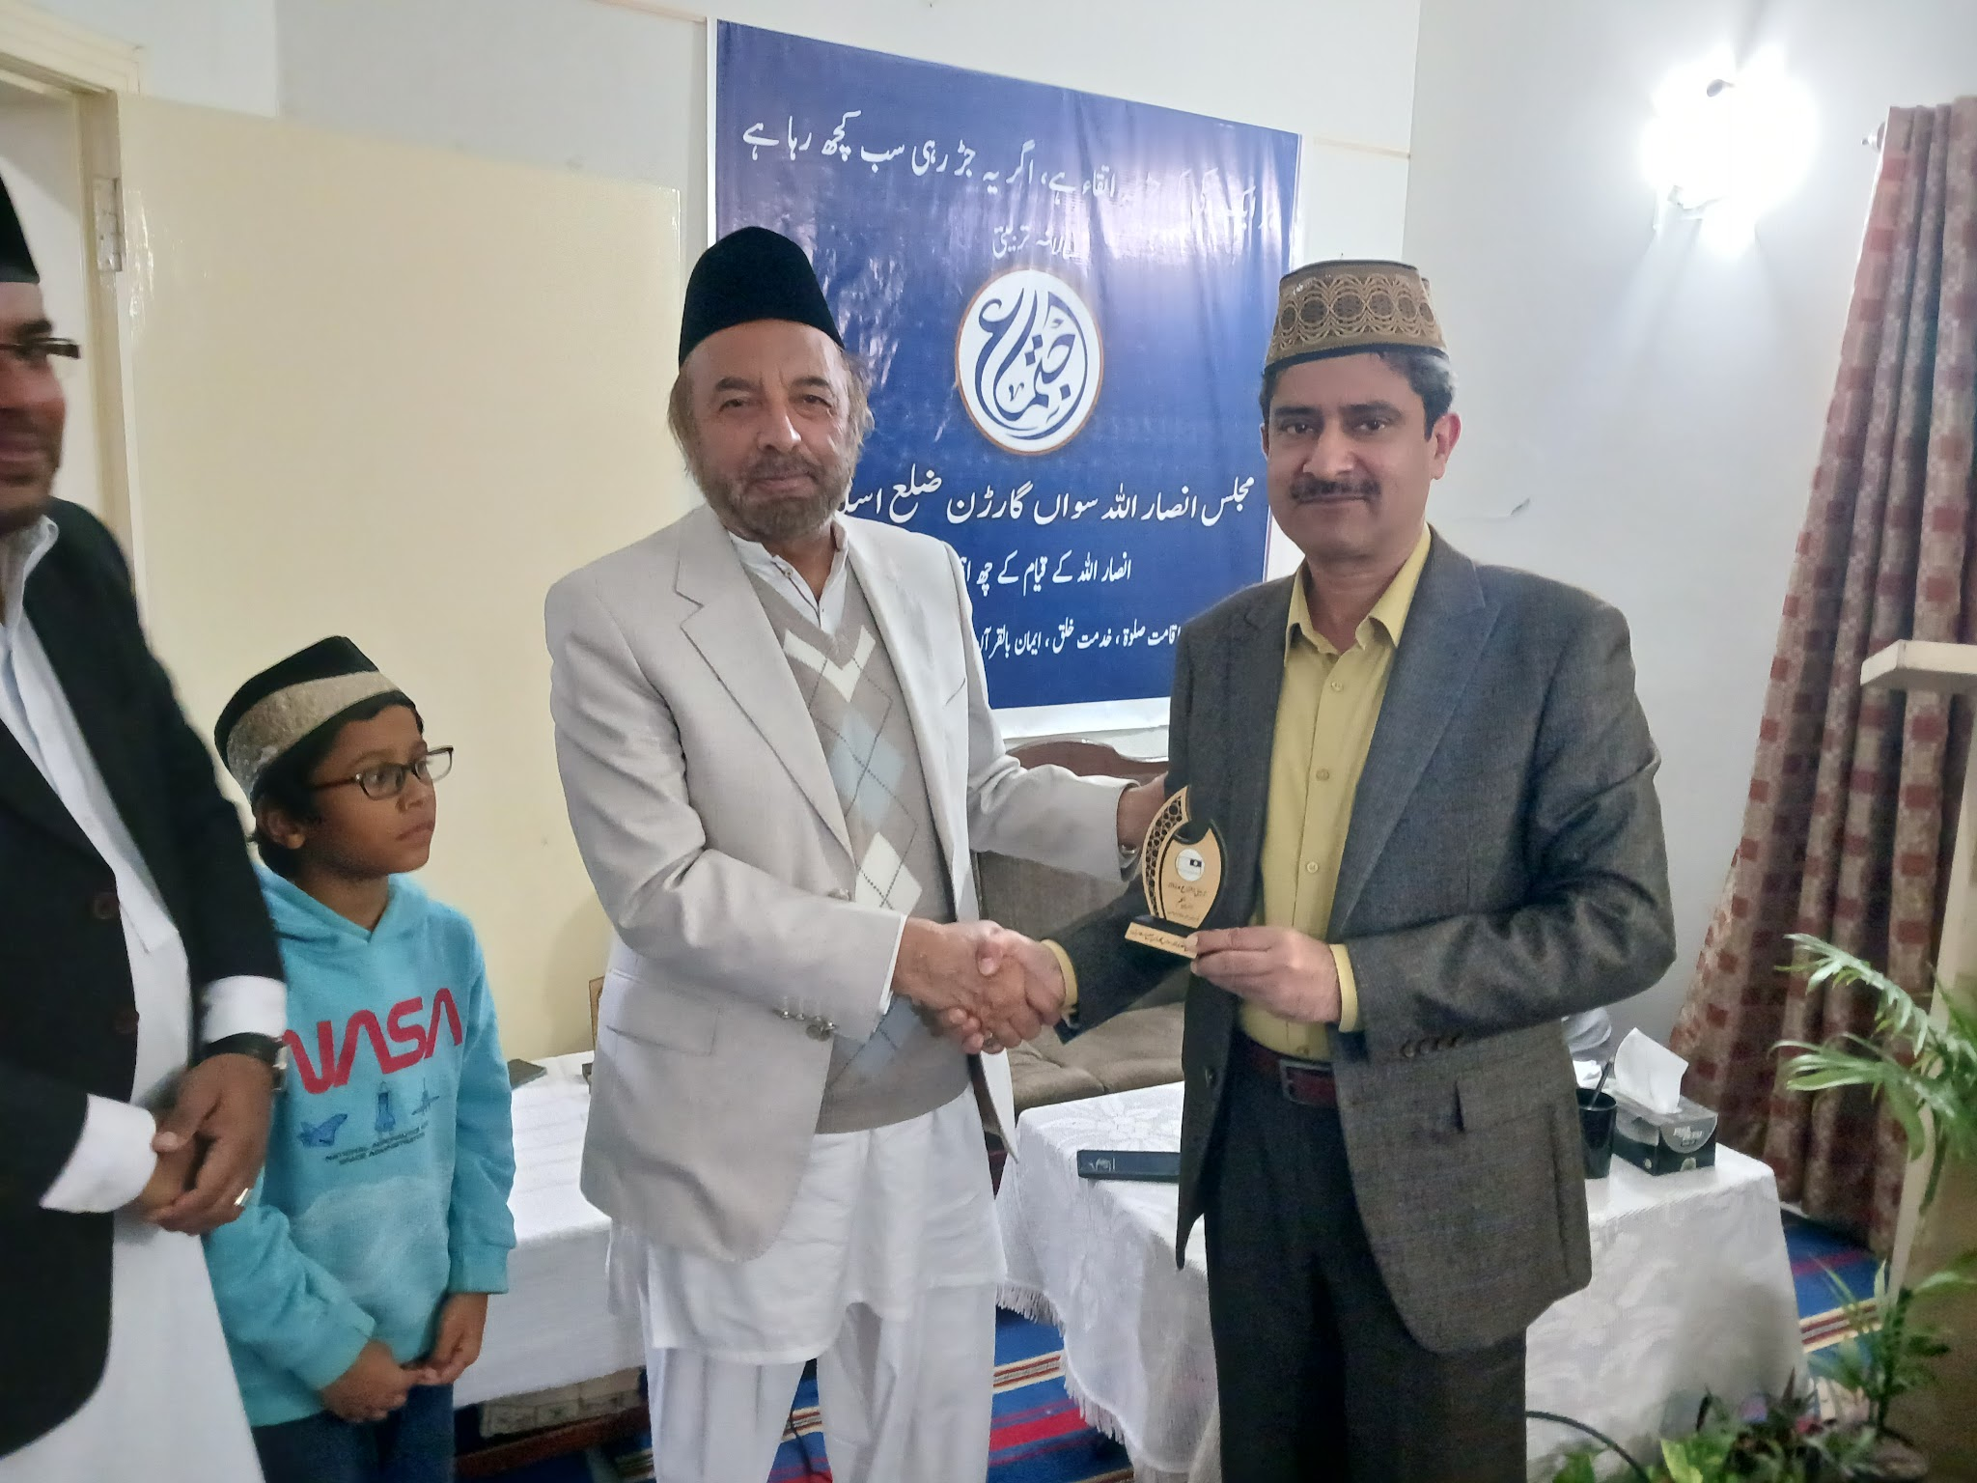  بہترین منتظم مال مکرم نصراللہ ہشام صاحب | 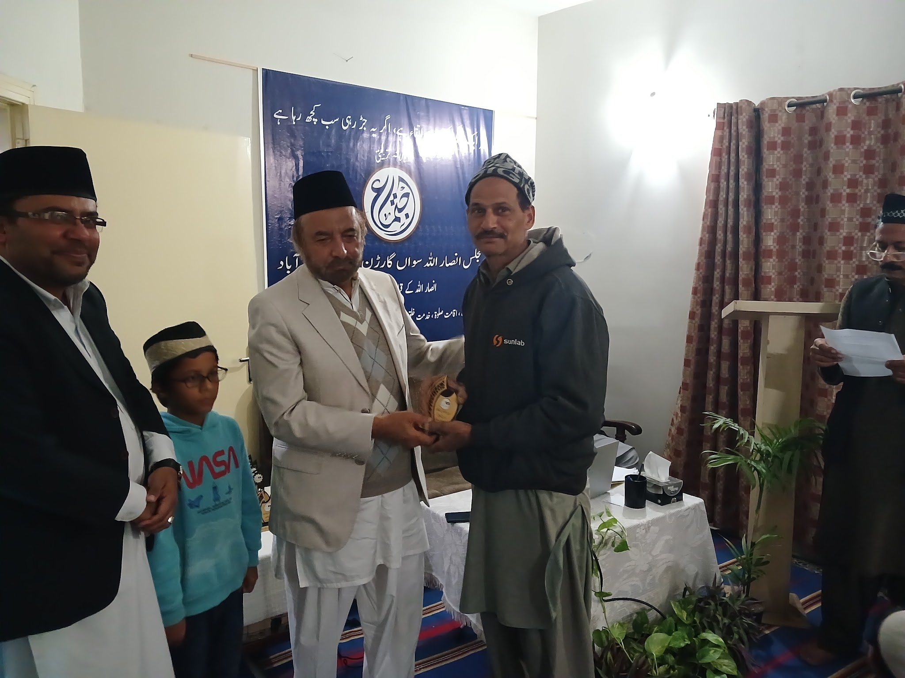  بہترین سائق مکرم منیر قریشی صاحب
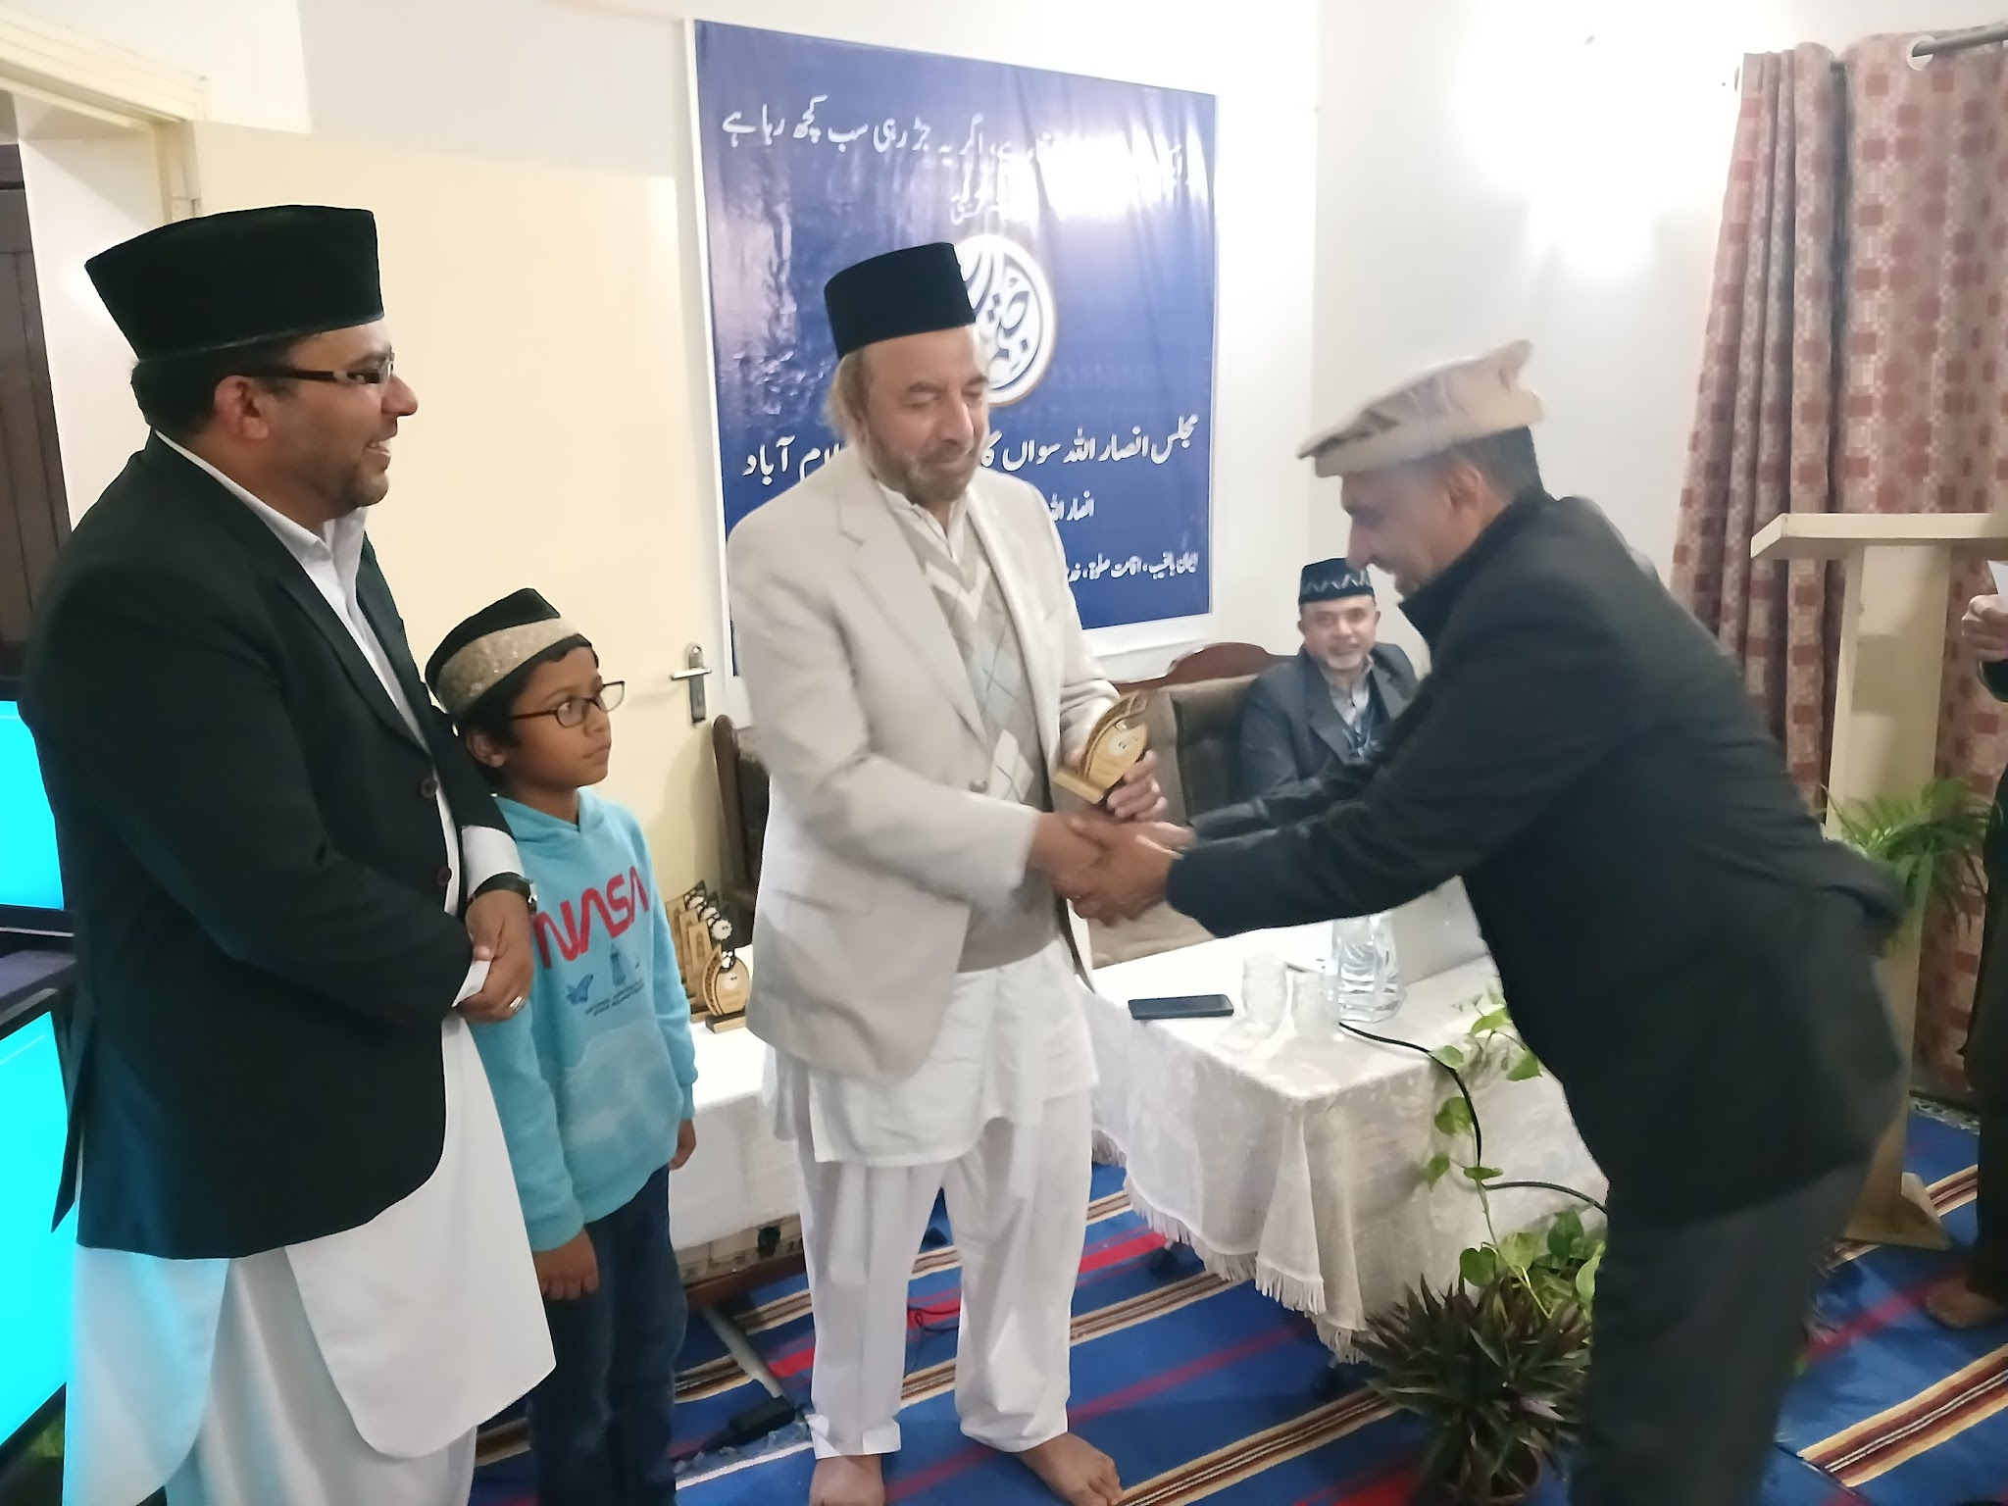  خصوصی تعاون مکرم منور احمد صاحب | 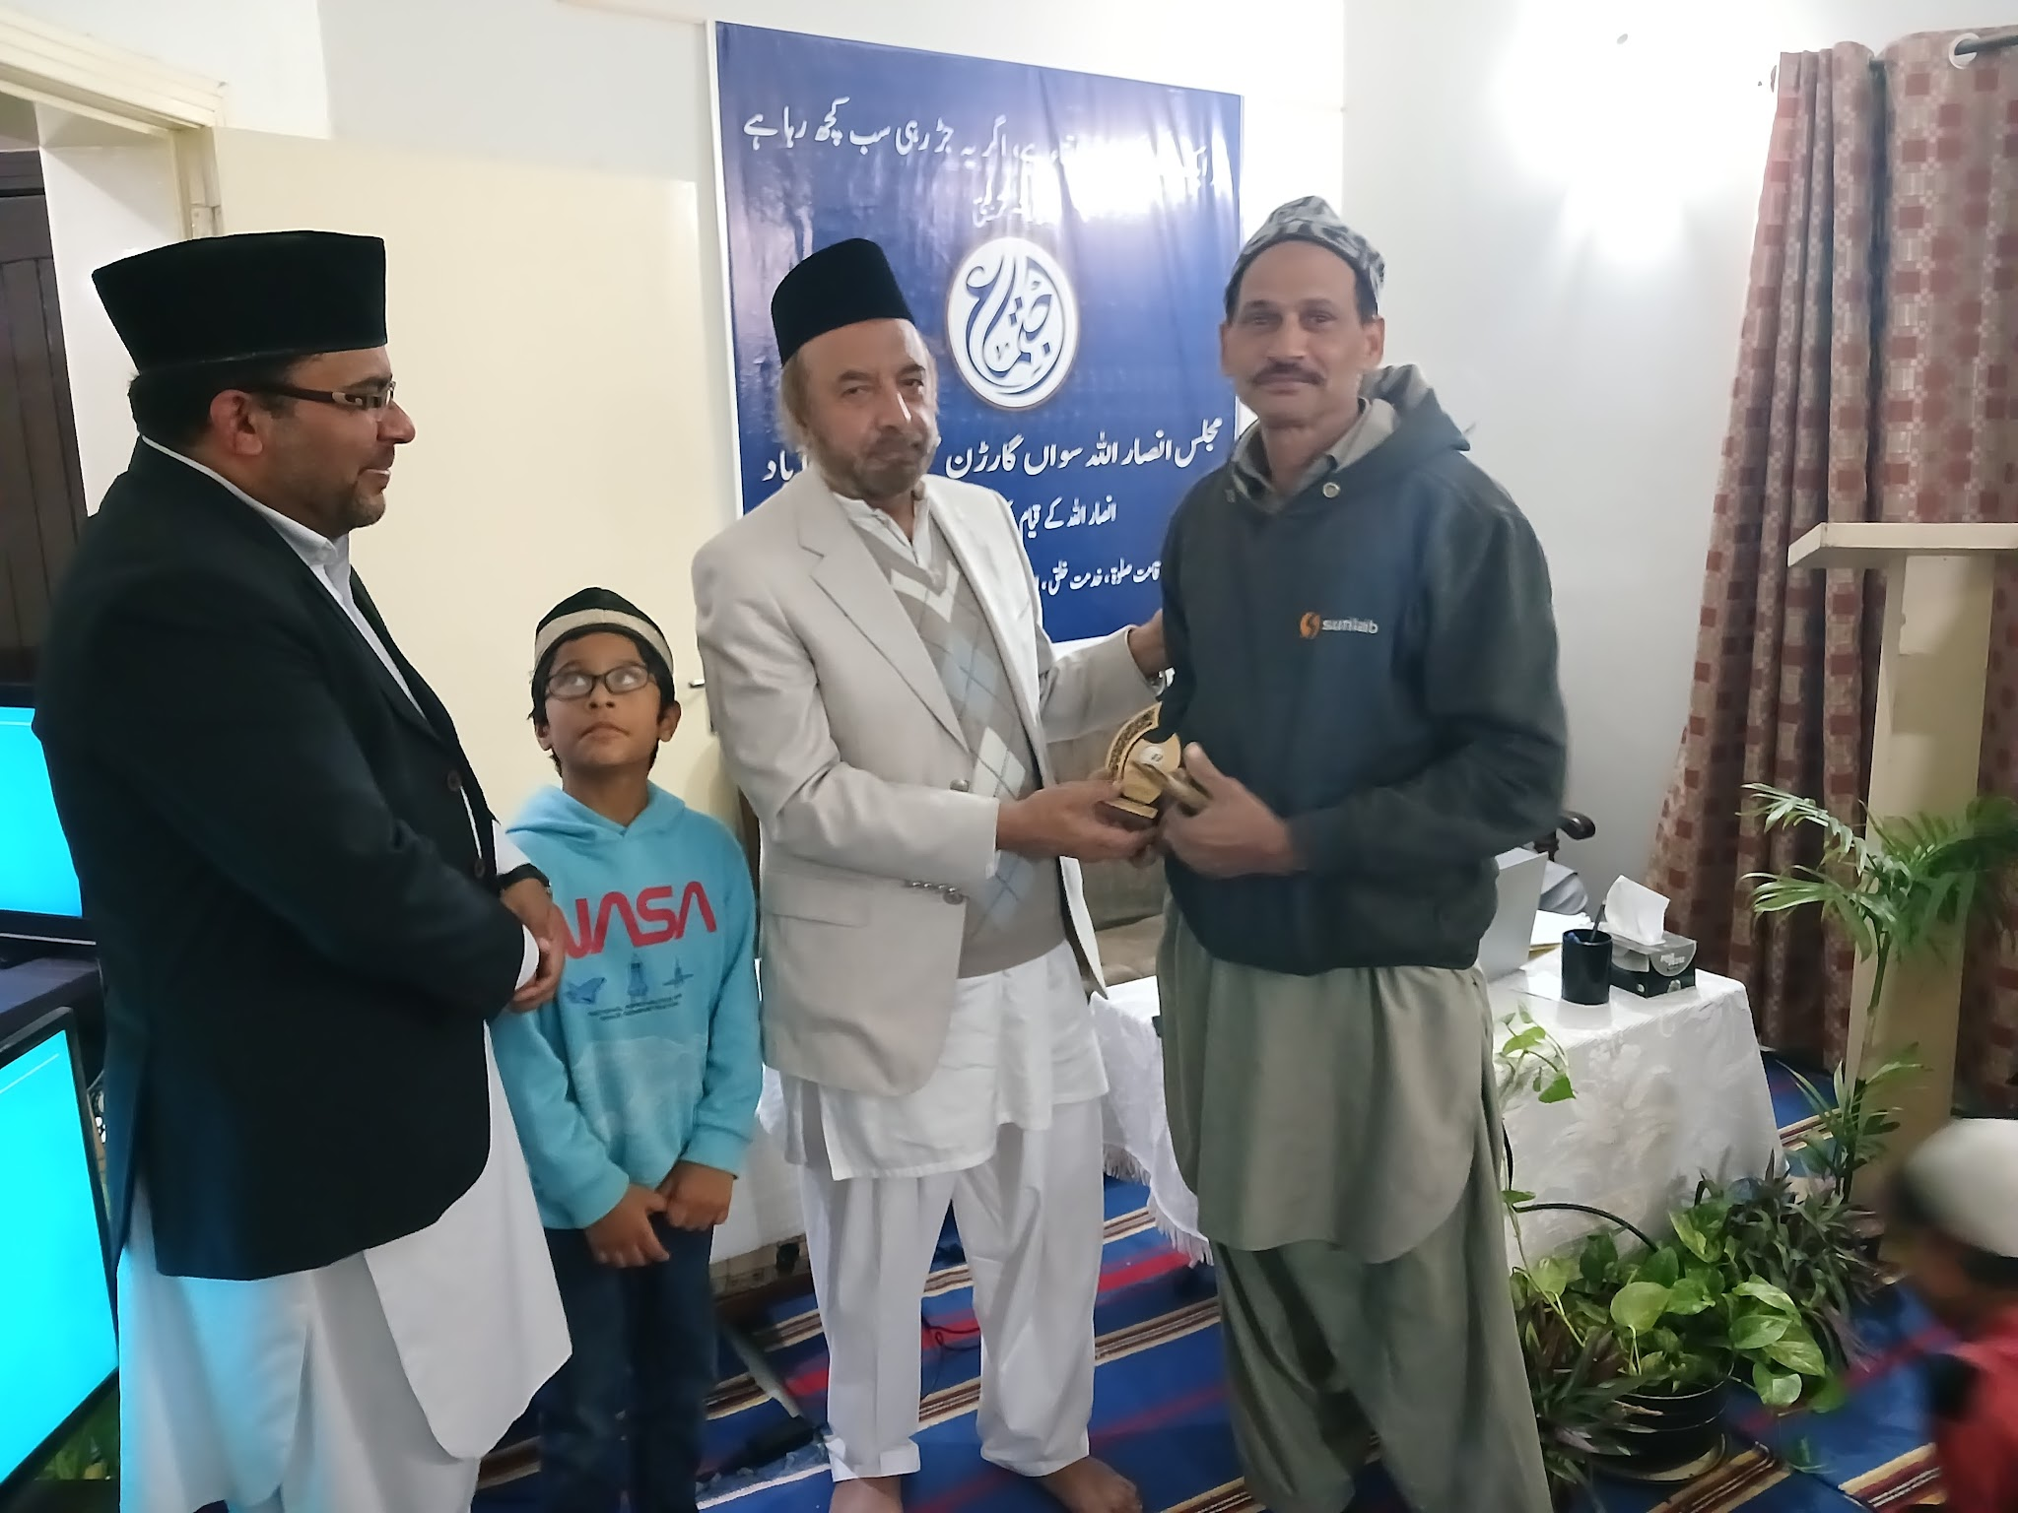  بہترین حاضری حزب اجتماع مکرم منیر قریشی صاحب

مجلس سواں گارڈن کی طرف سے مہمان خصوصی کو اجتماع مجلس سواں گارڈن 2024 کی یادگاری شیلڈ دی گئی۔
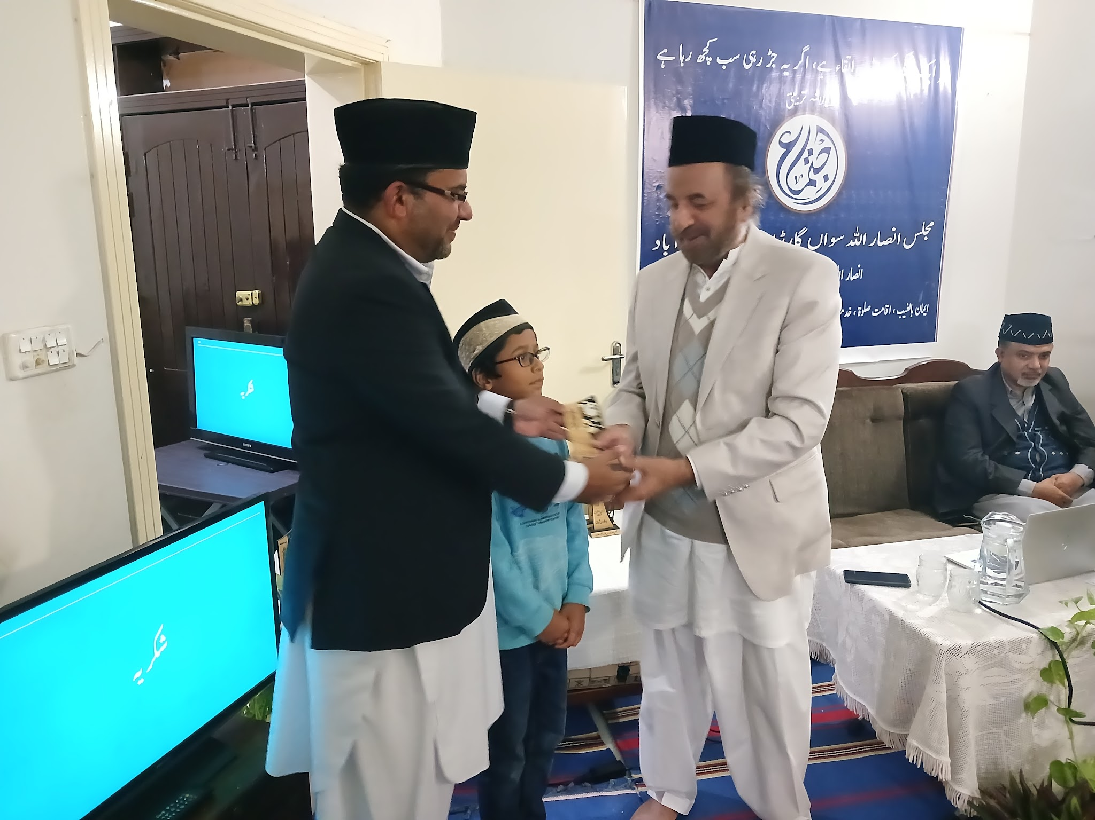  مکرم آفتاب جمال صاحب  ناظم اعلیٰ علاقہ راولپنڈی | 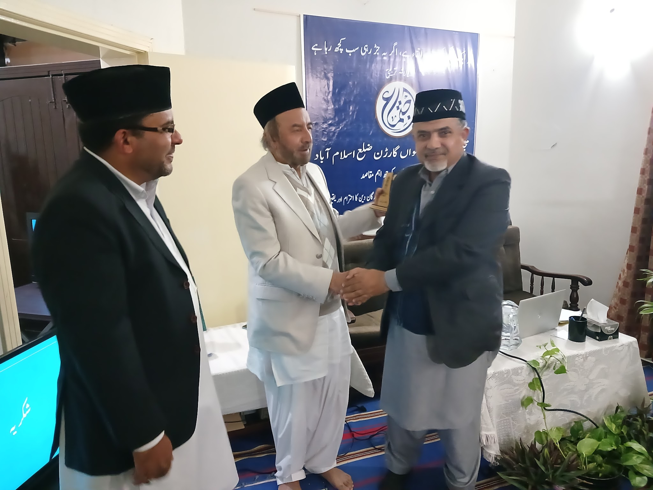  مکرفواد احمد صاحب نمائندہ مکرم عبدالروف ریحان  ناظم اعلیٰ ضلع اسلام آباد

تمام شامل اطفال و بچگان کو انعام و تحائف دیے گئے۔
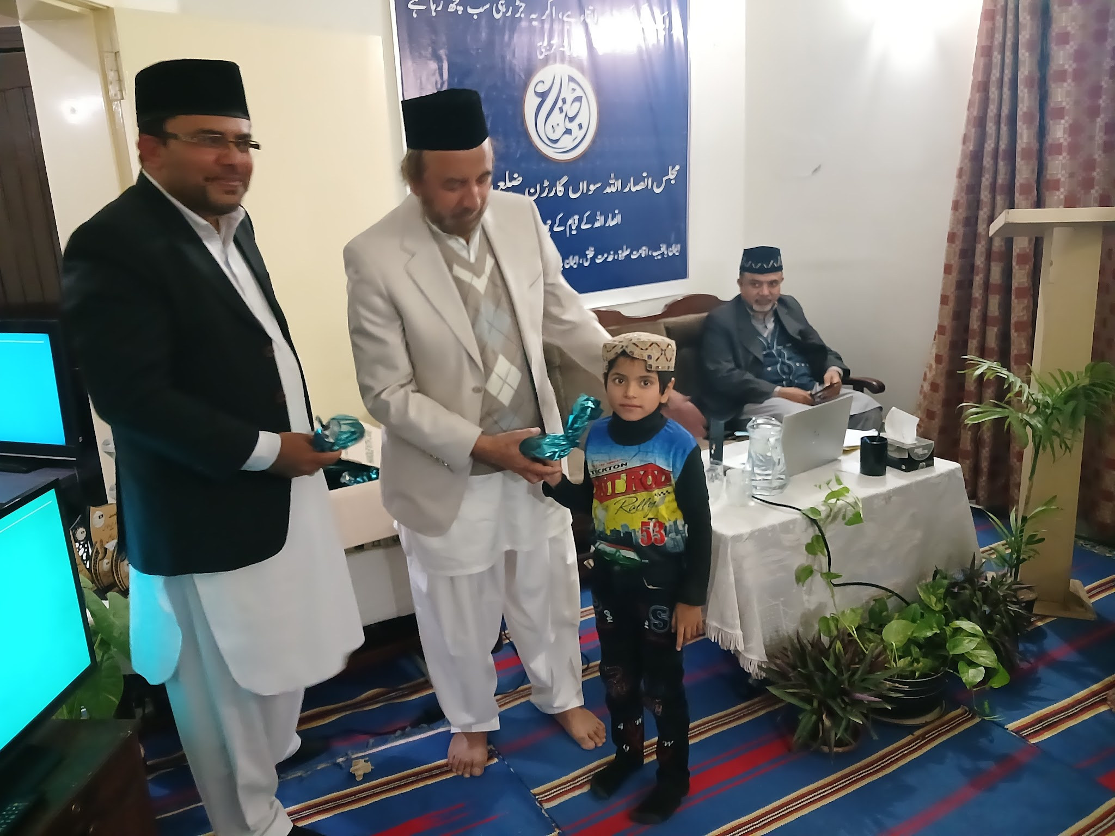 | 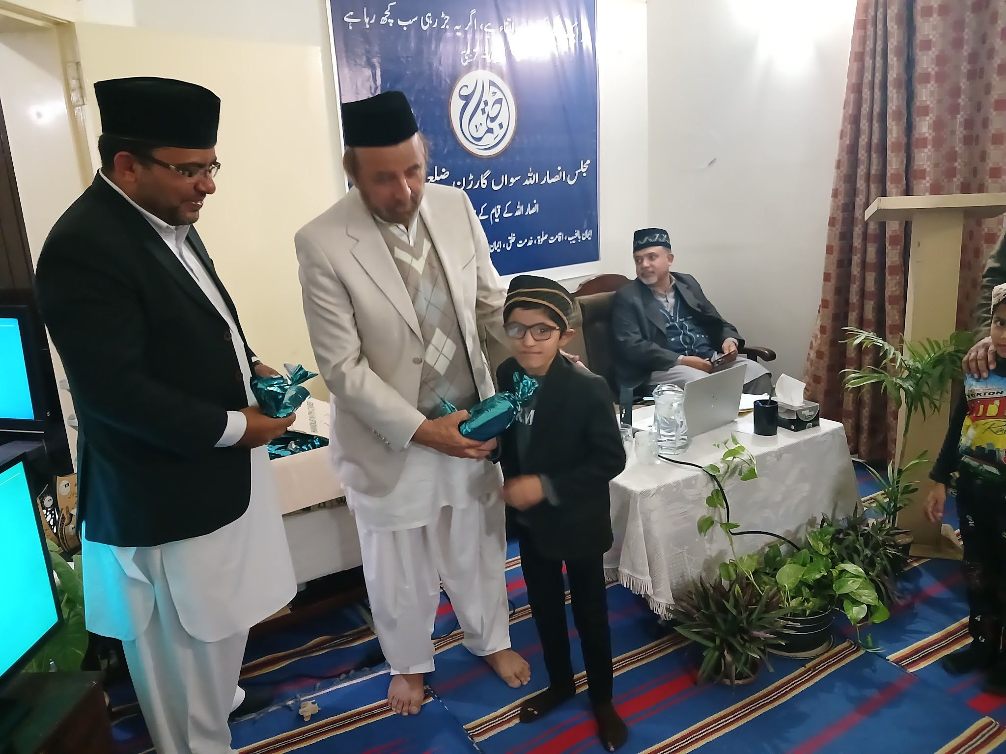 | 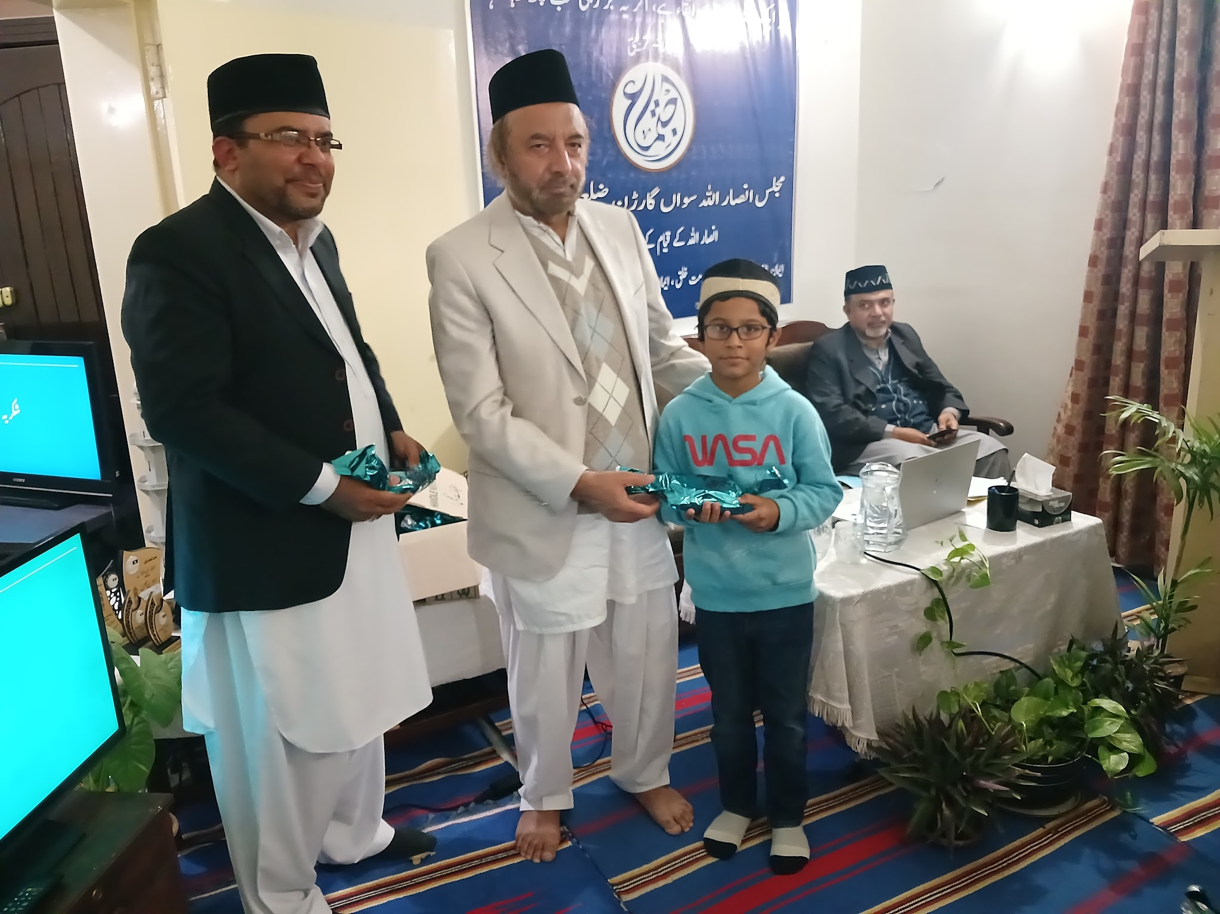
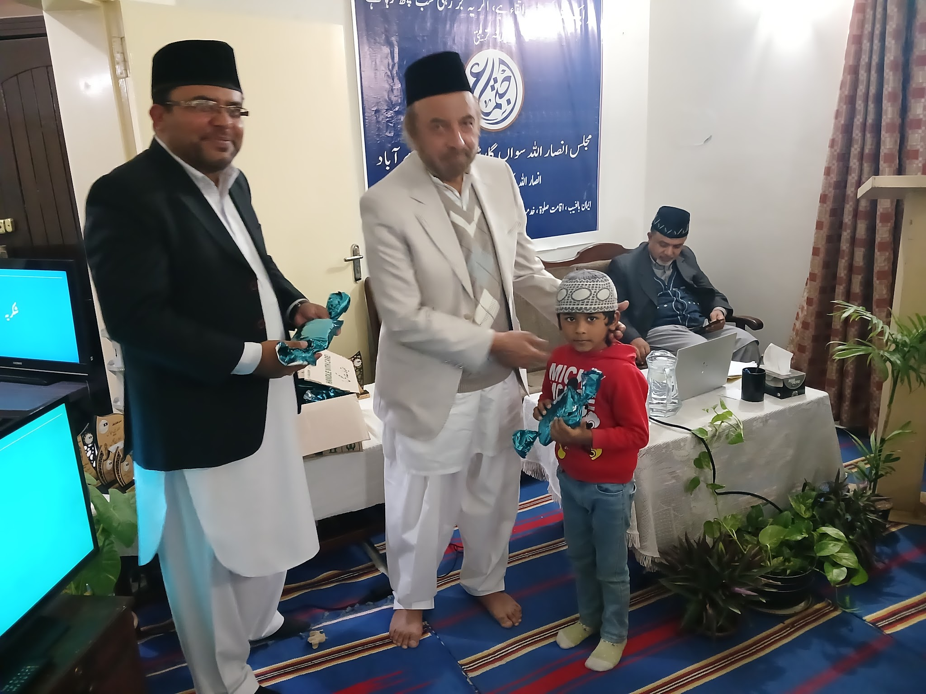 | 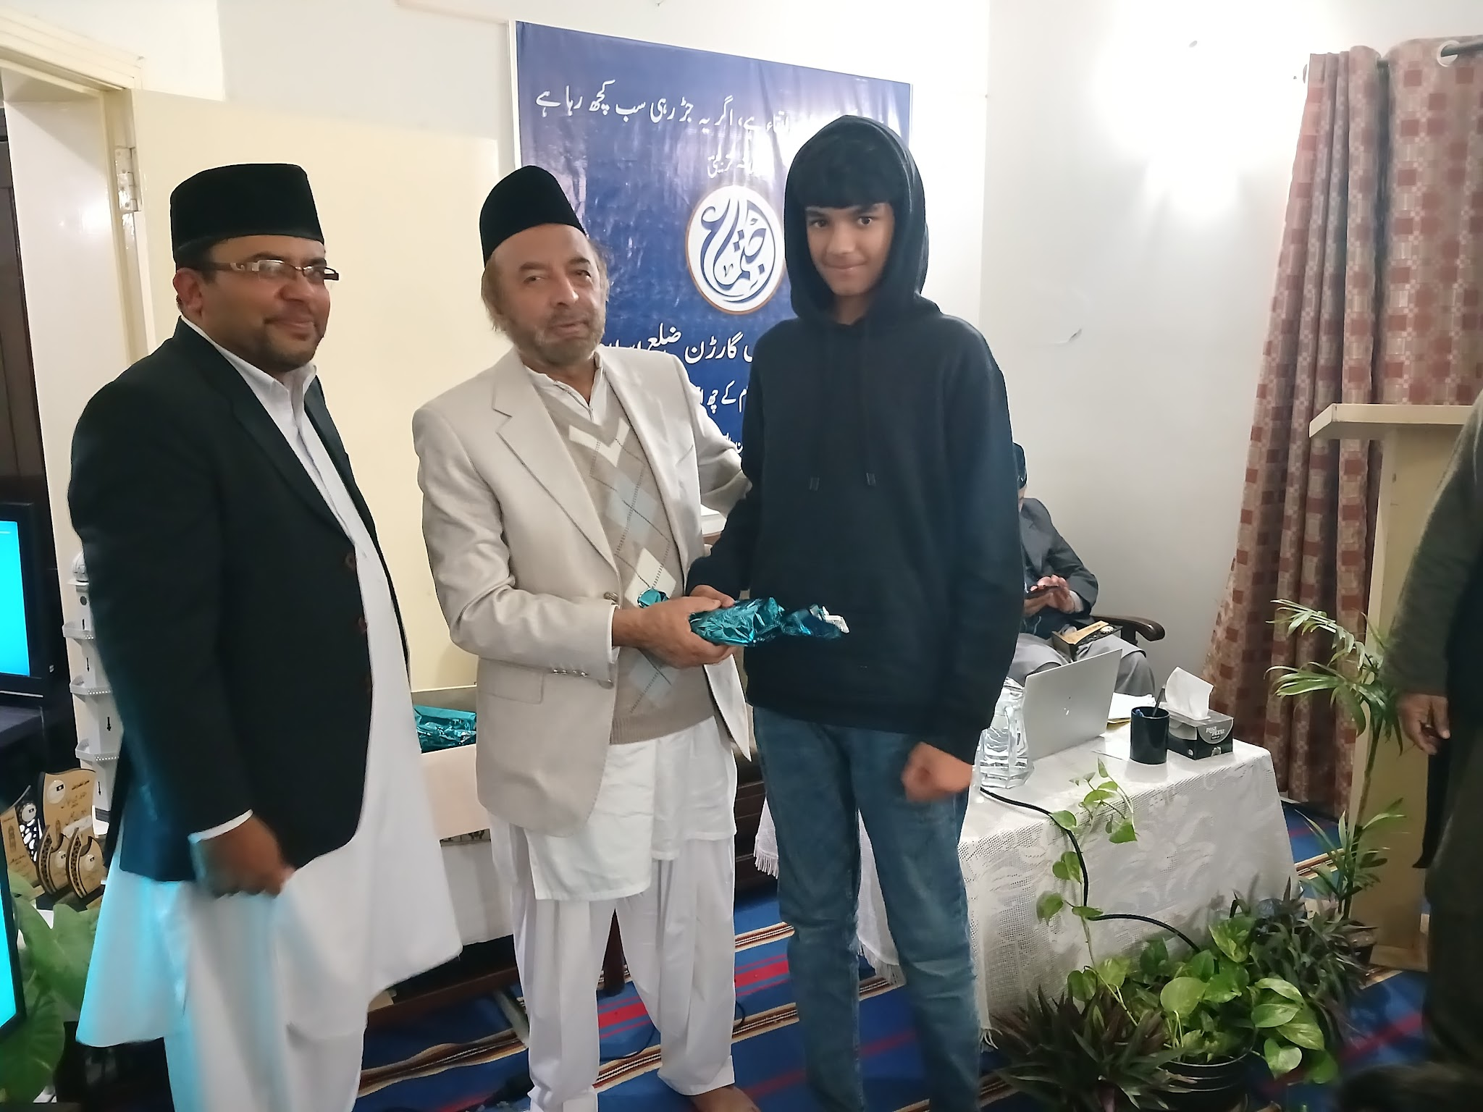 | 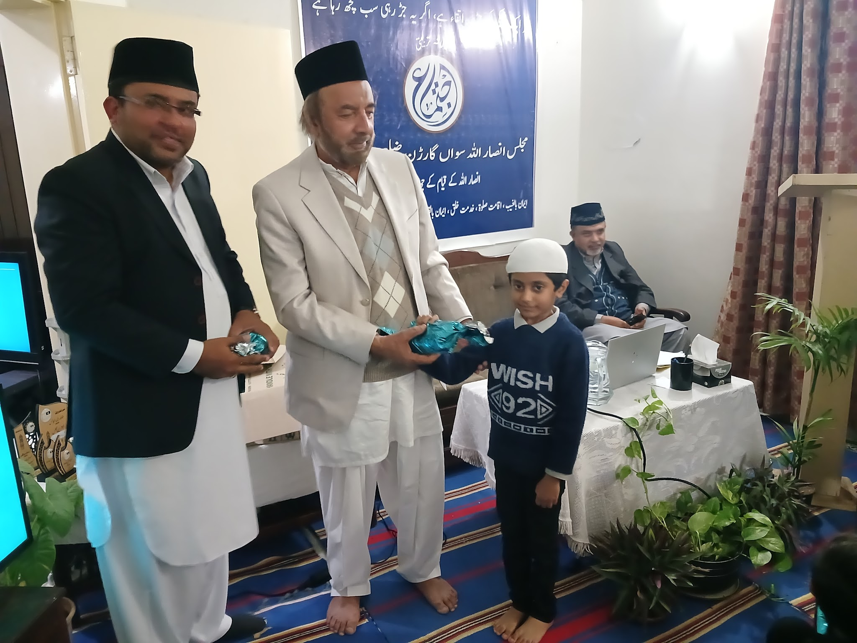
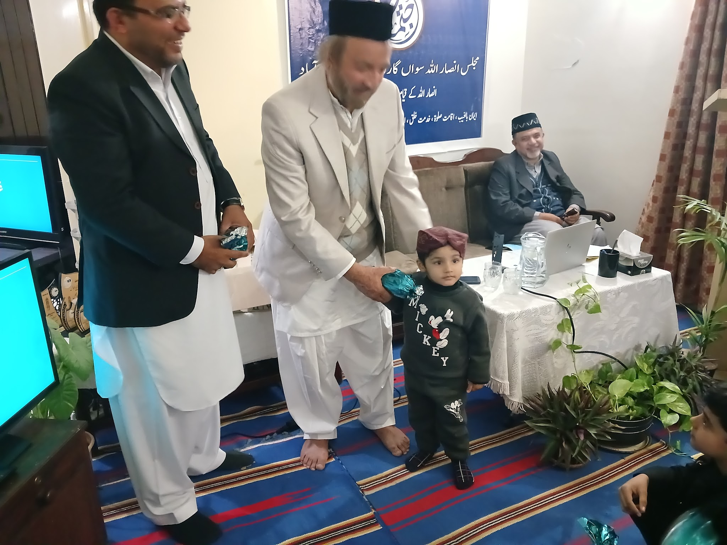 | 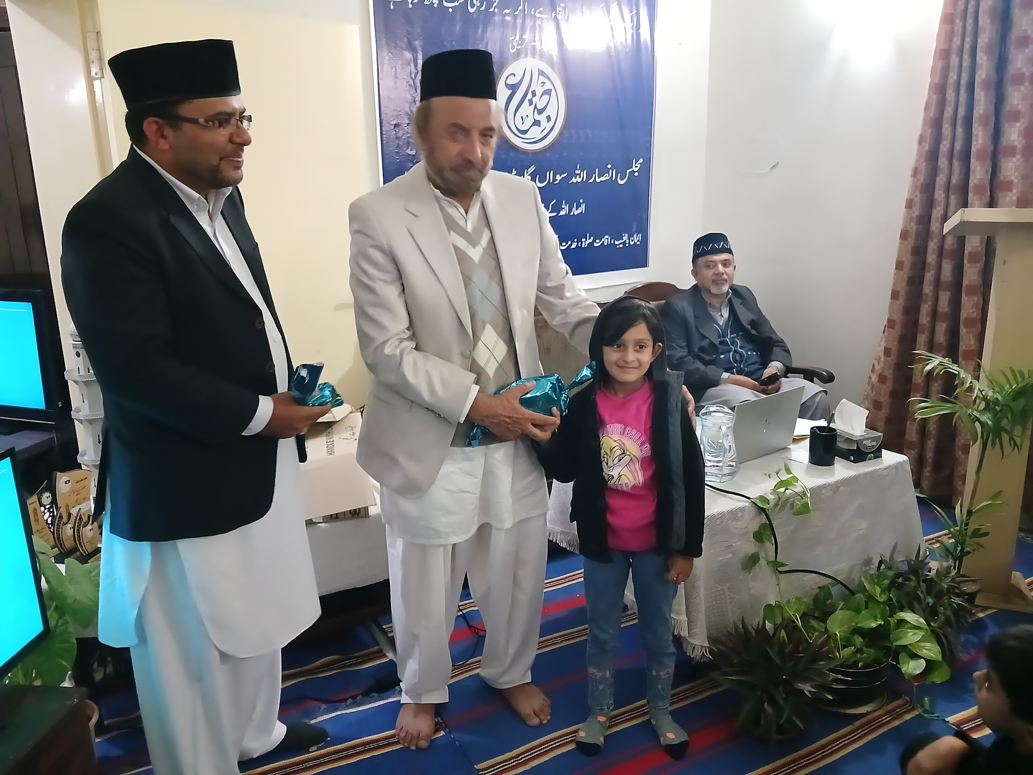 | 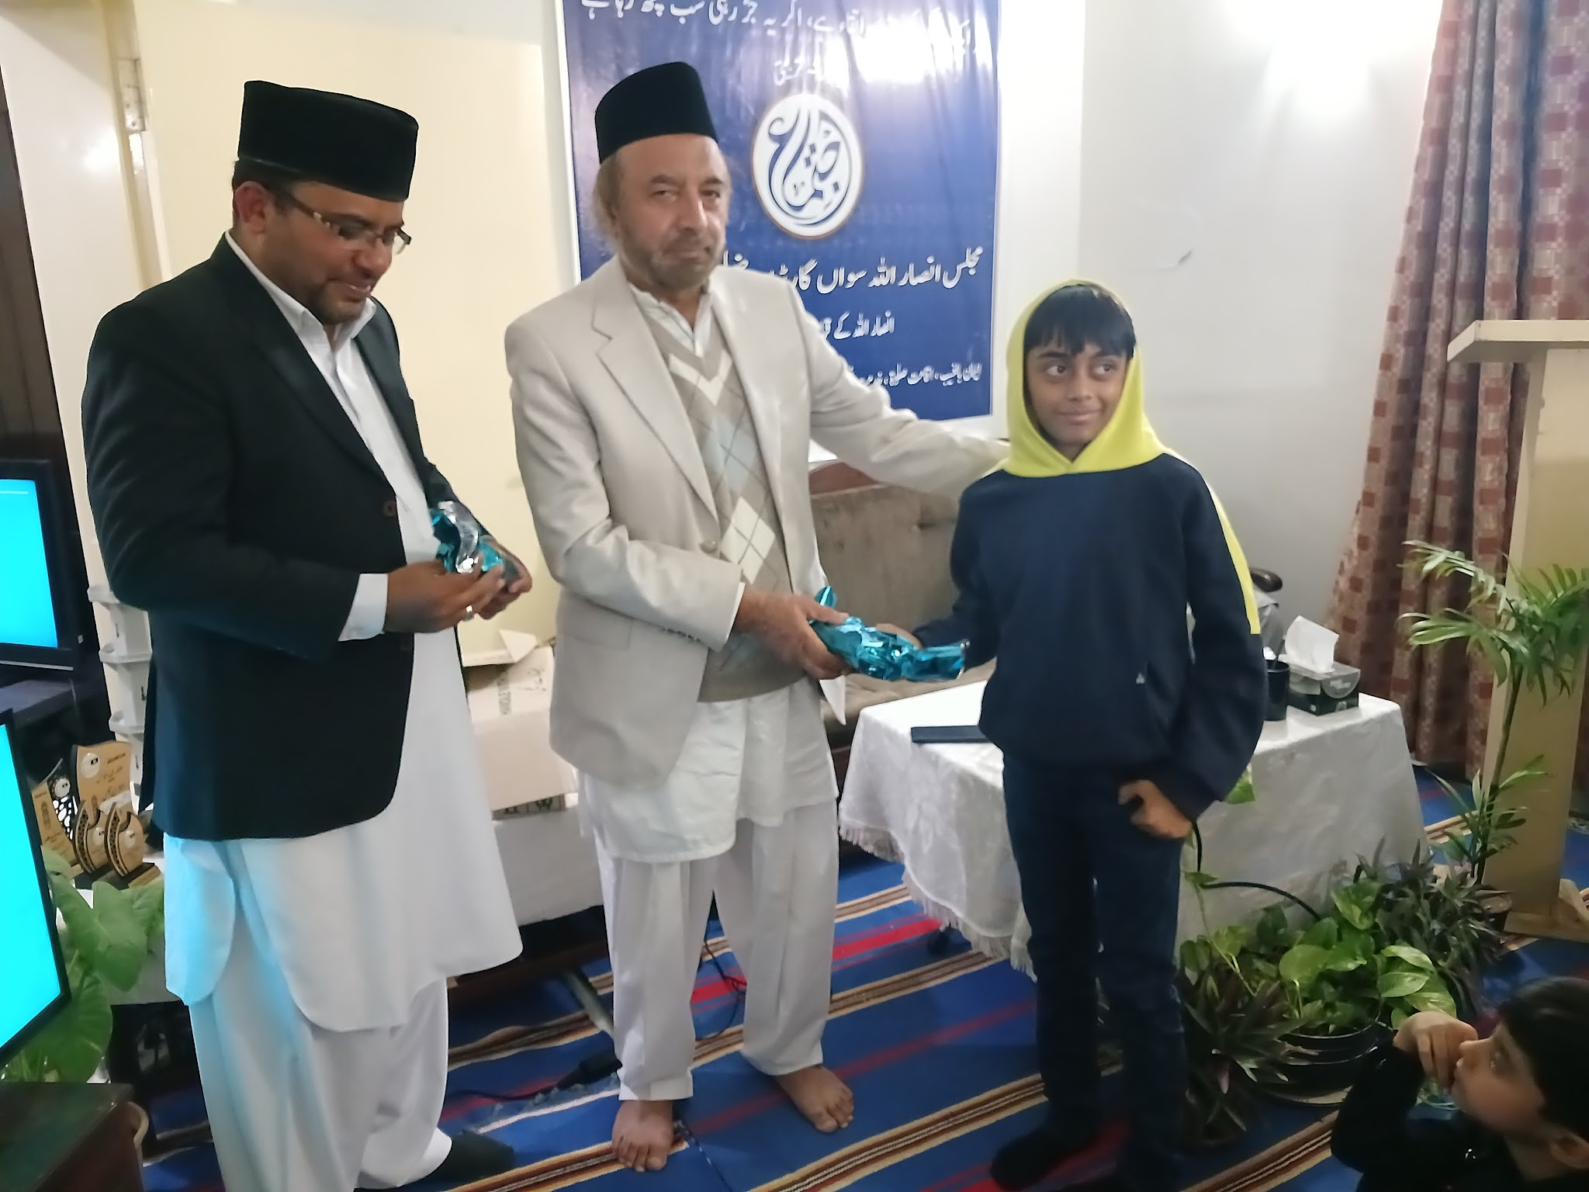
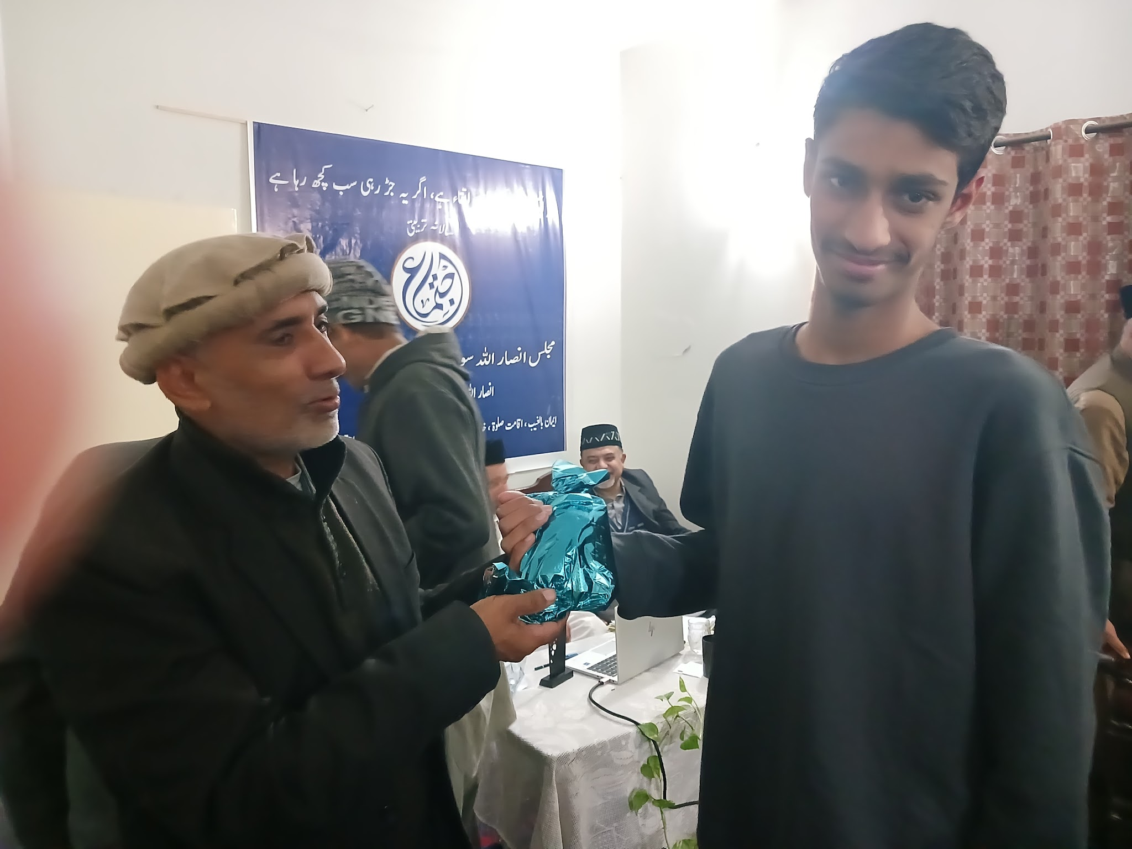 | 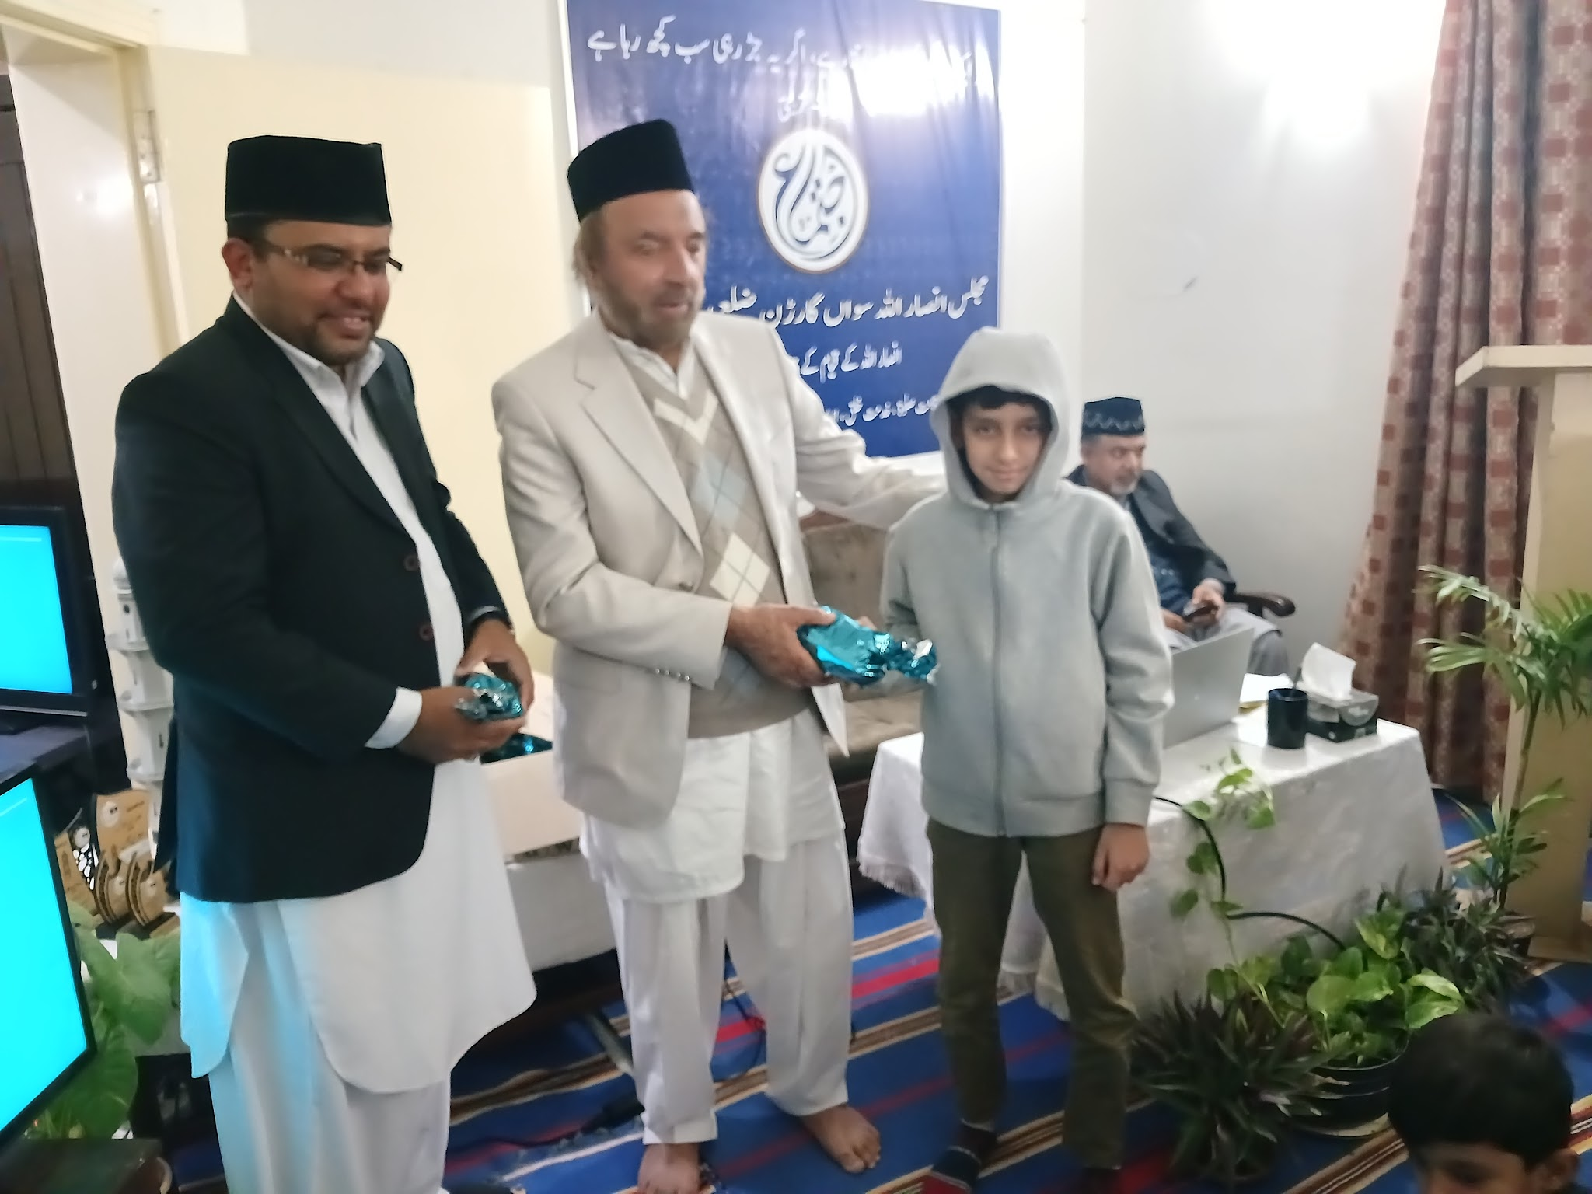 | 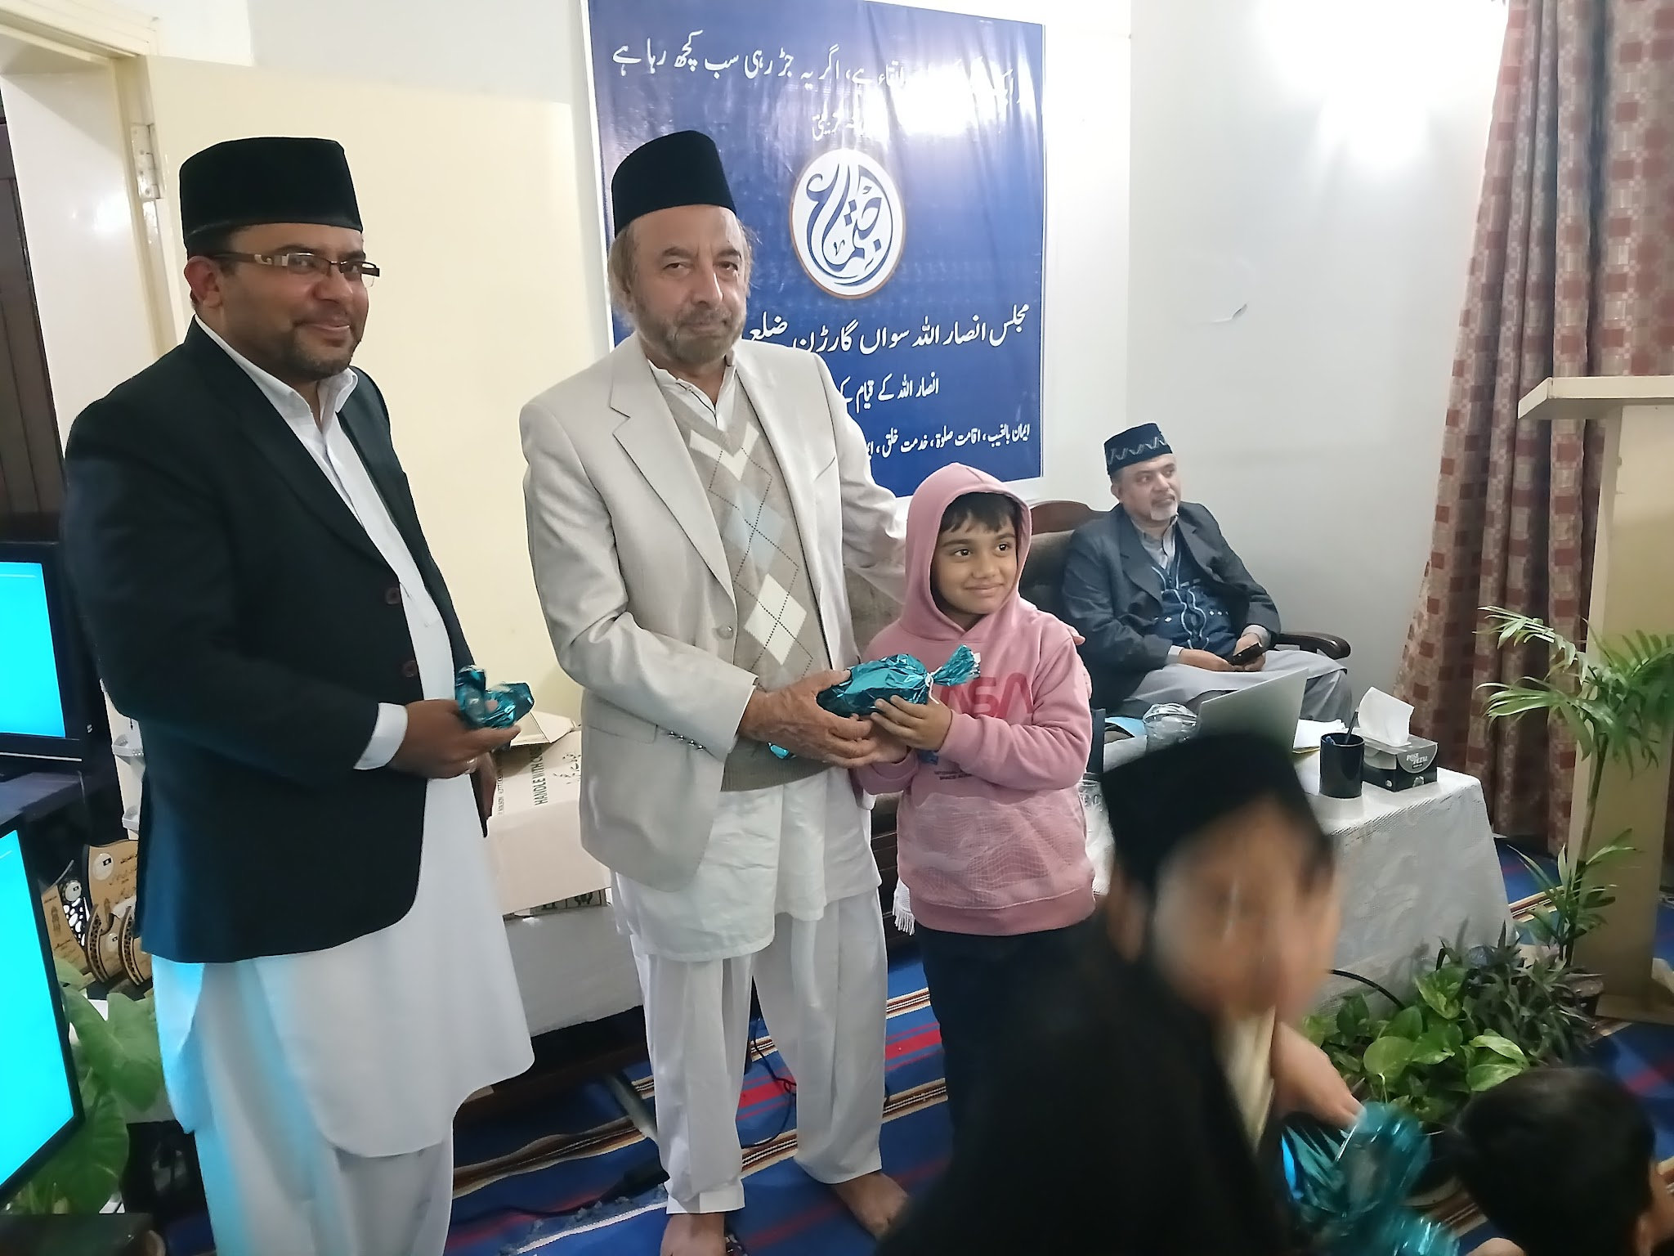
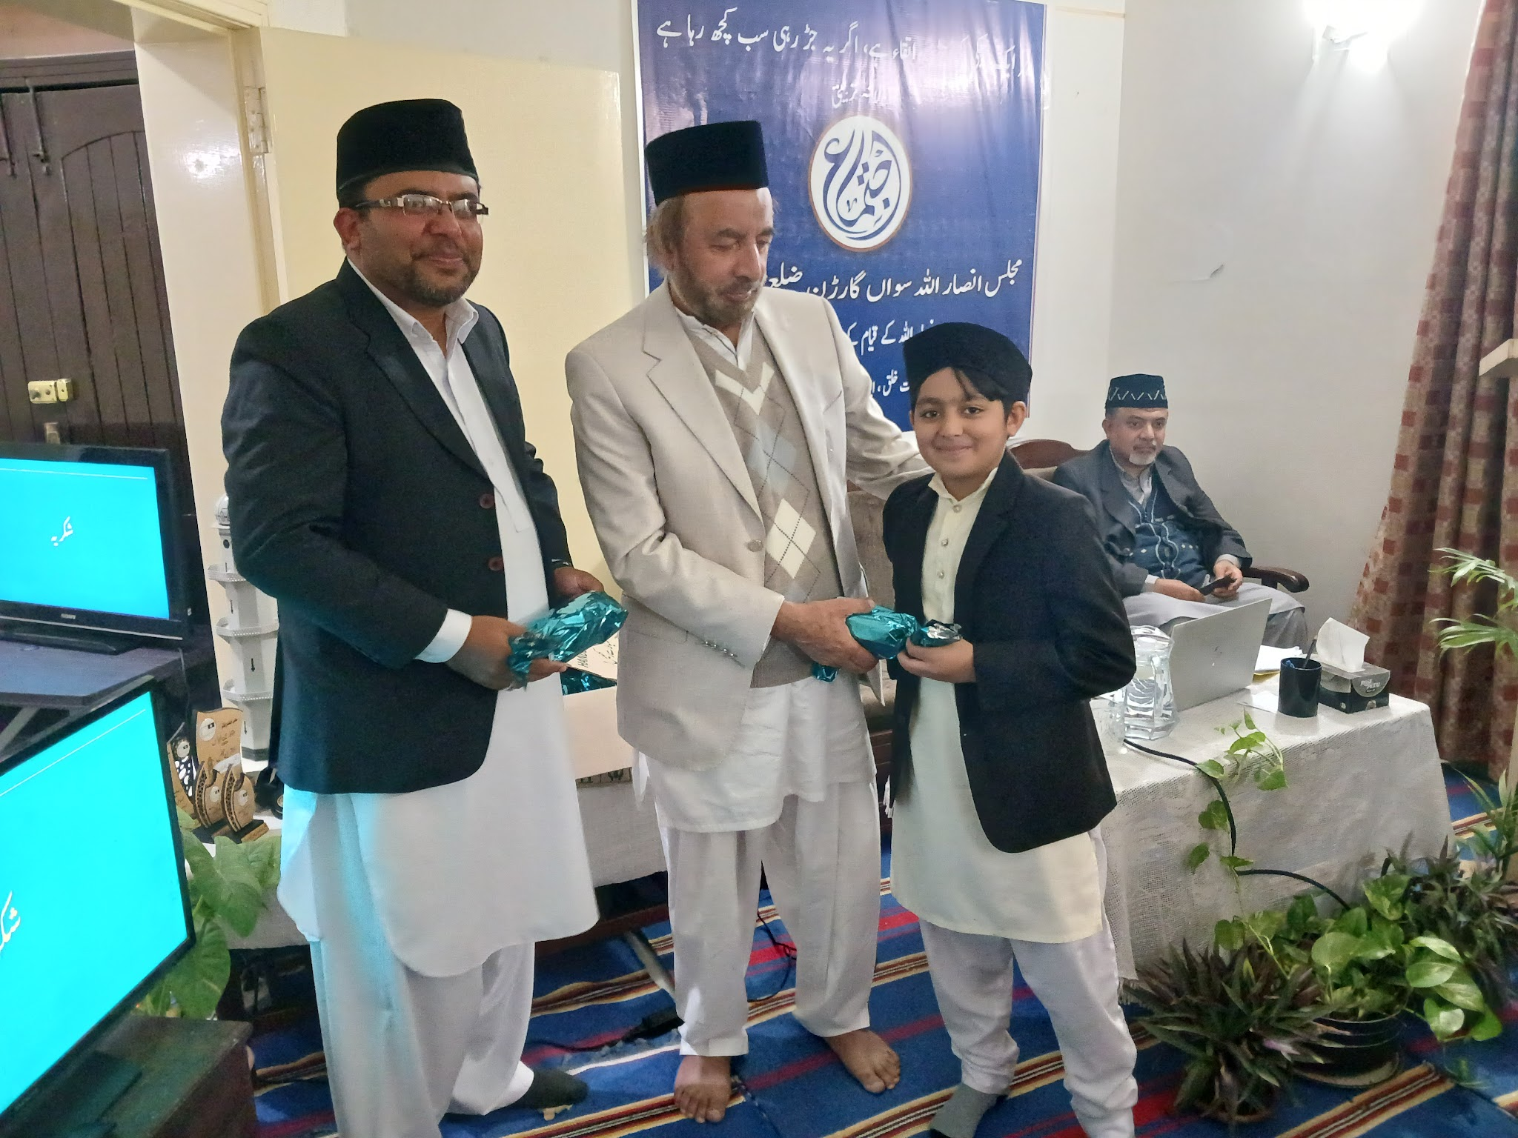 | 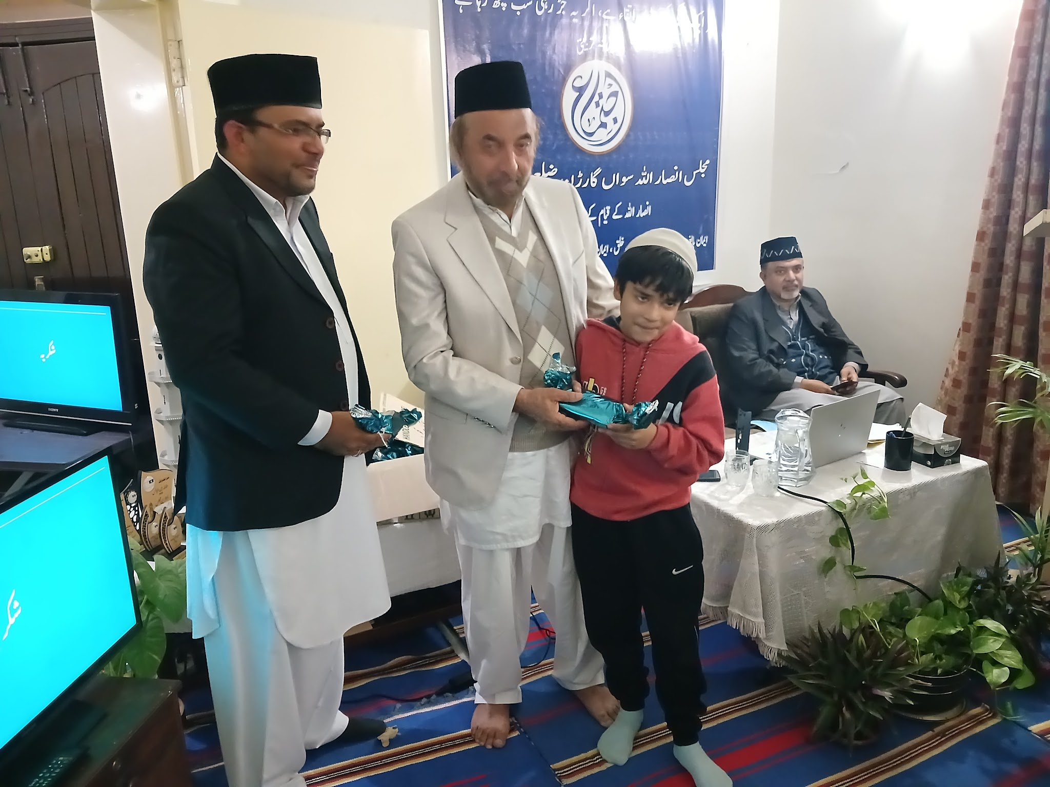 | 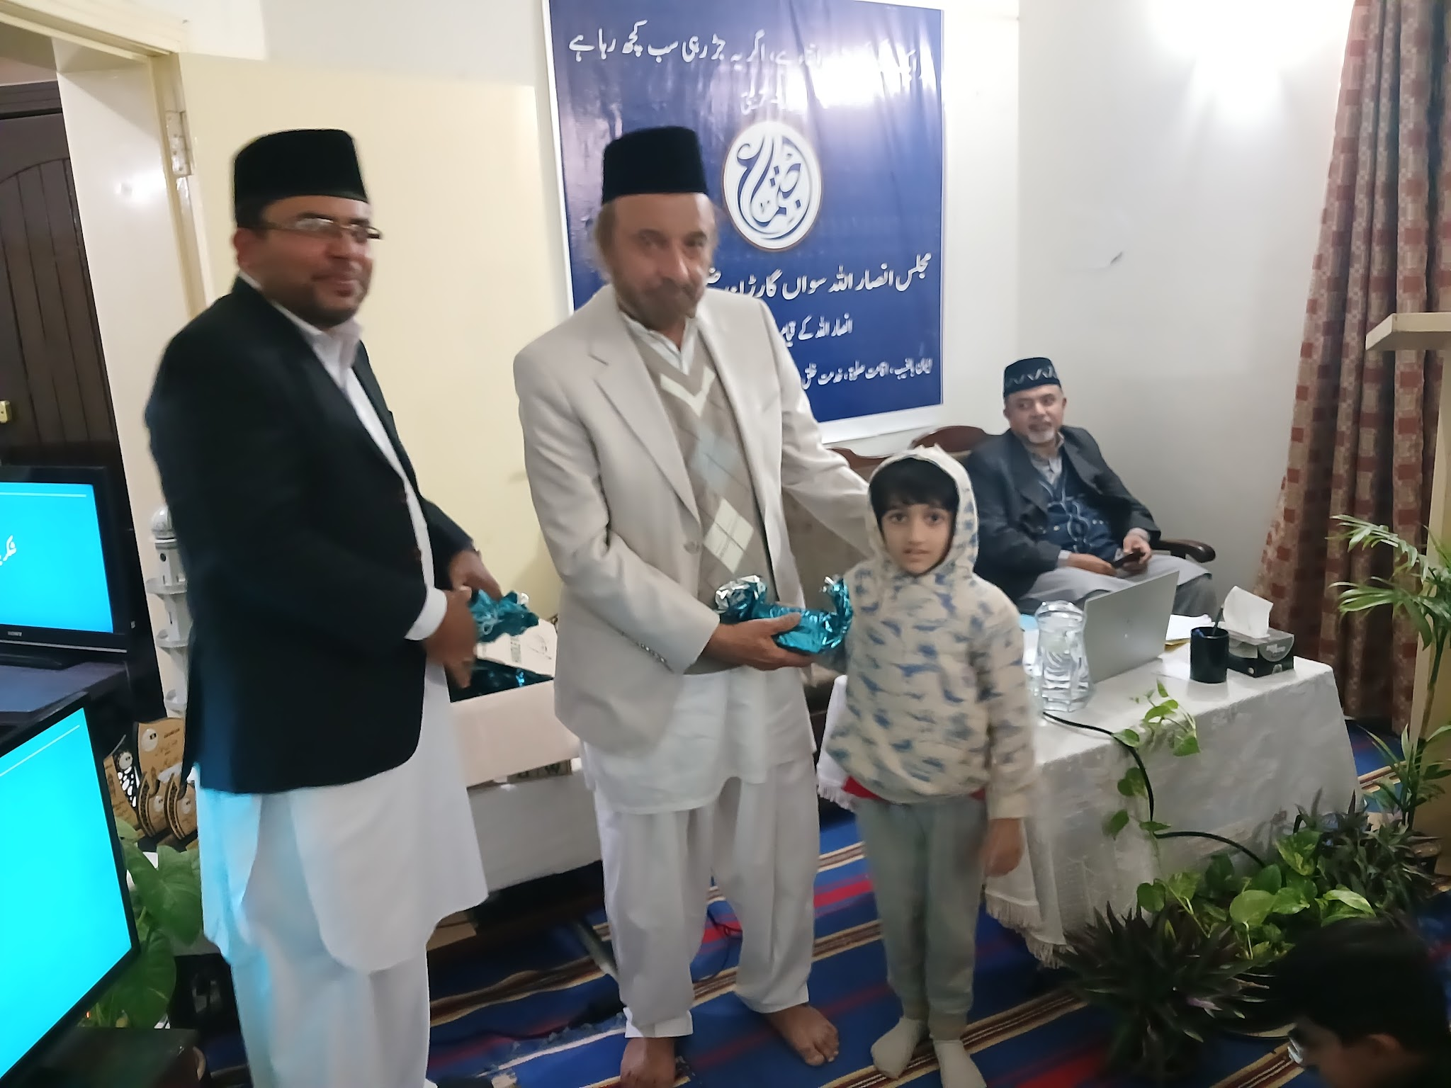
تقسیم انعامات کے بعدصدر مجلس مکرم آفتاب جمال صاحب ناظم اعلیٰ علاقہ راولپنڈی نے شرکاء سے خطاب کیا۔
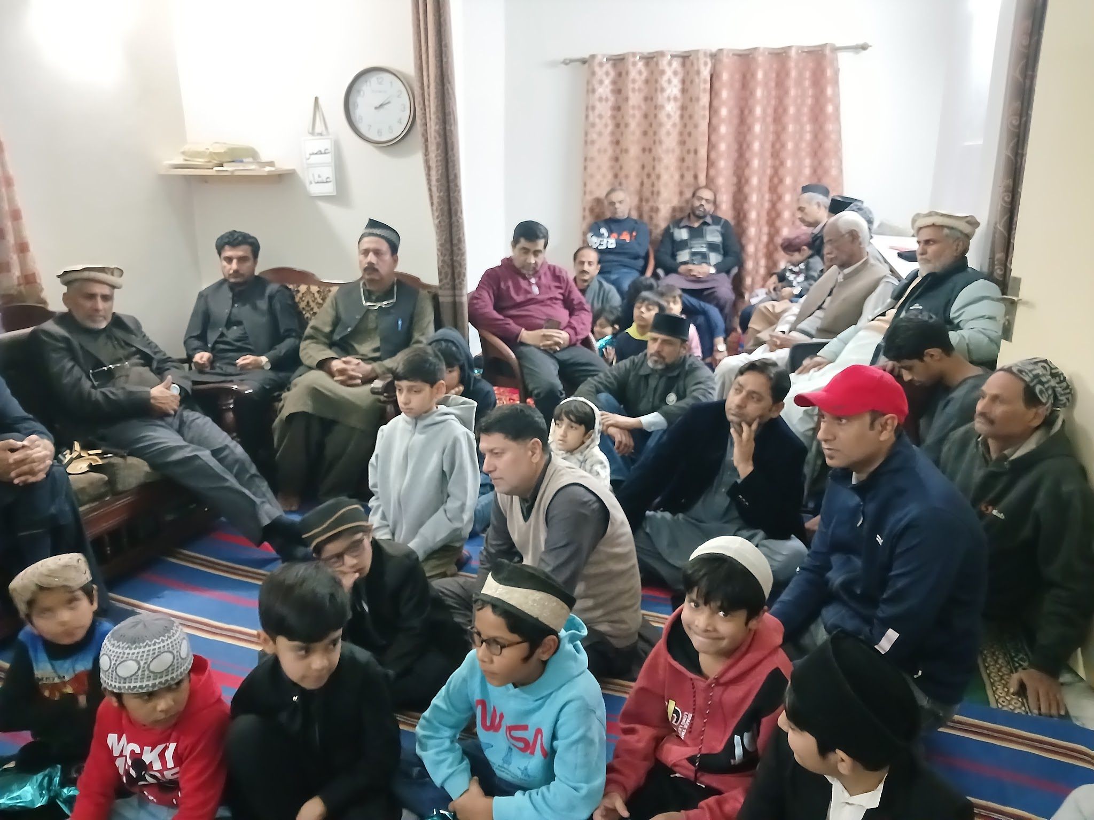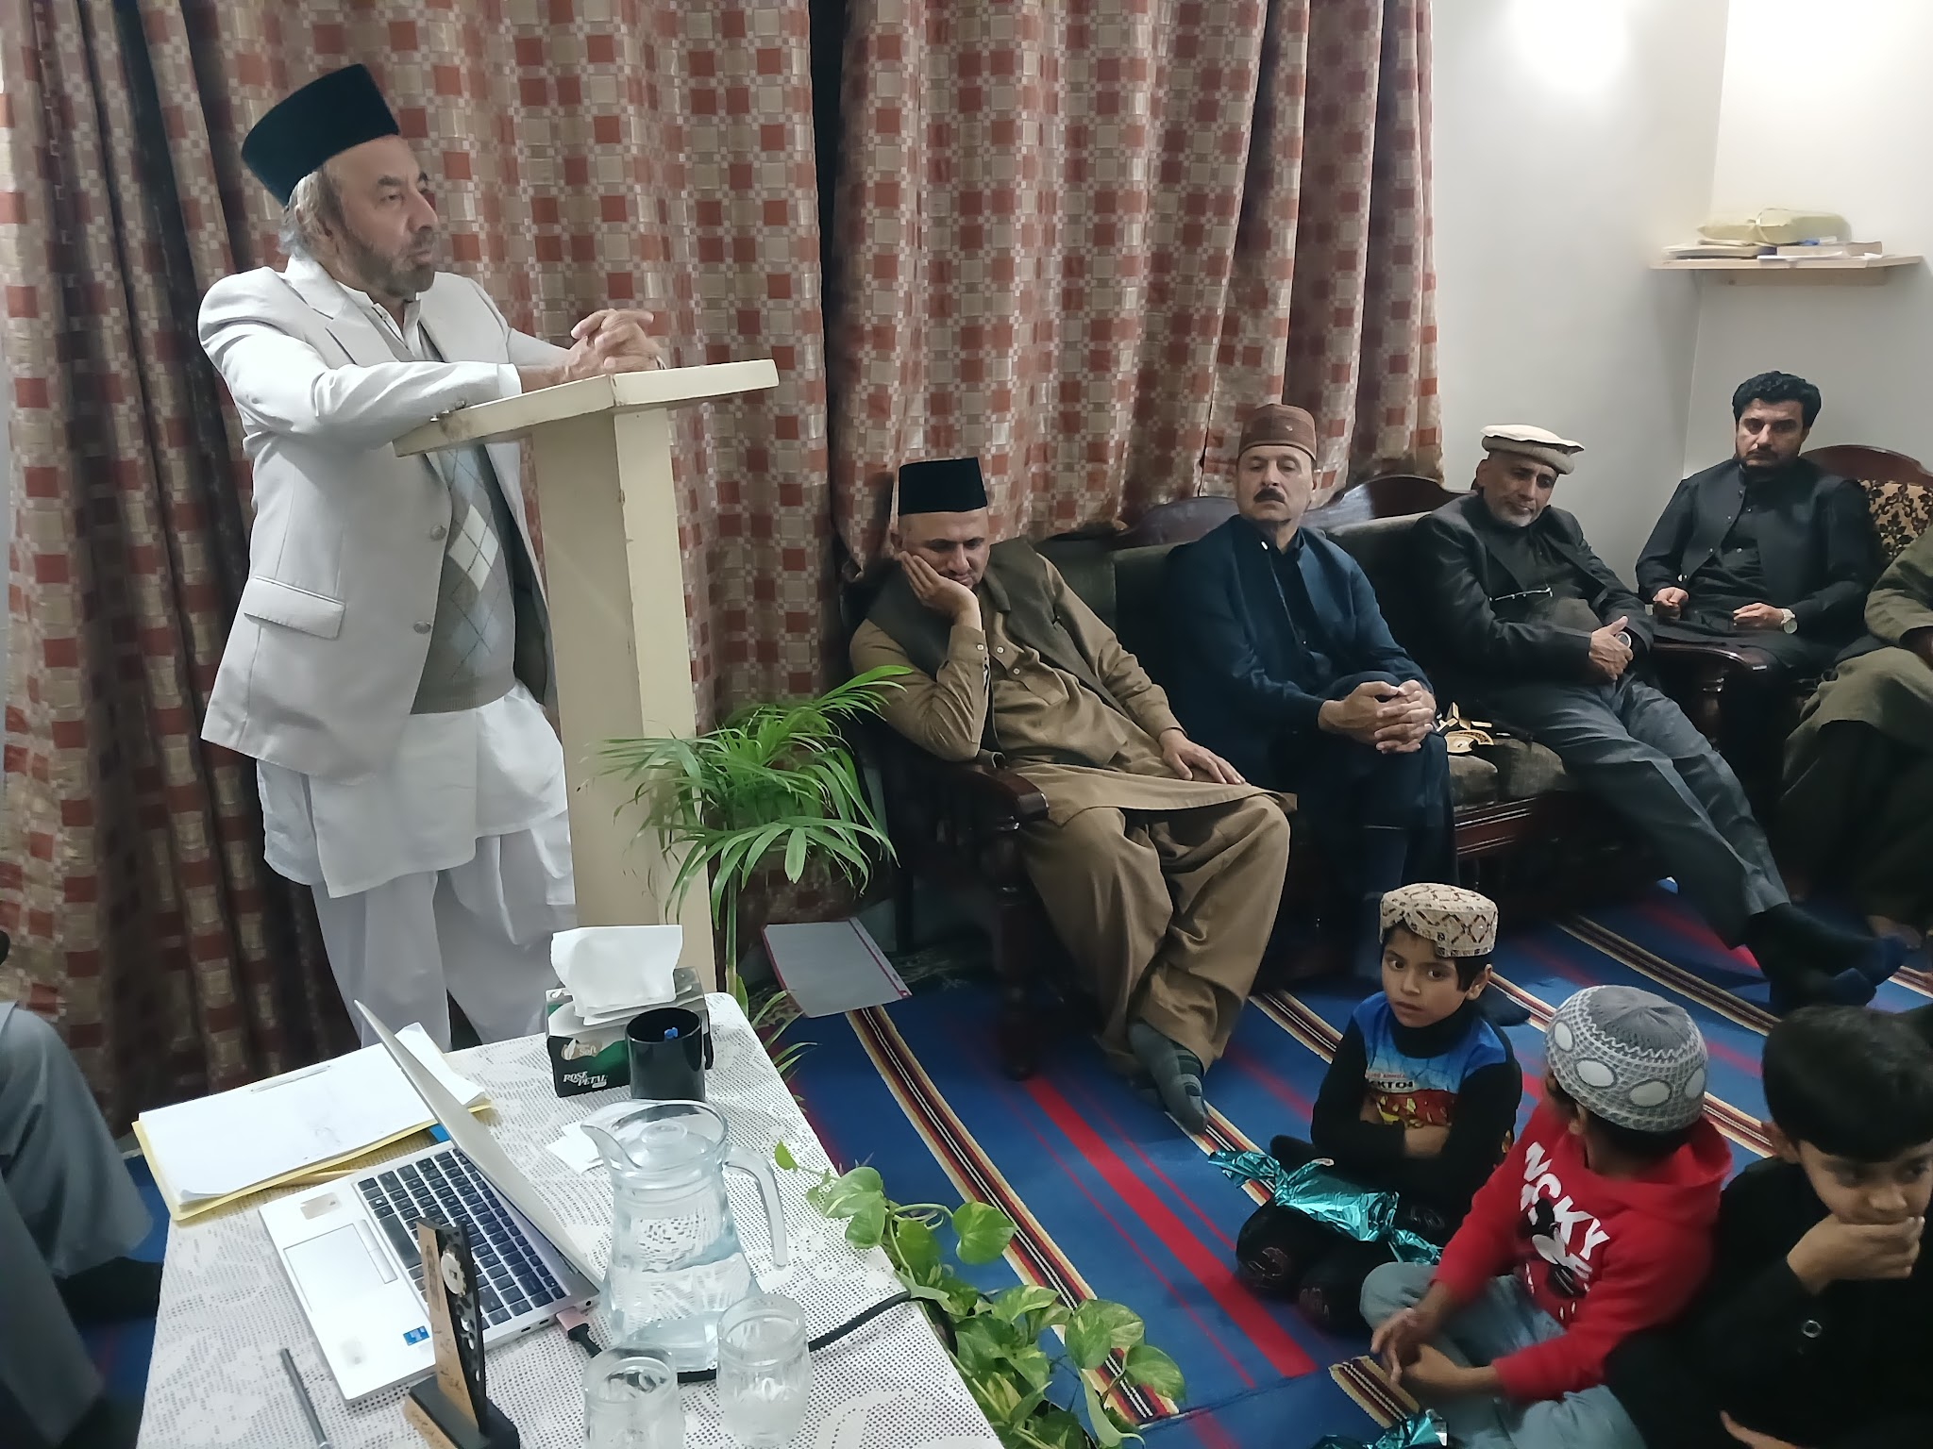
پروگرام کے مطابق آخر میں حضرت اقدس مرزا مسرور احمد خلیفۃ المسیح الخامس ایّدہ اللہ تعالیٰ بنصرہ العزیز کا اجتماع 2024 مجلس انصار اللہ یوکے اختتامی خطاب شرکاء کو سنایا اور دکھایا گیا۔
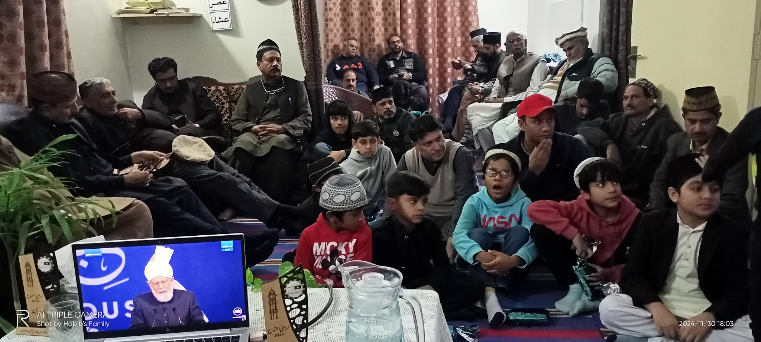
آخر پر نماز مغرب و عشاء باجماعت ادا کی گئیں۔ اسکے بعد تمام شرکاء کو کھانا دیا گیا۔
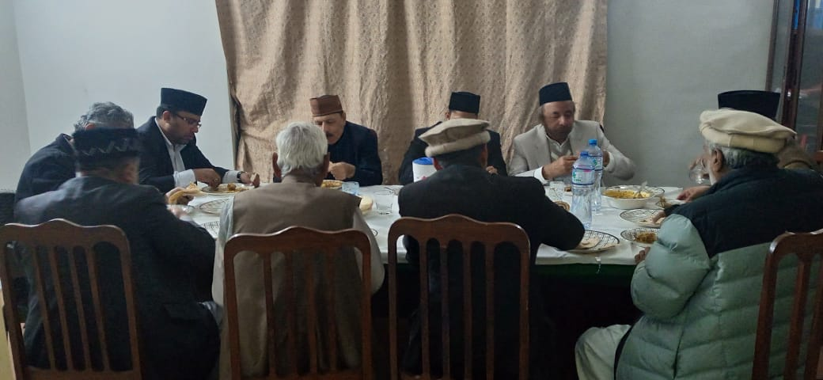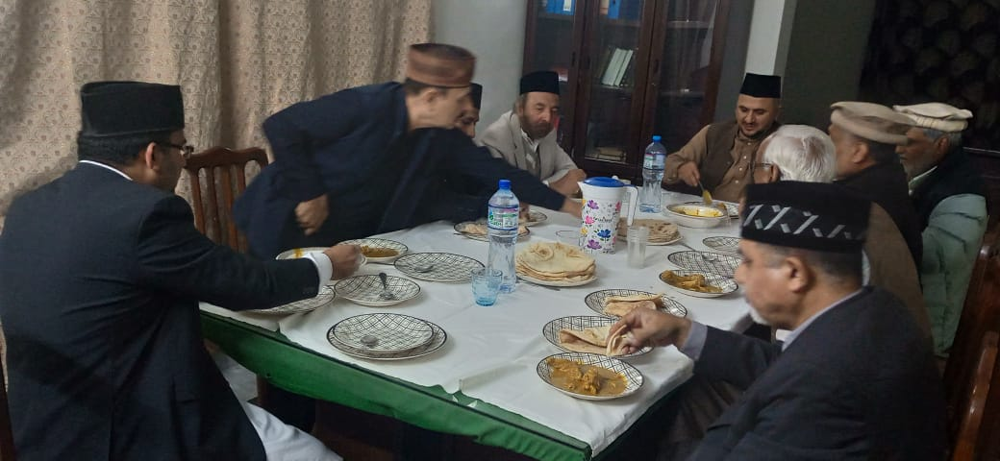
اجتماع کی کل حاضری 46 کی تھی جس میں 19 انصار، 12 خدام اور 15 اطفال و بچگان شامل ہوئے ہیں۔

اللہ تعالیٰ بھرپور خدمت دین کی توفیق عطا فرمائے امین
حبیب احمد
ذعیم انصار اللہ سواں گارڈن ضلع اسلام آباد
17 جنوری 2024

